МИНИСТЕРСТВО НАУКИ И ВЫСШЕГО ОБРАЗОВАНИЯ РОССИЙСКОЙ ФЕДЕРАЦИИ
Федеральное государственное бюджетное образовательное учреждение
высшего образования
«Уральский государственный экономический университет»
(УрГЭУ)

МЕТОДИЧЕСКИЕ УКАЗАНИЯ

Международный чемпионат по применению технологий в бизнес-аналитике и информационной безопасности «Сompetition: analytics and information security» / «Соревнование: аналитика и информационная безопасность»

Екатеринбург
2023

Оглавление
Оглавление 1
Глава 1. Основы Yandex DataLens 2
Загрузка компонентов из Marketplace 2
Добавление продукта из Marketplace 3
Удаление продукта, добавленного из Marketplace 4
Интерфейс и терминология Yandex DataLens 4
Глава 2. Создание дашборда 7
Подключение к источнику 7
Описание модели данных 7
Создание чартов 12
Создание дашборда 24
Добавление вкладок 27
Глава. 3. Элементы визуализации: чарты 36
Чарты на основе датасета 36
Разновидности чартов 39
Настройки чартов 83
Общие настройки 83
Настройки секций 87
Параметры уровня чарта 92
Иерархии в чартах 93
Диагностика чартов 96
Публикация чартов 97
Встраивание чартов 99
Управление доступом к чарту 99
Глава 4. Самостоятельные работы 100
Веб-аналитика и Яндекс Метрика 100
Анализ продаж и локаций пиццерий на данных из бд CLICKHOUSE и MARKETPLACE 106

Методические указания основаны на материале Гинько А. Ю. «Анализ и визуализация данных в Yandex DataLens. Подробное руководство: от новичка до эксперта».

Глава 1. Основы Yandex DataLens

Загрузка компонентов из Marketplace
Платформа DataLens Marketplace, главный экран которой показан на рис. 1.4, содержит массу готовых к употреблению решений и дополнений к инструменту, называемых продуктами.
ПРИМЕЧАНИЕ. Получить доступ к DataLens Marketplace можно, нажав на кнопку с корзиной в левой навигационной панели.
Что такое продукт в терминах Marketplace? Это может быть и подключение к специфическому источнику, с которым другими способами соединиться не представляется возможным, и датасет, представляющий готовые данные для анализа и визуализации, и, собственно, сами визуальные элементы, называемые чартами, и даже готовые дашборды, объединяющие в себе разные чарты.
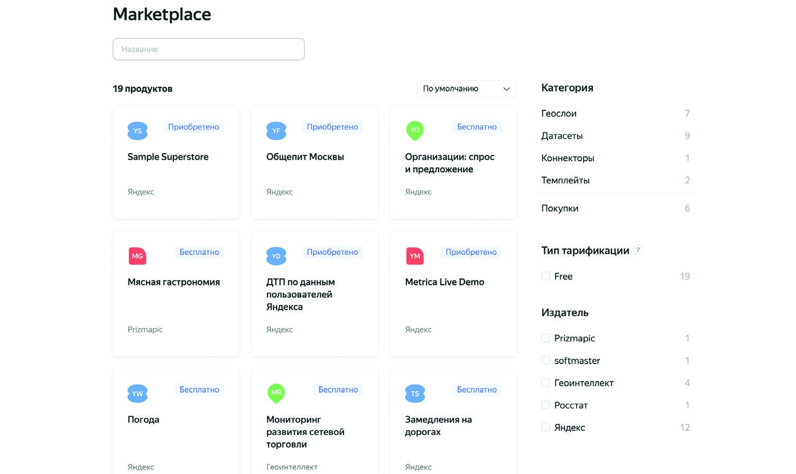
Рис. 1.4. Платформа DataLens Marketplace
У каждого продукта в Marketplace есть свой издатель. Это может быть и сам Яндекс, и сторонняя компания. Все продукты обладают своей тарификацией, на которой мы не будем останавливаться подробно, сказав лишь, что многие продукты являются абсолютно бесплатными.
В Marketplace представлены следующие категории продуктов:
- геослои: датасеты с привязкой к географическим данным, включая регионы, города, районы и т. д. На основе загруженных геослоев можно создавать собственные визуализации с картами и добавлять их на дашборды;
- датасеты: наборы данных с настроенными по умолчанию дашбордами. Эти наборы можно использовать для проведения собственной аналитики, а также использовать данные из них в своих чартах и дашбордах;
- коннекторы: специальные инструменты подключения ко внешним источникам, недоступным в Yandex DataLens изначально;
- темплейты: шаблоны дашбордов, которые можно перенаправить на собственные данные путем замены подключения.
Добавить компонент из Marketplace можно очень просто, и делается это одинаково для всех категорий продуктов.

Добавление продукта из Marketplace
Находясь на главной странице Yandex DataLens, нажмите на кнопку с корзиной (Marketplace) на левой навигационной панели.
В правой части открывшегося окна выберите категорию продукта, после чего выберите продукт, который хотите добавить. Для быстрого поиска по продуктам вы можете воспользоваться полем для поиска и списком сортировки в верхней области окна.
На странице продукта нажмите на кнопку Подключить, как показано на рис. 1.5.
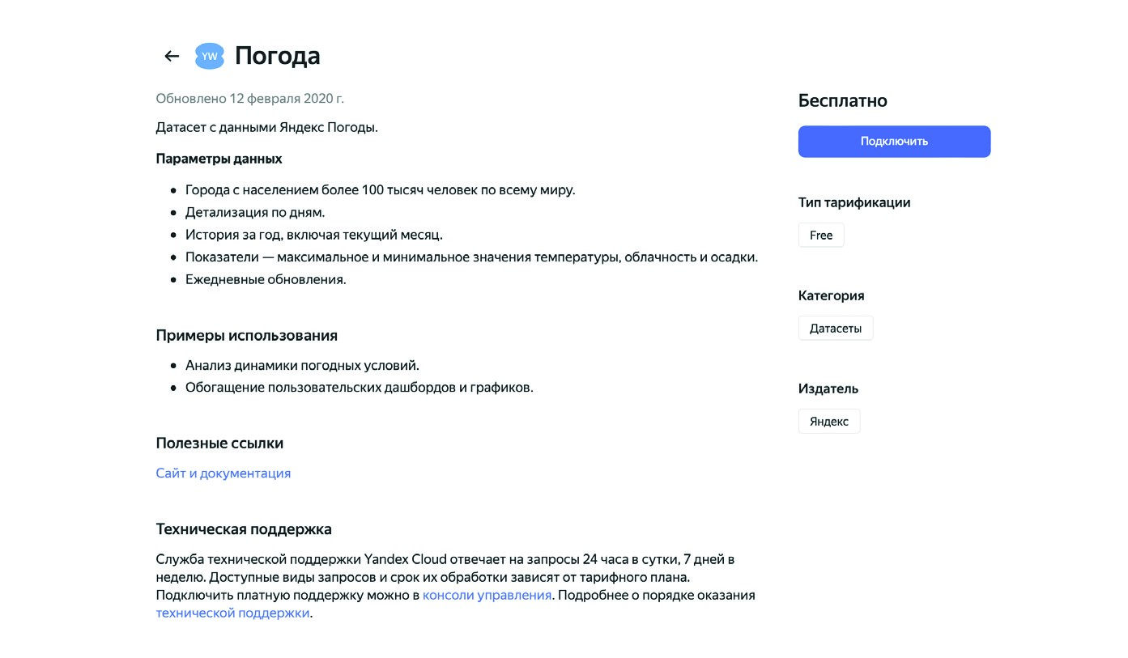
Рис. 1.5. Подключение датасета с погодой
Если вы подключили коннектор, то будете перенаправлены на страницу создания подключения на его основе. В остальных случаях выбранный компонент просто добавится на страницу навигации для дальнейшего использования.

Удаление продукта, добавленного из Marketplace
Вы в любой момент времени можете отказаться от использования продукта, загруженного ранее из Marketplace.
Для этого на главной странице Yandex DataLens нажмите на кнопку Marketplace на левой навигационной панели. Выберите продукт, от использования которого хотите отказаться.
ПРИМЕЧАНИЕ. Чтобы в списке остались только загруженные продукты, вы можете в правом списке с категориями выбрать пункт Покупки.
На открывшейся странице продукта нажмите на кнопку с тремя точками справа от кнопки Развернуть и выберите пункт Отказаться, как показано на рис. 1.6.
В диалоговом окне нажмите на кнопку Подтвердить.

Интерфейс и терминология Yandex DataLens
Главная страница Yandex DataLens, доступная по адресу https://datalens.yandex. ru, выглядит достаточно лаконично и минималистично, что видно на рис. 1.7.
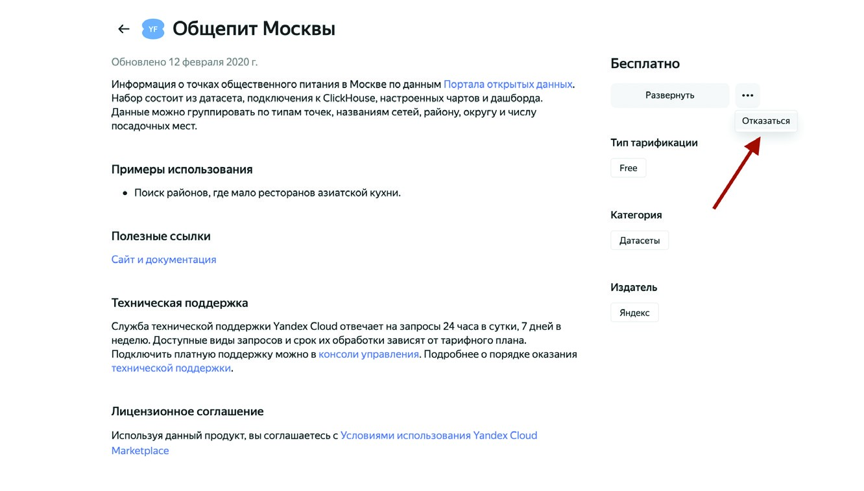
Рис. 1.6. Отказ от использования продукта из Marketplace
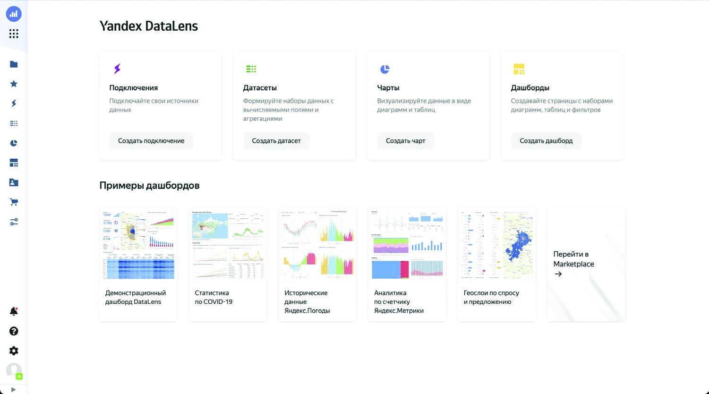
Рис. 1.7. Главное окно Yandex DataLens
В верхней части страницы располагаются четыре панели, отражающие четыре главных столпа Yandex DataLens: Подключения, Датасеты, Чарты и Дашборды. На каждой панели есть только одна кнопка для создания соответствующего компонента.
В нижней области окна представлены примеры дополнительных компонентов из Marketplace, а также кнопка перехода к этому репозиторию.
Слева располагается навигационная панель, которую можно раскрывать и скрывать с помощью кнопки со стрелками, появляющейся при наведении мышью на панель. Почти все пункты навигации ведут к открытию дополнительной панели со списком запрошенных объектов, будь то подключения, датасеты, чарты, дашборды или избранные элементы. Нажатие на кнопку Marketplace ведет к открытию этого инструмента, а кнопка Настройки сервиса раскрывает окно с дополнительными параметрами, показанное на рис. 1.8.
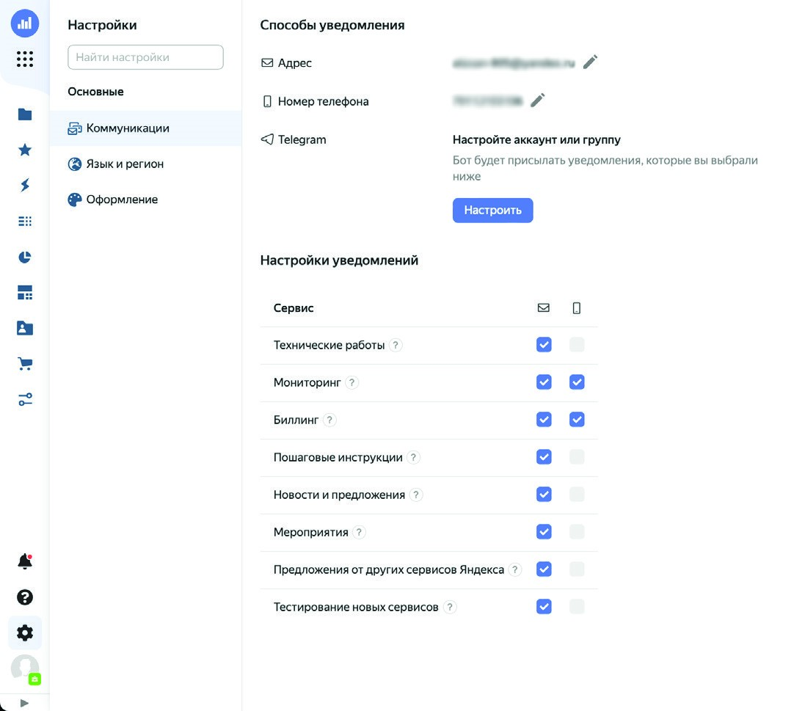
Рис. 1.8. Настройки Yandex DataLens
Вы удивитесь, но это практически весь интерфейс пользователя Yandex DataLens. Все остальное связано с открытием и созданием конкретных компонентов на пути формирования объединенных дашбордов. Все эти процессы подробно будут описаны в соответствующих разделах книги.
Что касается рабочего процесса в Yandex DataLens, здесь все тоже максимально упрощено. В общем случае последовательность действий при построении дашборда можно описать так:
- создание подключения;
- создание на основании подключения датасета;
- создание на базе одного или нескольких датасетов чартов с отдельными визуализациями;
- объединение чартов в один дашборд; • оформление дашборда и настройка связей;
- публикация дашборда.

Глава 2. Создание дашборда
В этом разделе мы создадим с нуля свой первый полноценный дашборд – со вкладками, формулами, параметрами, селекторами и картами. Я очень вас прошу не пугаться того, что будет происходить.

Подключение к источнику
Итак, откройте DataLens Marketplace, как было описано ранее, и подключите датасет Аварийные объекты ЖКХ, описание которого показано на рис. 1.9.
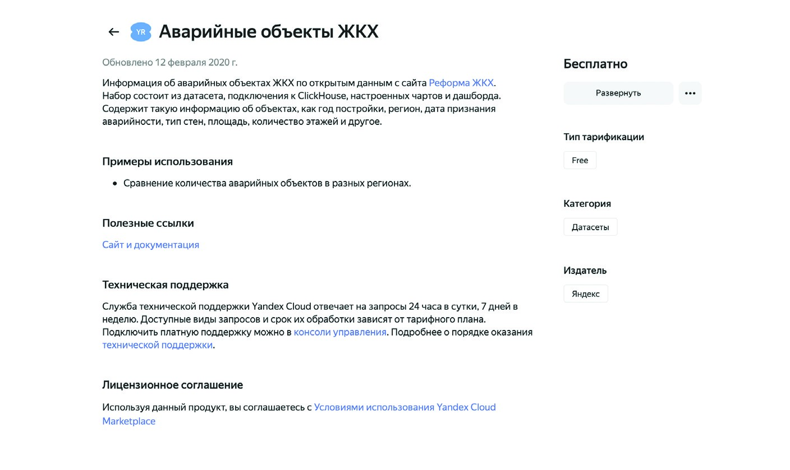
Рис. 1.9. Описание датасета Аварийные объекты ЖКХ
Вместе с ним в папку будет загружено подключение к базе данных ClickHouse с милым именем Аварийка, а также чарты и дашборд, от которых вы можете смело избавиться, – мы будем делать свои с нуля. Пройдитесь по всем чартам и в выпадающей кнопке с тремя точками справа выберите пункт Удалить. То же самое сделайте с дашбордом. В результате в созданной вами папке должно остаться два объекта: подключение и датасет, как показано на рис. 1.10.

Описание модели данных
Перед тем как приступать к визуализации, необходимо поработать с датасетом и подготовить исходные данные для дальнейшей аналитики.
Откройте датасет и рассмотрите его в окне предварительного просмотра, располагающемся в нижней части страницы, как показано на рис. 1.11. При желании вы можете раскрыть это окно на всю страницу.
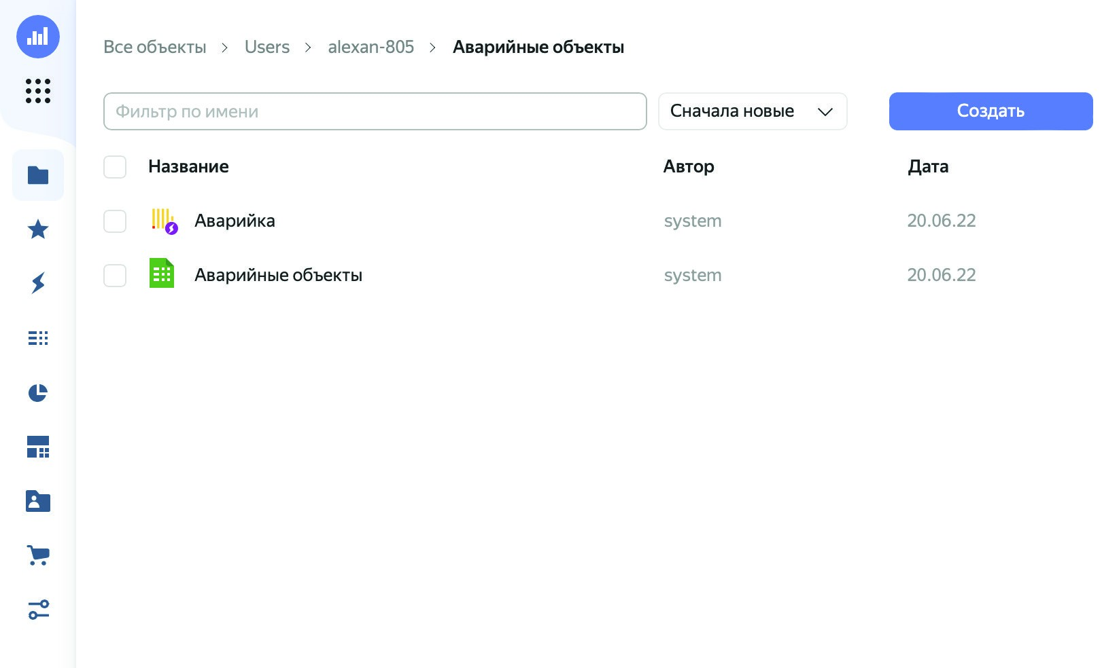
Рис. 1.10. Исходный вид папки до начала работы
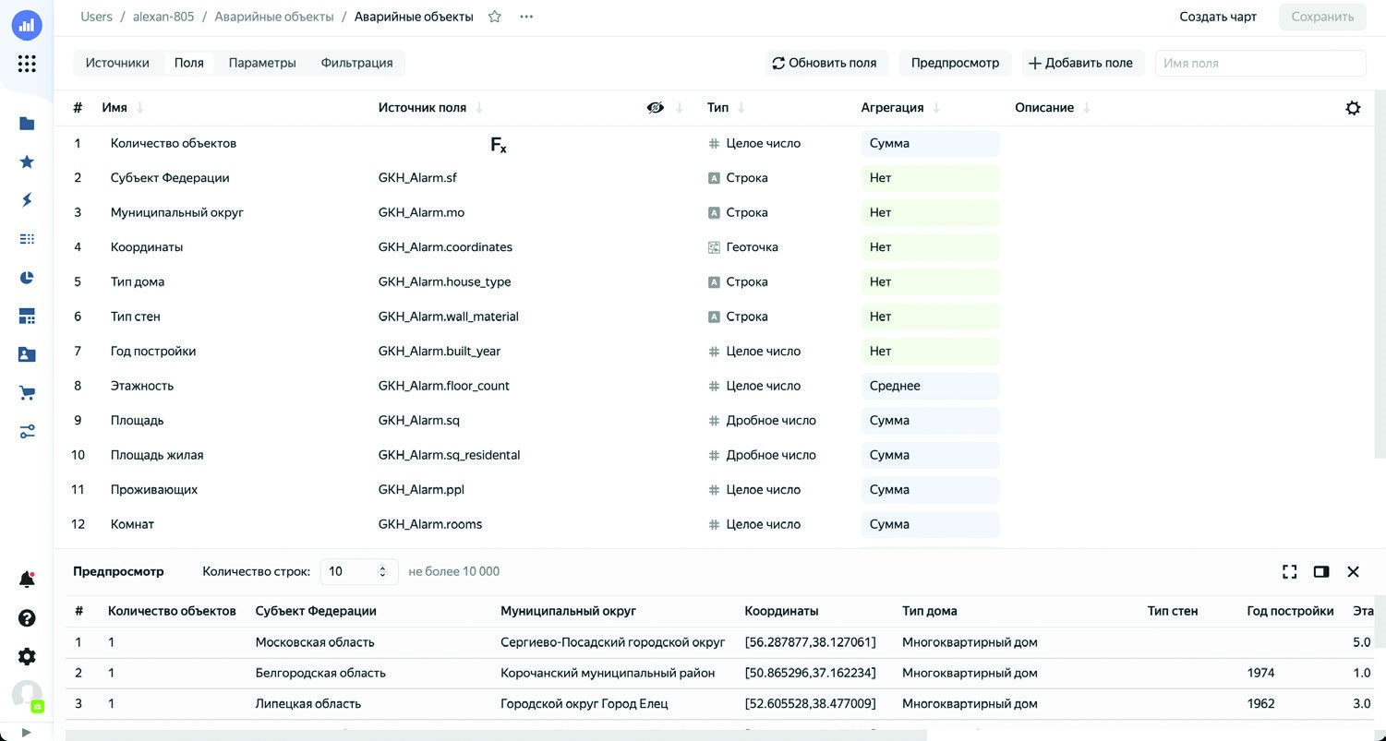
Рис. 1.11. Предварительный просмотр датасета
Построение любого дашборда должно начинаться с анализа и преобразования набора данных. О чем этот датасет? Исходя из названия, можно сделать вывод, что в нем зафиксированы факты признания жилых и нежилых строений аварийными. Здесь мы видим субъект федерации и муниципальный округ, координаты дома, его тип, год постройки, количество этажей, площадь, включая жилую, количество проживающих, комнат, процент износа, дату признания дома аварийным и причину.
Данных в этом наборе очень много, так что давайте сразу ограничим их одной Московской областью – будем выполнять анализ только по ней. Переключитесь на вкладку Фильтрация в верхней части страницы, нажмите на кнопку Добавить и выберите поле Субъект Федерации. В открывшемся окне найдите в левом списке элемент Московская область и щелкните по нему мышью – он будет перенесен вправо, как показано на рис. 1.12.
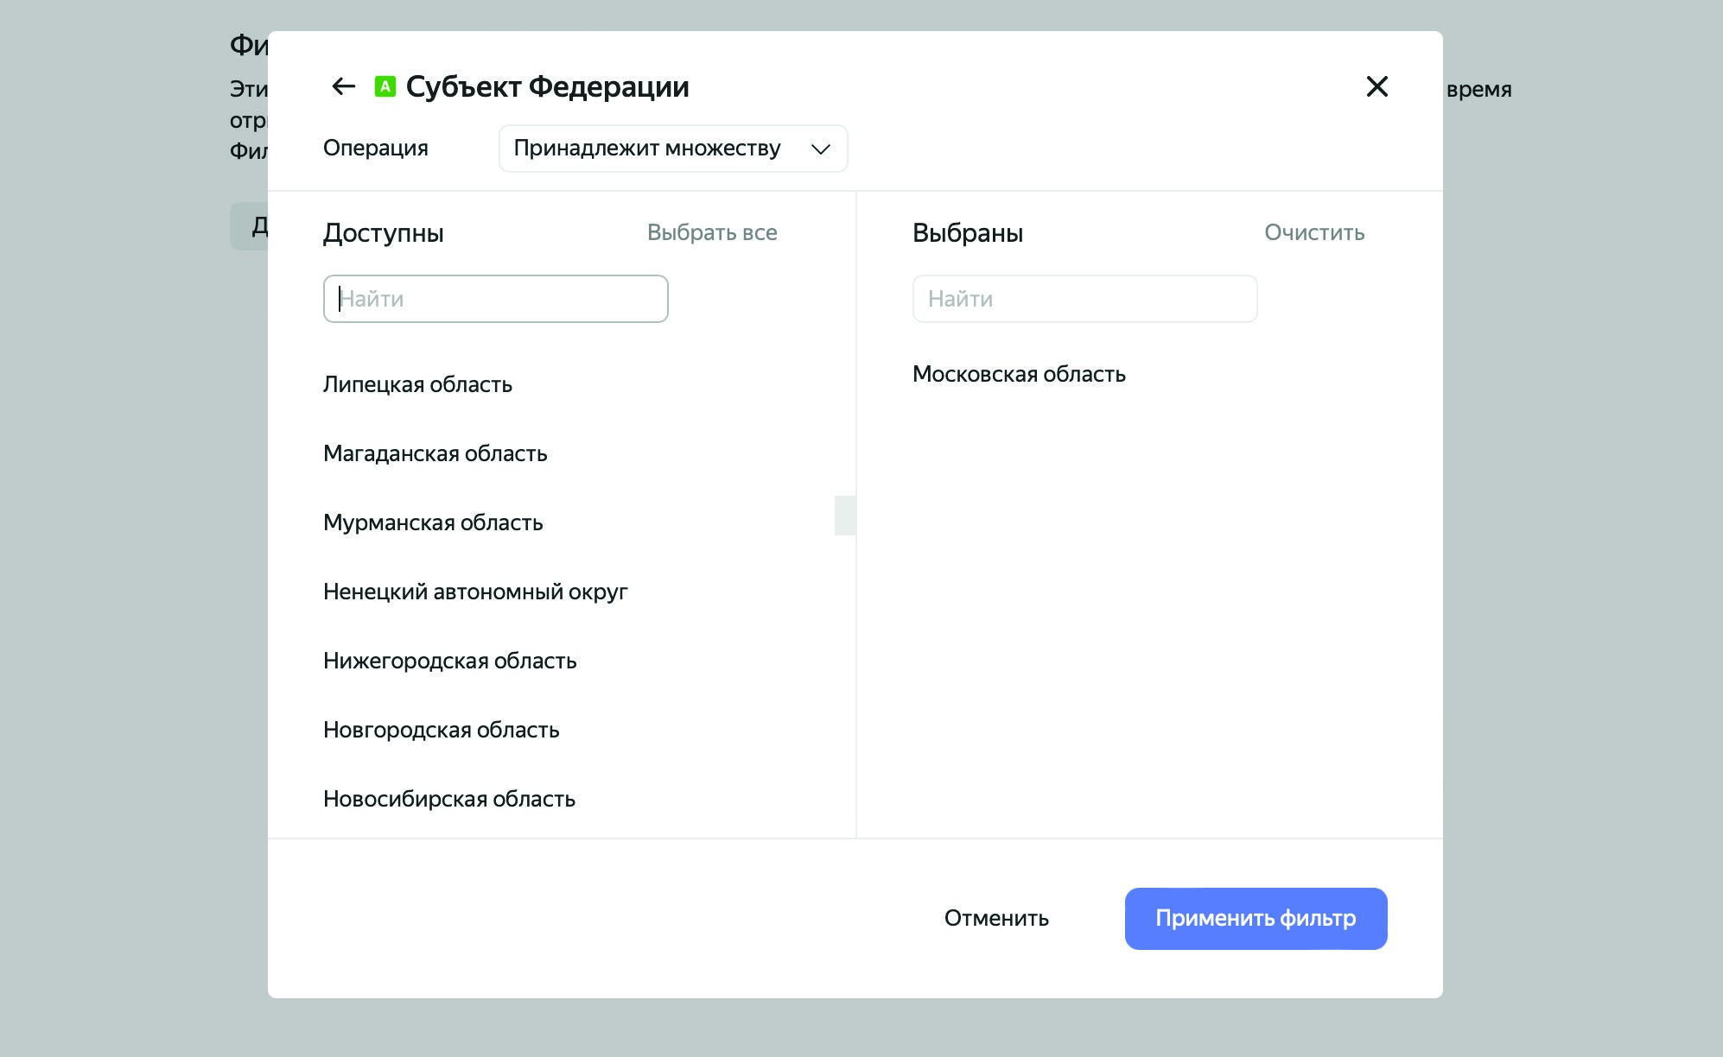
Рис. 1.12. Фильтрация датасета
Нажмите на кнопку Применить фильтр. Таким образом, мы ограничили анализ одной областью, и в создаваемых на основе этого датасета чартах будет автоматически применяться этот фильтр. Заметьте, что на данные в окне предпросмотра он не влияет.
Теперь давайте подумаем о возможных разрезах анализа, в которых нам может понадобиться детализация данных.
Обратите внимание на поле Муниципальный округ. В одной Московской области их гораздо больше одного десятка, а измерения с таким количеством элементов бывает очень непросто анализировать визуально. Давайте условно разобьем округа на районы по сторонам света (север, юг, запад и восток) и по ним будем проводить анализ. Для этого нажмите на кнопку Добавить поле на верхней панели, в качестве названия напишите Район, а в поле для ввода формулы вставьте следующее выражение, как показано на рис. 1.13:
IF [Субъект Федерации] = 'Московская область' THEN
IF
[Муниципальный округ] IN (
'Волоколамский городской округ',
'Городской округ Истра',
'Городской округ Красногорск',
'Городской округ Рузский',
'Шаховской муниципальный район'
)
THEN 'Запад'
ELSEIF [Муниципальный округ] IN (
'Городской округ Воскресенск',
'Городской округ Луховицы',
'Городской округ Щелково',
'Лосино-Петровский городской округ'
)
THEN 'Восток'
ELSEIF [Муниципальный округ] IN (
'Городской округ Зарайск',
'Городской округ Ступино',
'Городской округ Чехов',
'Раменский городской округ'
)
THEN 'Юг'
ELSE 'Север'
END
END
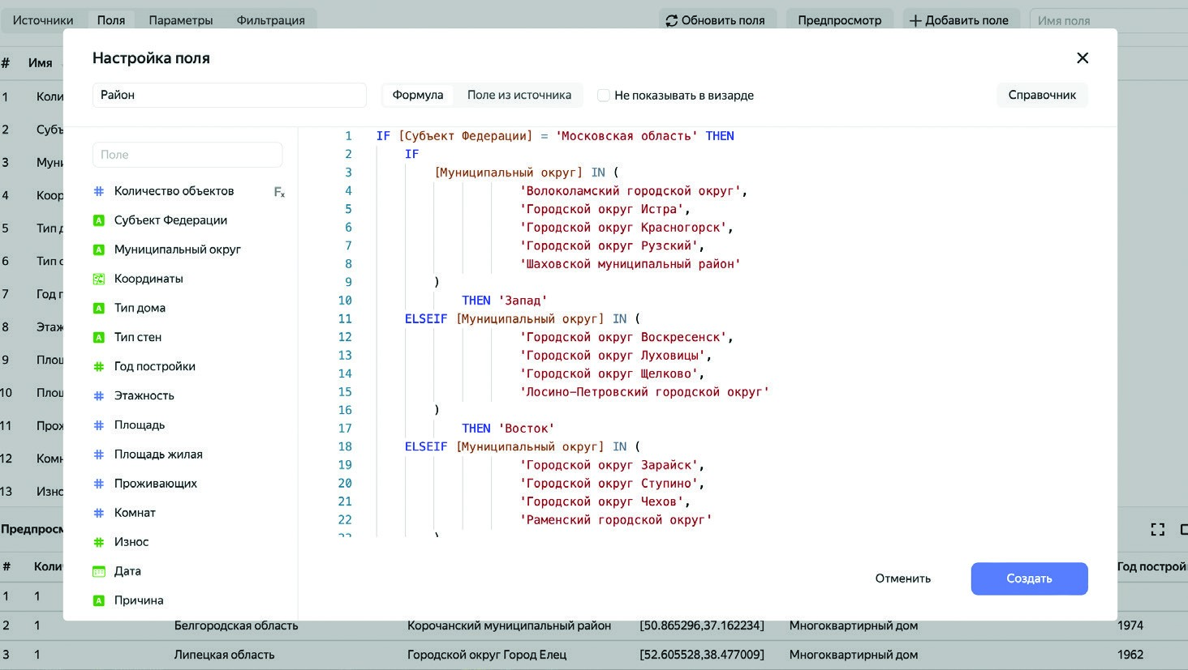
Рис. 1.13. Создание вычисляемого поля Район
Нажмите на кнопку Создать. Здесь в зависимости от названия округа мы возвращаем нужный нам район. Тем самым мы свели разрез анализа к четырем элементам, создав новое вычисляемое поле Район, заполненное только для Московской области.
Теперь сделаем нечто подобное с измерением Год постройки. Дело в том, что детализация до года нам потребуется вряд ли, а анализировать дома по декадам постройки может быть вполне уместно. Разумеется, это лишь мои фантазии на тему, вы можете строить собственную аналитику.
Создайте вычисляемое поле по примеру района, назовите его Десятилетие постройки и введите следующую формулу, как показано на рис. 1.14:
IFNULL((INT([Год постройки]/10)*10), 0)
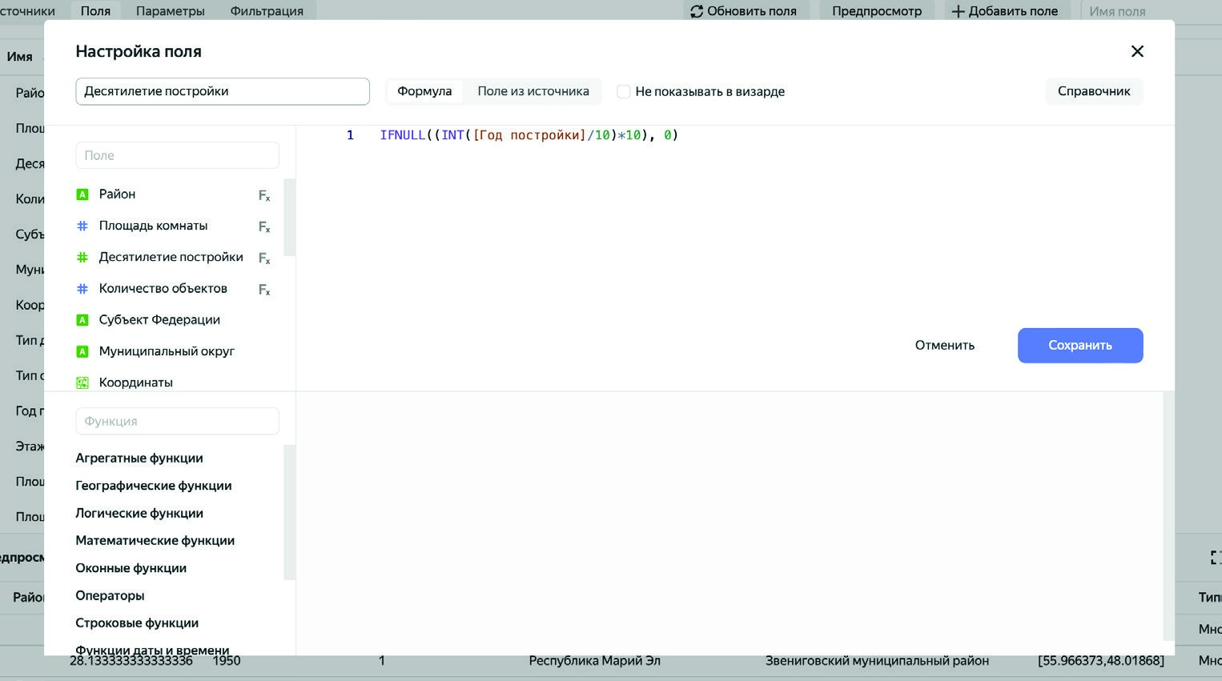
Рис. 1.14. Создание вычисляемого поля Десятилетие постройки
Здесь мы приводим годы постройки к десятилетиям, а для неизвестных дат возвращаем ноль.
Также введем вычисляемое поле Площадь комнаты, в котором при помощи показанной ниже формулы рассчитаем среднюю площадь, приходящуюся на одну комнату:
[Площадь жилая]/[Комнат]
Кроме того, для поля Износ мы изменим тип агрегации. Для этого в столбце Агрегация, соответствующем полю Износ, выберите пункт Среднее, как показано на рис. 1.15.
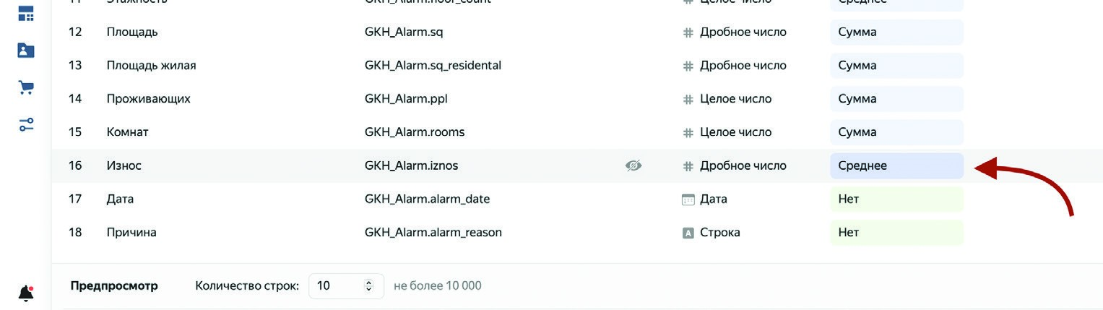
Рис. 1.15. Изменение типа агрегации для поля
Это приведет к автоматическому выбору агрегации по среднему при выносе этого показателя в чарты.
Поскольку информации в нашей базе много, мы прямо на уровне датасета ограничимся только данными с 1900 года постройки. Для этого снова перейдите на вкладку Фильтрация и для поля Десятилетие постройки укажите операцию Больше или равно и введите значение 1900.
На этом мы завершим работу с датасетом и приступим к созданию чартов для нашего дашборда. На рис. 1.16 видно, что в датасет были добавлены новые поля с рассчитанными значениями.
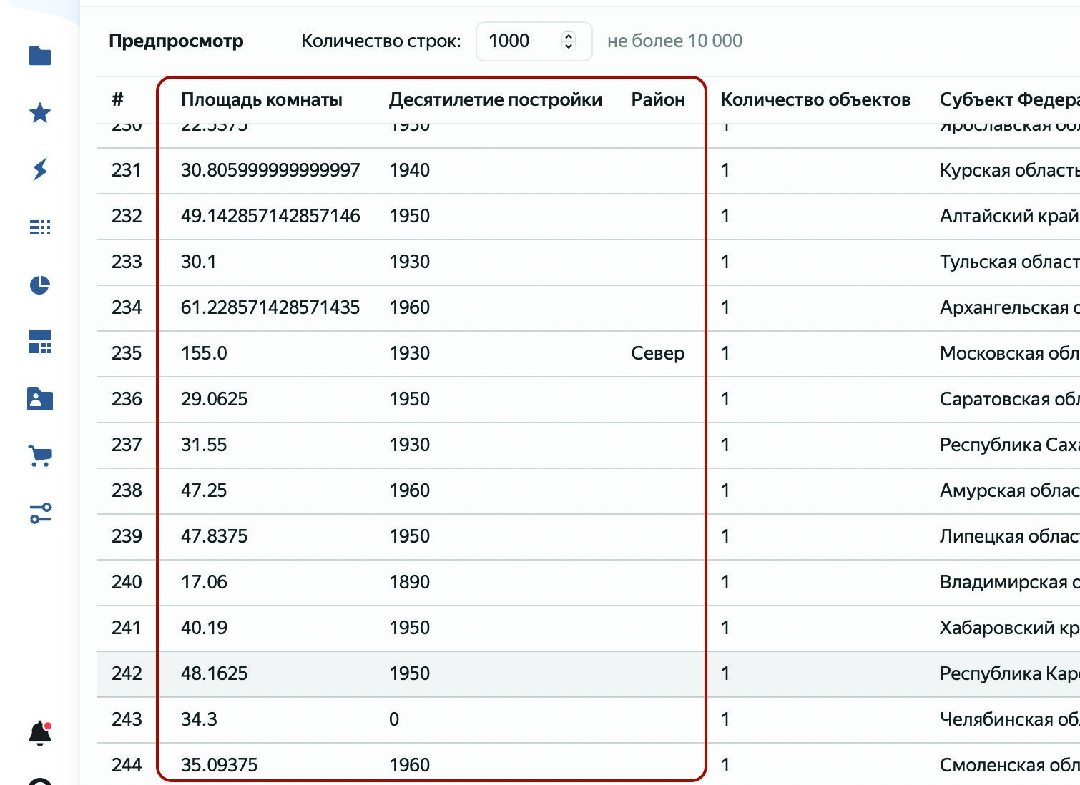
Рис. 1.16. Добавленные в датасет вычисляемые поля

Создание чартов
Итак, наш датасет подготовлен, можно приступать к созданию строительных блоков нашего будущего дашборда, которые в Yandex DataLens именуются чартами.
Начнем с создания индикаторов, служащих для отслеживания одного числового показателя. Таких индикаторов у нас будет четыре: по количеству аварийных объектов, их общей площади, среднему износу в процентах и средней этажности.
Откройте датасет Аварийные объекты и нажмите на кнопку Создать чарт в правой верхней области страницы. В выпадающем списке типов чартов (где изначально выбран вариант Столбчатая диаграмма) выберите тип Индикатор.
Вы увидите, что в чарт из датасета автоматически были добавлены фильтры по субъекту федерации и десятилетию постройки. Если помните, мы настроили их в датасете, и они будут по умолчанию применяться к чартам. При желании в чарте можно изменить эти фильтры и добавить новые. Исходный вид чарта показан на рис. 1.17.
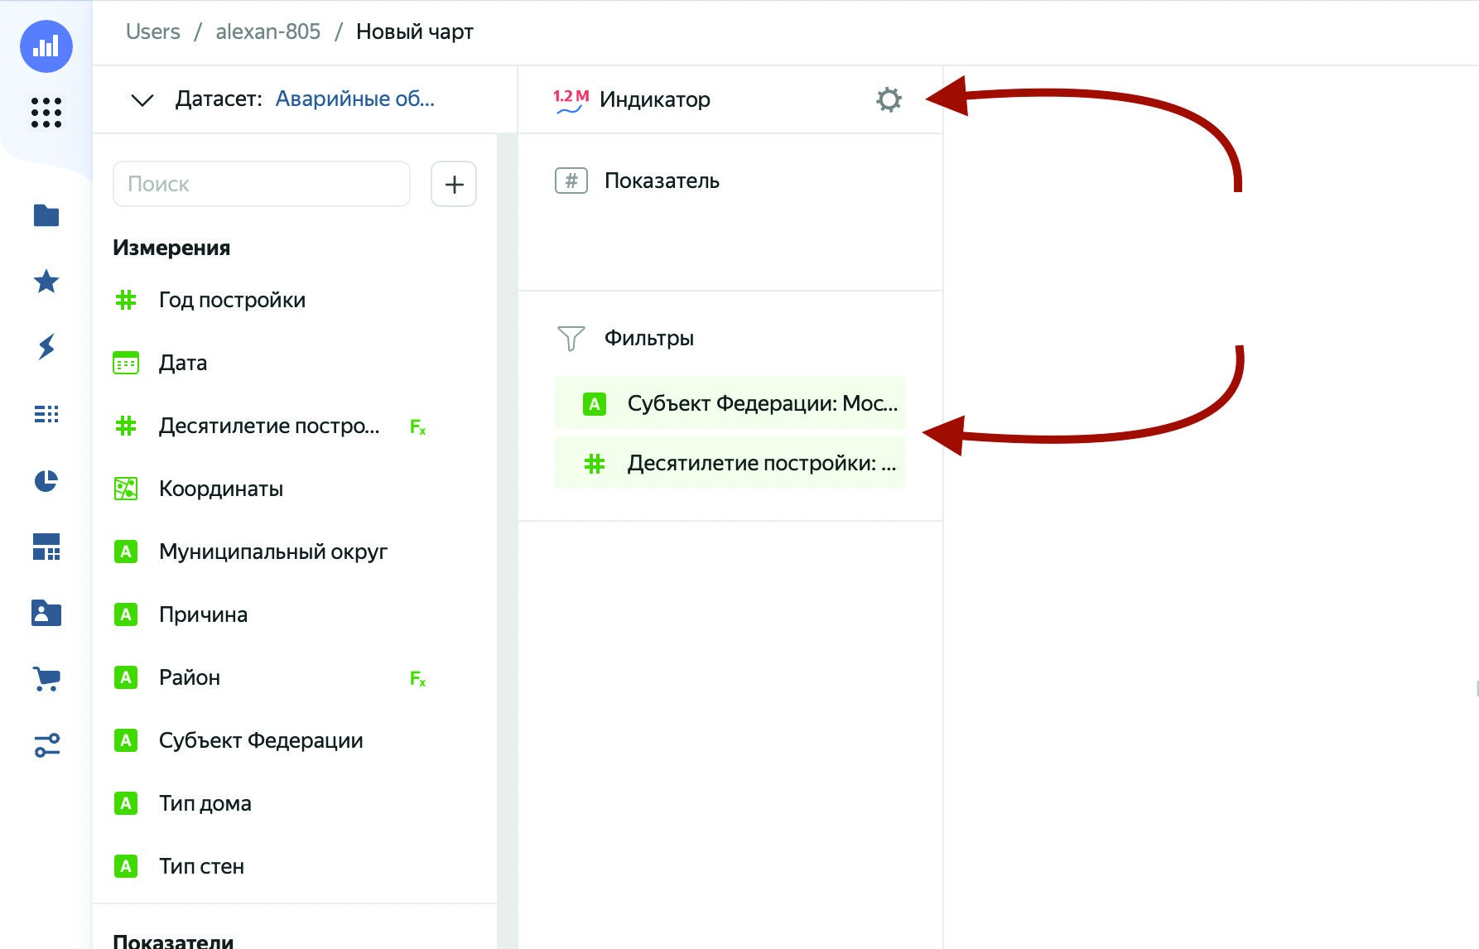
Рис. 1.17. Выбор типа чарта и базовая фильтрация из датасета
Перенесите поле Количество объектов из списка полей в секцию Показатель (секции располагаются под типом чарта). Теперь наведите на название секции Показатель и нажмите на кнопку настройки секции (с шестеренкой). В открывшемся диалоговом окне выберите размер индикатора XS и темно-синий цвет. Нажмите на кнопку Применить.
Теперь нажмите на иконку с решеткой (#) слева от поля в секции и в диалоговом окне измените название поля Количество объектов на Количество. Нажмите на кнопку Применить.
Мы завершили работу над этим простым чартом, так что можем нажать на кнопку Сохранить справа вверху и ввести название чарта Количество объектов. Итоговый чарт показан на рис. 1.18.
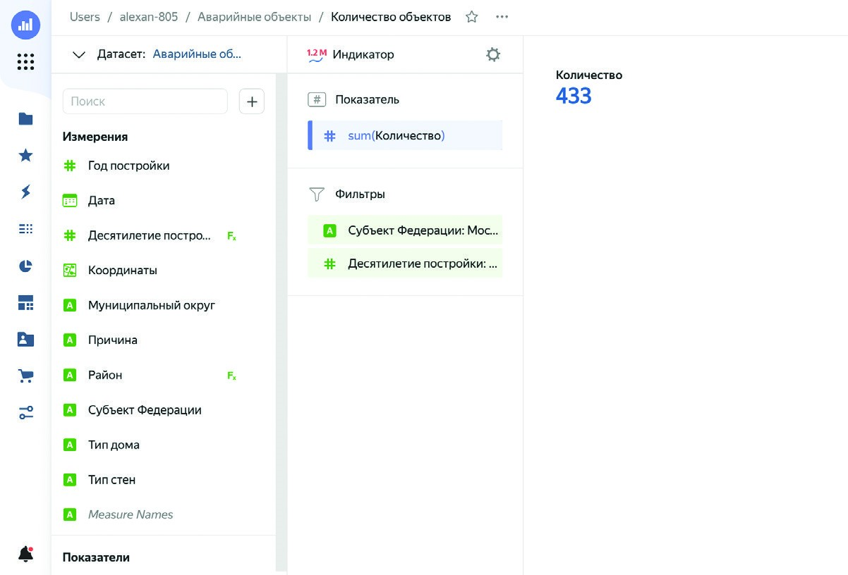
Рис. 1.18. Индикатор Количество объектов
ПРИМЕЧАНИЕ. Для удобства вы можете аккуратно организовывать все свои объекты по папкам. Для этого необходимо нажать на кнопку с изображением папки на левой навигационной панели.
Вернитесь в датасет и по такому же принципу создайте еще три индикатора со следующими названиями и характеристиками:
- тип: Индикатор, название чарта: Площадь, показатель: Площадь, размер: XS, цвет: темно-синий, название показателя: Площадь. Дополнительно при смене названия измените в диалоговом окне свойство Тип (до агрегации) с дробного числа на целое;
- тип: Индикатор, показатель: Износ, название показателя: Износ (%), размер: XS, цвет: темно-синий, название чарта: Средний износ (%);
- тип: Индикатор, показатель: Этажность, название показателя: Этажность, размер: XS, цвет: темно-синий, название чарта: Средняя этажность.
Если вы сейчас откроете свою папку в навигаторе, то увидите, что, помимо датасета и подключения, в ней появились четыре чарта, как показано на рис. 1.19.
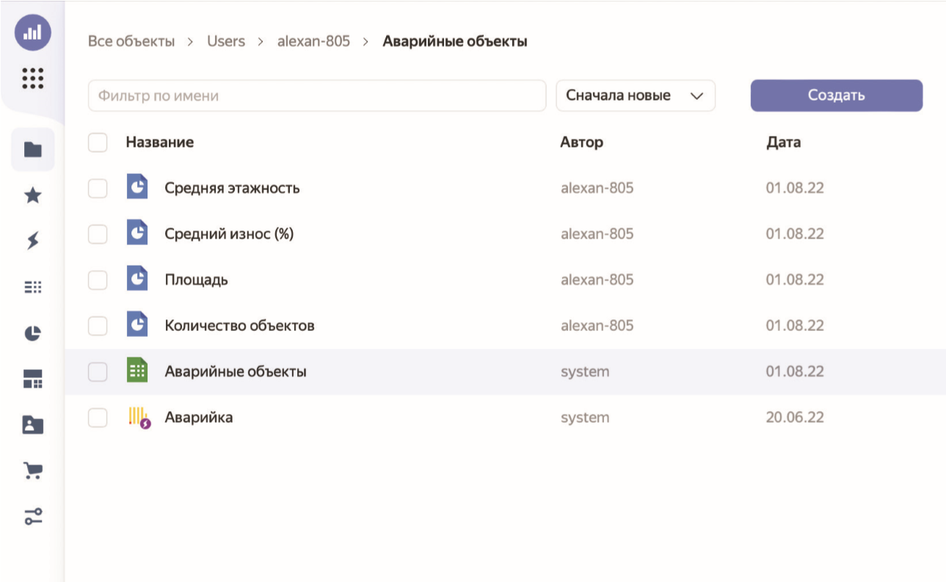
Рис. 1.19. Четыре созданных индикатора в папке проекта
Теперь создадим чарт с объектами по районам. Находясь на странице датасета, нажмите на кнопку Создать чарт. Тип чарта выберите Накопительная диаграмма с областями.
Перетащите поле Десятилетие постройки в секцию X, нажмите на решетку слева и измените свойство Тип на Строка. Таким образом, мы будем анализировать декады как строки, чтобы измерение стало номинально категориальным, а не непрерывным числовым. В секцию Y перетащите поле Количество объектов, а в Цвета – Район. Откройте окно настройки секции Цвета и в правом выпадающем списке выберите цветовую гамму Traffic Light 9. Слева вы можете вручную выбрать цвета областей для районов. Я лишь изменил цвет южного района на светло-зеленый, чтобы не сливался с восточным, как показано на рис. 1.20.
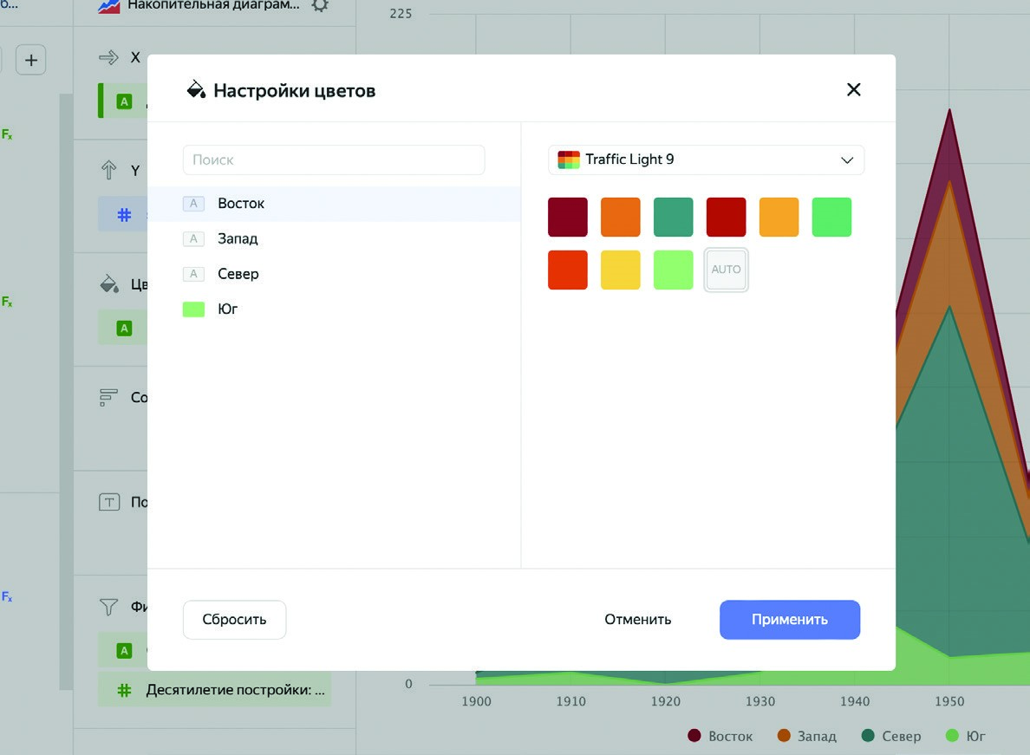
Рис. 1.20. Настройка цветовой палитры чарта
Откройте настройки секции Y, установите переключатель Масштабирование в положение Вручную и в поле Максимум задайте верхнюю границу 250, чтобы данные на дашборде выглядели более привлекательно. Окно настроек оси показано на рис. 1.21.
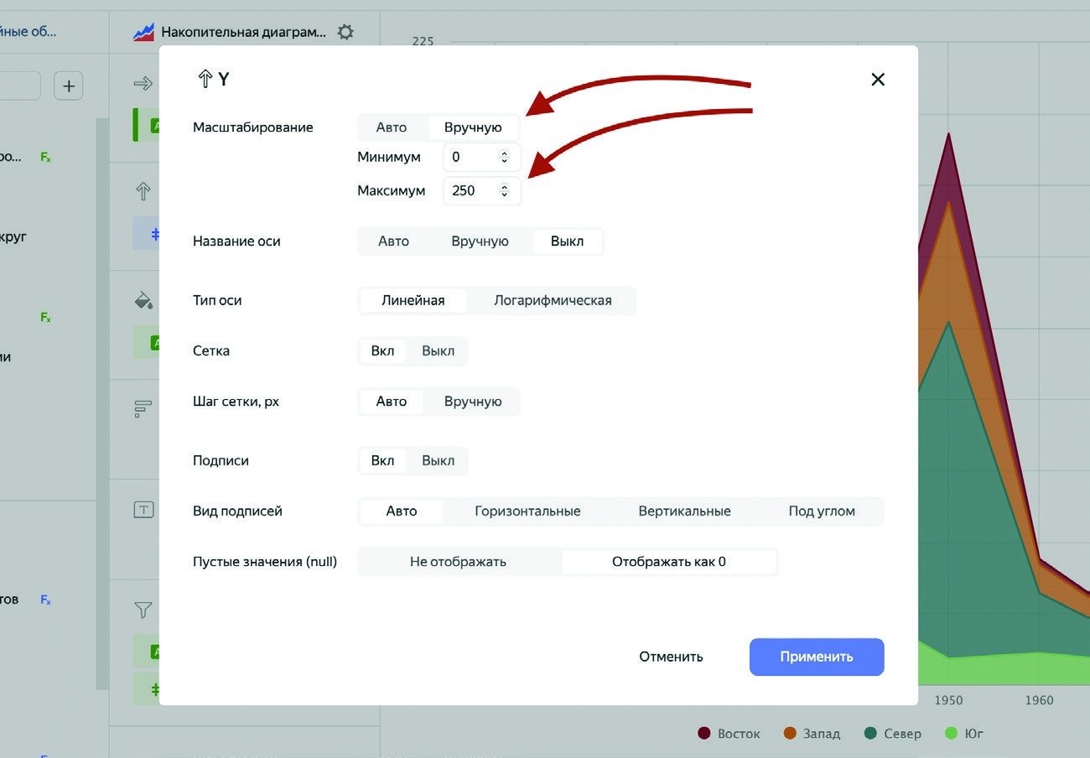
Рис. 1.21. Настройка оси
Нажмите на кнопку Сохранить и задайте имя чарта Объекты по районам. Внешний вид чарта показан на рис. 1.22.
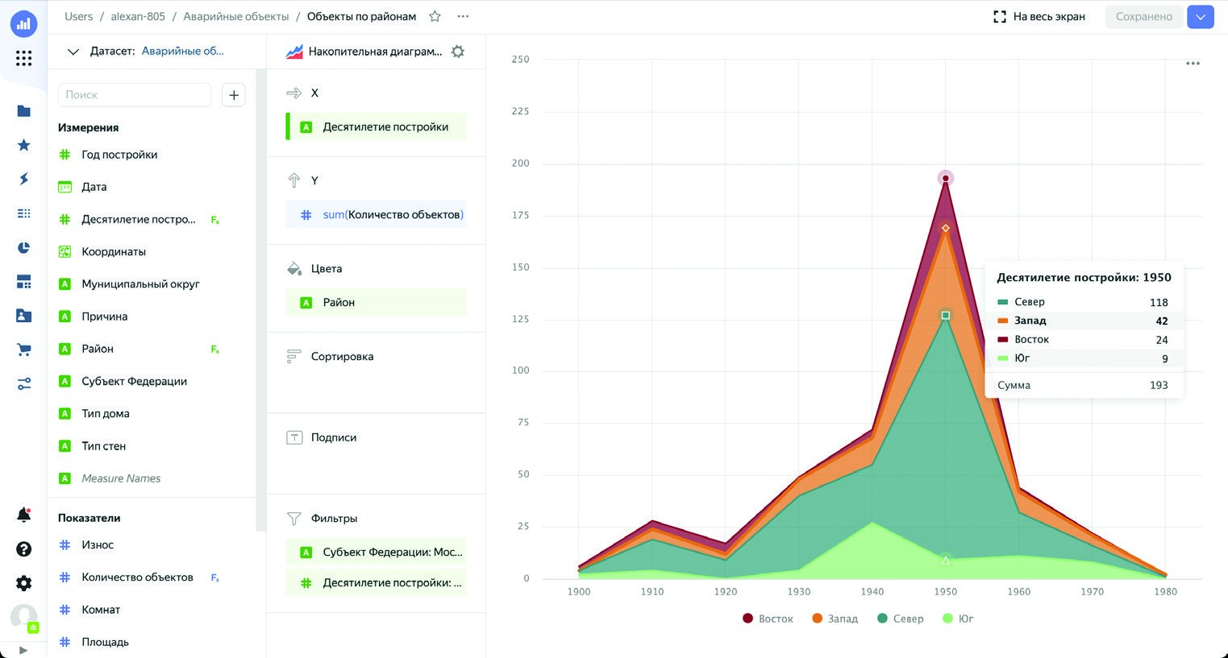
Рис. 1.22. Чарт Объекты по районам
Теперь создадим линейчатую диаграмму по проценту износа объектов. На странице датасета нажмите на кнопку Создать чарт. Тип чарта выберите Линейчатая диаграмма.
ПРИМЕЧАНИЕ. Не путайте линейчатую диаграмму с линейной. В первой отображение происходит при помощи горизонтальных столбиков, а во второй – при помощи линии.
В секцию Y, которая на этом типе чарта располагается первой, перенесите поле Район, в секцию X – Износ. Также поле Износ поместите в секции Сор тировки и Подписи для лучшего визуального отображения. Перейдите к настройкам секции Цвета, измените цветовую палитру на Traffic Light 9 и выберите понравившийся цвет. Я выбрал светло-зеленый. Сохраните чарт под именем Износ объектов. Внешний вид полученного чарта показан на рис. 1.23.
Следующими мы создадим круговую и кольцевую диаграммы. Создайте чарт и выберите тип Круговая диаграмма. В секциях Цвет и Подписи разместите поле Десятилетие постройки и измените его тип на Строка в обеих секциях. В секции Подписи также необходимо изменить свойство Агрегация на Нет, чтобы Yandex DataLens не пытался агрегировать текстовые данные. Перетащите поле Количество объектов в секцию Показатели. Выберите цветовую палитру Traffic Light 9 в настройках секции Цвет. Сохраните чарт с именем Количество объектов по десятилетиям. Итоговый вид чарта показан на рис. 1.24.
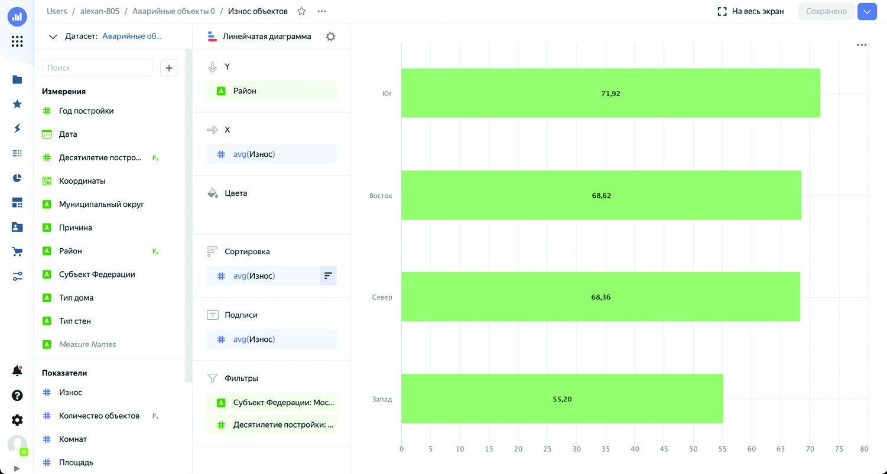
Рис. 1.23. Чарт Износ объектов
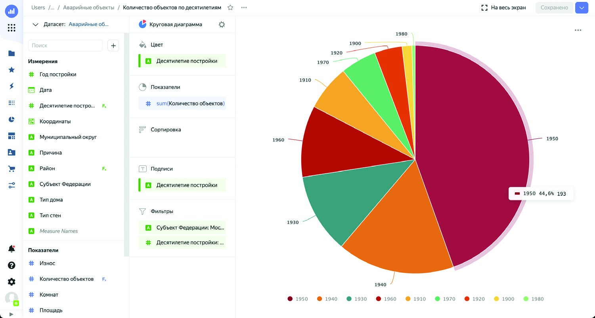
Рис. 1.24. Чарт Количество объектов по десятилетиям
Создайте еще один чарт, но на этот раз выберите тип Кольцевая диаграмма. Перетащите поле Район в секции Цвет и Подписи, не забыв изменить цветовую палитру. В секции Подписи отключите агрегацию для поля Район. Перетащите поле Количество объектов в секцию Показатели. Сохраните чарт, который показан на рис. 1.25, под именем Количество объектов по районам.
Далее на очереди диаграмма с фактами признания аварийности объектов. Создайте чарт, выбрав тип Накопительная диаграмма с областями. Перетащите поле Дата в секцию X, после чего нажмите на иконку с календарем слева от поля и в выпадающем поле Группировка выберите пункт Квартал из раздела Округление. Нажмите на кнопку Применить. В секцию Y перенесите поле Количество объектов, а в секцию Цвета – поле Район, не забыв выбрать принятую нами цветовую палитру.
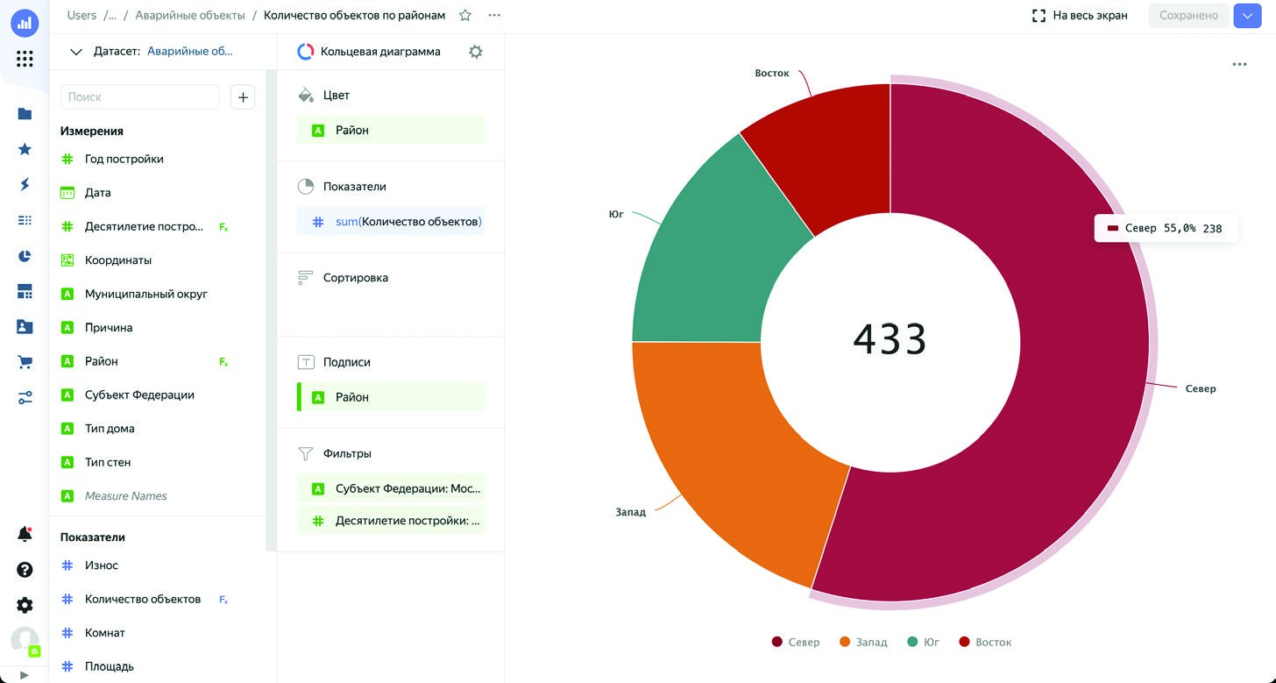
Рис. 1.25. Чарт Количество объектов по районам
Как видите, значимые для анализа данные начинаются на диаграмме только с 2012 года, так что мы добавим фильтр с учетом дат с 1 января этого года. Для этого перетащите поле Дата в секцию Фильтр, разместив его под двумя полями, находящимися там по умолчанию. В открывшемся диалоговом окне выберите в выпадающем списке Операция пункт Больше или равно, а в поле Точная дата введите значение 01.01.2012 (вручную или при помощи календаря). Нажмите на кнопку Применить фильтр, после чего диаграмма примет нормальный вид. Сохраните чарт под именем Признание аварийности объектов. Его внешний вид показан на рис. 1.26.
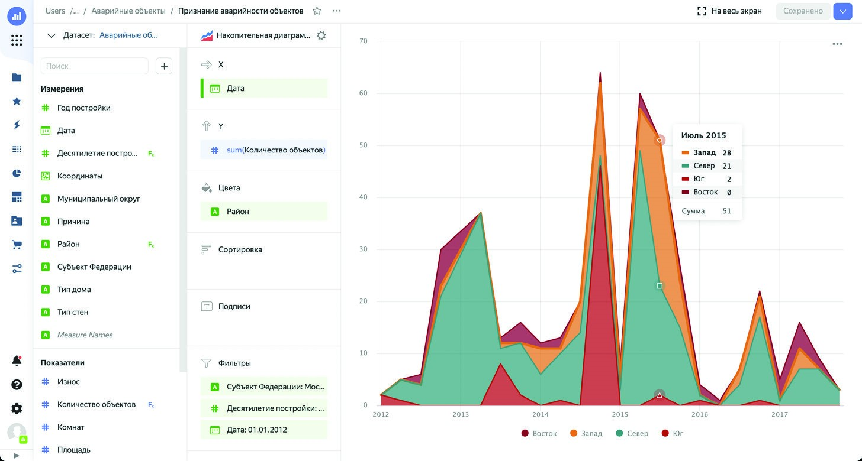
Рис. 1.26. Чарт Признание аварийности объектов

Теперь построим столбчатую диаграмму с анализом жилой площади ава рийных объектов в разрезе районов. Создайте чарт с типом Столбчатая диаграмма. В секцию X переместите поле Район, а в секции Y и Сортировка – поле Площадь жилая. Измените цветовую палитру и выберите цвет, я выбрал темно-красный. Сохраните чарт под именем Площадь жилая по регионам. Он показан на рис. 1.27.
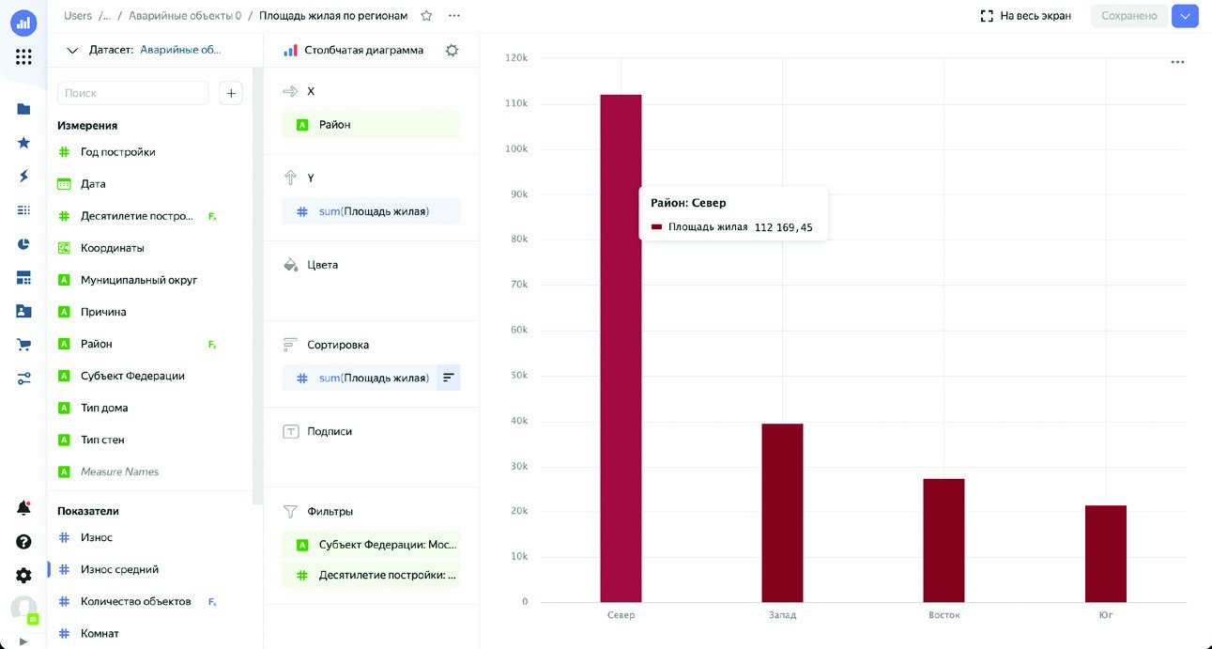
Рис. 1.27. Чарт Площадь жилая по регионам
Далее отобразим максимальную этажность объектов, признанных аварийными. Все-таки признать аварийным одноэтажный старый домик и многоэтажный жилой дом – это вещи разные. Создайте чарт и задайте для него тип Линейчатая диаграмма. Перетащите поле Десятилетие постройки в секцию Y, нажмите на решетку слева и измените свойство Тип на Строка. В секции X разместите поле Этажность и задайте для него агрегацию Максимум. Перекиньте поле Тип Дома в секцию Цвета, попутно изменив цветовую гамму и выбрав понравившиеся вам цвета для столбиков. Сохраните чарт с именем Максимальная этажность. Его внешний вид отображен на рис. 1.28.
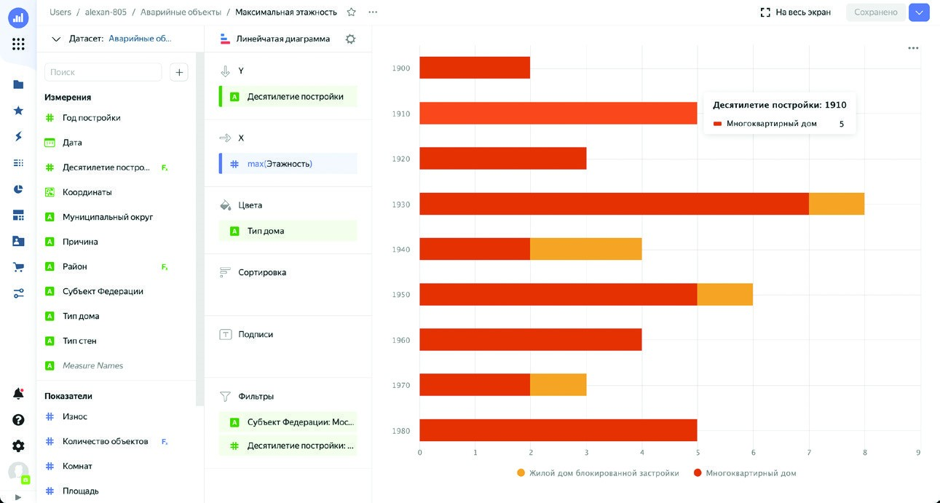
Рис. 1.28. Чарт Максимальная этажность
Теперь перейдем к построению процентной диаграммы аварийности по типам стен. Создайте чарт с типом Нормированная линейчатая диаграмма. Привычным движением перетащите поле Десятилетие постройки в секцию Y и задайте для него тип Строка. Перенесите поле Количество объектов в секции X и Подписи, а Тип стен – в Цвета, изменив палитру. Вы видите, что большую часть диаграммы занимают столбики с типом стен, равным Null, т. е. с отсутствующим значением. Давайте избавимся от этих точек данных. Для этого перенесите поле Тип стен в секцию Фильтры, выберите операцию Не равно, укажите значение Null и нажмите на кнопку Применить фильтр.
Поскольку это нормированная диаграмма, хочется представить подписи на ней в виде процентов, а не абсолютных значений, как сейчас. Для этого нажмите на иконку с решеткой слева от поля в секции Подписи и в выпадающем списке Значение подписи выберите вариант В процентах. В поле Тип (до агрегации) указано значение Целое число, но вам необходимо вручную явно выбрать это значение, чтобы на диаграмме проценты были без десятичных знаков. Сохраните чарт, показанный на рис. 1.29, под именем Аварийность объектов по типам стен.
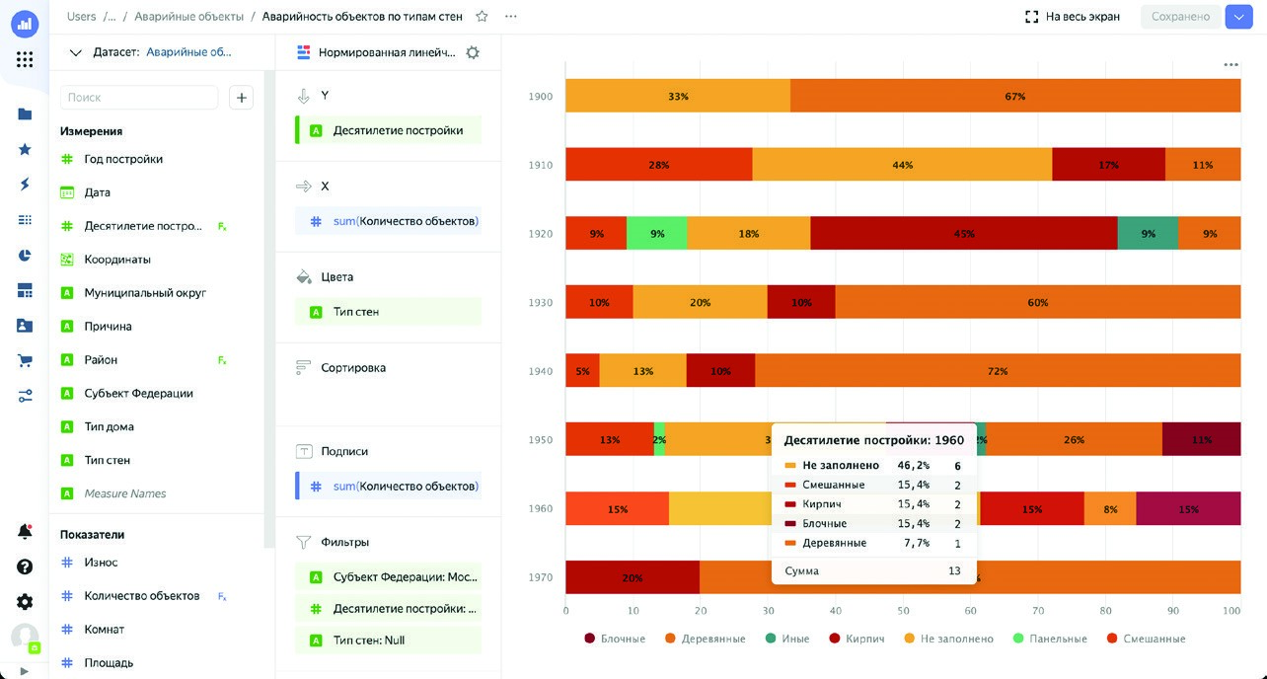
Рис. 1.29. Чарт Аварийность объектов по типам стен
Построим последний чарт диаграммного типа, на котором будет отражена площадь в аварийных домах, приходящаяся на одного человека. Создайте чарт и оставьте тип Столбчатая диаграмма по умолчанию. Переместите поле Деся тилетие постройки в секцию X и задайте для него тип Строка. В секцию Y мы поместим вычисляемое при помощи формулы значение. Для начала перенесите в эту секцию поле Площадь жилая, после чего дважды щелкните по полю или нажмите на выпадающую кнопку с тремя точками справа от него и выберите пункт Редактировать. Поле переключится в режим редактирования, в котором вы можете вводить формулу вручную. Также вы можете создавать полноценные вычисляемые поля на уровне чарта. Введите следующую формулу:
[Площадь жилая]/[Проживающих]
Таким образом, мы разделим объем жилой площади на количество прожи вающих на ней людей. Поле с такой же формулой поместите в секцию Подписи. Минус такого подхода, как вы можете догадаться, заключается в необходимости при любом изменении формулы менять ее сразу в двух местах. Чтобы избежать этого, лучше создавать вычисляемые поля на уровне чарта. Позже мы покажем, как это делать.
Измените цветовую палитру чарта и выберите цвет столбиков. Сохраните чарт под именем Площадь на человека в аварийных домах. Внешний вид чарта показан на рис. 1.30.
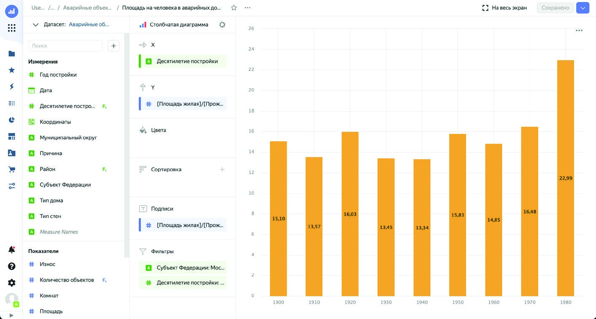
Рис. 1.30. Чарт Площадь на человека в аварийных домах
Теперь создадим чарт с географической картой, после чего построим две таблицы – обычную и сводную.
Создайте чарт и выберите для него тип Карта. В выпадающем списке с тремя точками под типом чарта выберите вариант Теплокарта (Геоточки) и перенесите в эту секцию поле Координаты. Давайте снимем ограничение на десятилетие постройки в данном случае, чтобы объектов было побольше. Для этого наведите в секции Фильтры на поле Десятилетие постройки и нажмите на появившийся справа крестик. Сохраните чарт с именем Карта аварийности. Она показана на рис. 1.31.
Для второй вкладки нашего будущего дашборда создадим две таблицы: прос тую (с цветовым выделением) и сводную. Сначала займемся простой.
Создайте чарт с типом Таблица. Мы выведем в таблицу информацию в виде иерархии с районами на первом уровне и муниципальными округами – на втором.
ПРИМЕЧАНИЕ. Позже, в соответствующей главе книги, мы будем говорить об иерархиях более подробно.
Итак, нажмите на выпадающую кнопку с плюсом над списком полей в датасете и выберите пункт Иерархия. В открывшемся окне Настройка иерархии введите имя Иерархия округов и из левого списка в правый перекиньте последовательно поля Район и Муниципальный округ.
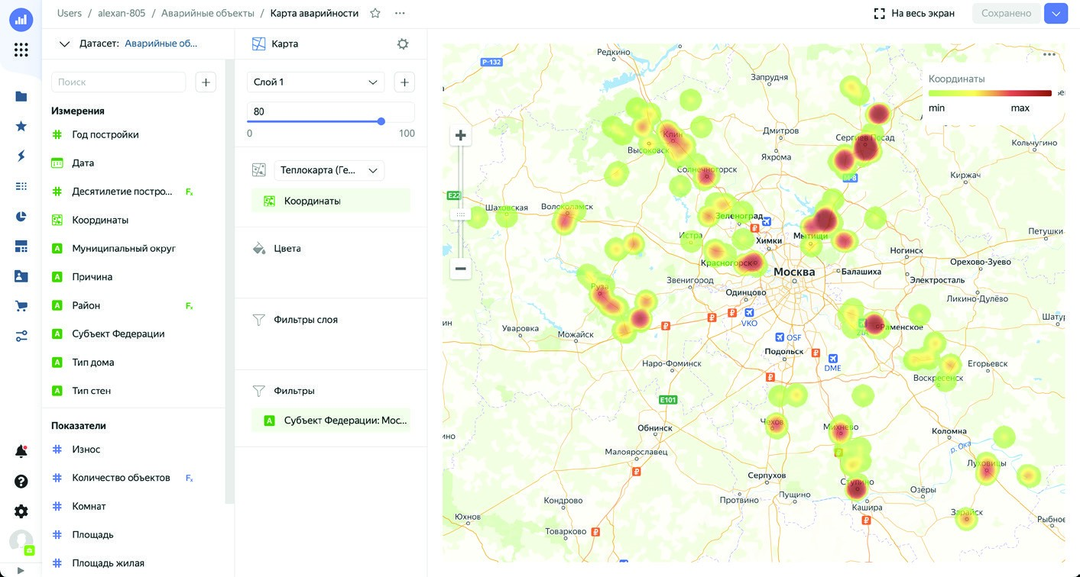
Рис. 1.31. Чарт Карта аварийности
Нажмите на кнопку Сохранить, после чего в списке полей появится созданная иерархия. Теперь перетащите в секцию Столбцы эту иерархию, а также поля Количество объектов, Площадь, Площадь комнаты, Этажность и Износ. Поле Количество объектов также перенесите в секцию Сортировка, чтобы упорядочить по нему данные. А чтобы выделить более насыщенным цветом (по примеру тепловых карт) объекты с высоким процентом износа, перекиньте поле Износ в секцию Цвета. По умолчанию выбирается темно-синяя гамма цветов, давайте изменим ее. Откройте окно настройки секции Цвета, укажите двухцветный тип градиента, выберите из списка слева вариант цветового перехода Оранжевый-Желтый и нажмите на кнопку инвертирования цветов справа от цветовой шкалы. Установите флажок Задать пороговые значения и в появившиеся поля введите числа 0 и 100. Окно настройки цветов должно в итоге выглядеть так, как показано на рис. 1.32.
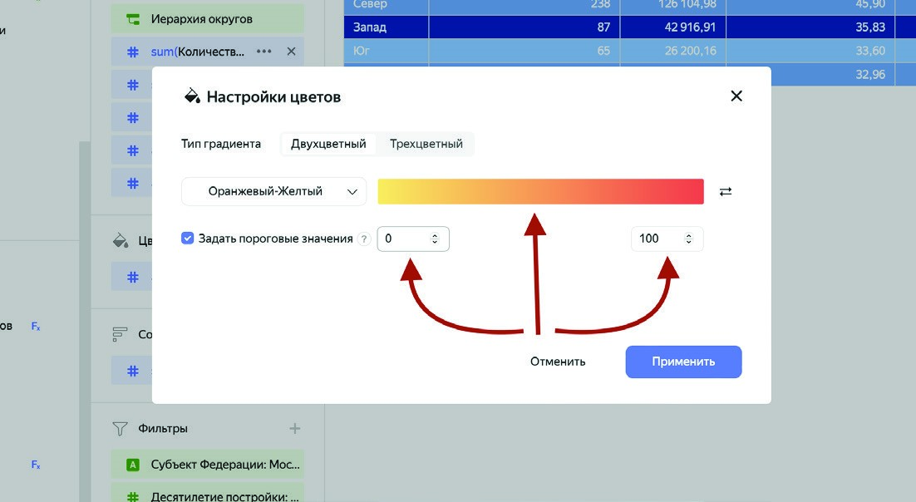
Рис. 1.32. Настройка цветовой таблицы
Нажмите на кнопку Применить. Перемещаться по иерархии в таблице мож но, либо щелкая по строкам, либо воспользовавшись навигационными кнопками над таблицей. Сохраните чарт под именем Аварийность объектов по районам и округам. Внешне он показан на рис. 1.33.
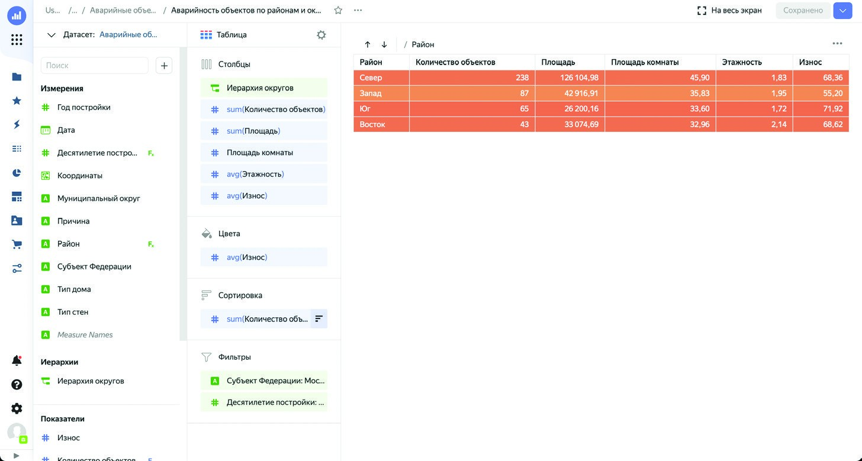
Рис. 1.33. Чарт Аварийность объектов по районам и округам
Завершим создание чартов построением сводной таблицы без цветового выделения. Создайте чарт с типом Сводная таблица. В секцию Столбцы перенесите поле Район, а в Строки – Десятилетие постройки с приведенным к строке типом. В секцию Показатели отправьте поля Количество объектов, Площадь и Износ. Сохраните чарт с именем Аварийные объекты по районам и десятилетиям постройки. Внешний вид полученной сводной таблицы показан на рис. 1.34.
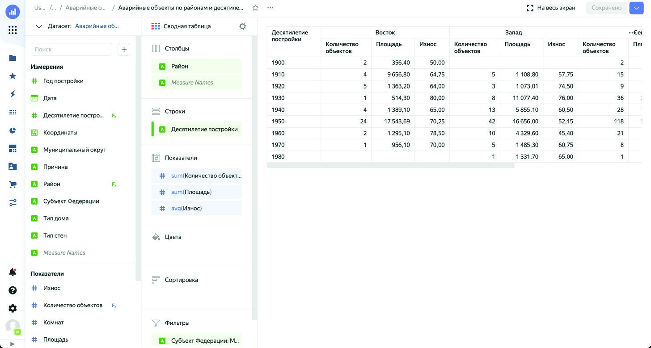
Рис. 1.34. Чарт Аварийные объекты по районам и десятилетиям постройки
Итак, мы создали все необходимые для дашборда чарты, потратив на это совсем немного времени. На рис. 1.35 видно, как на данный момент выглядит папка нашего проекта.
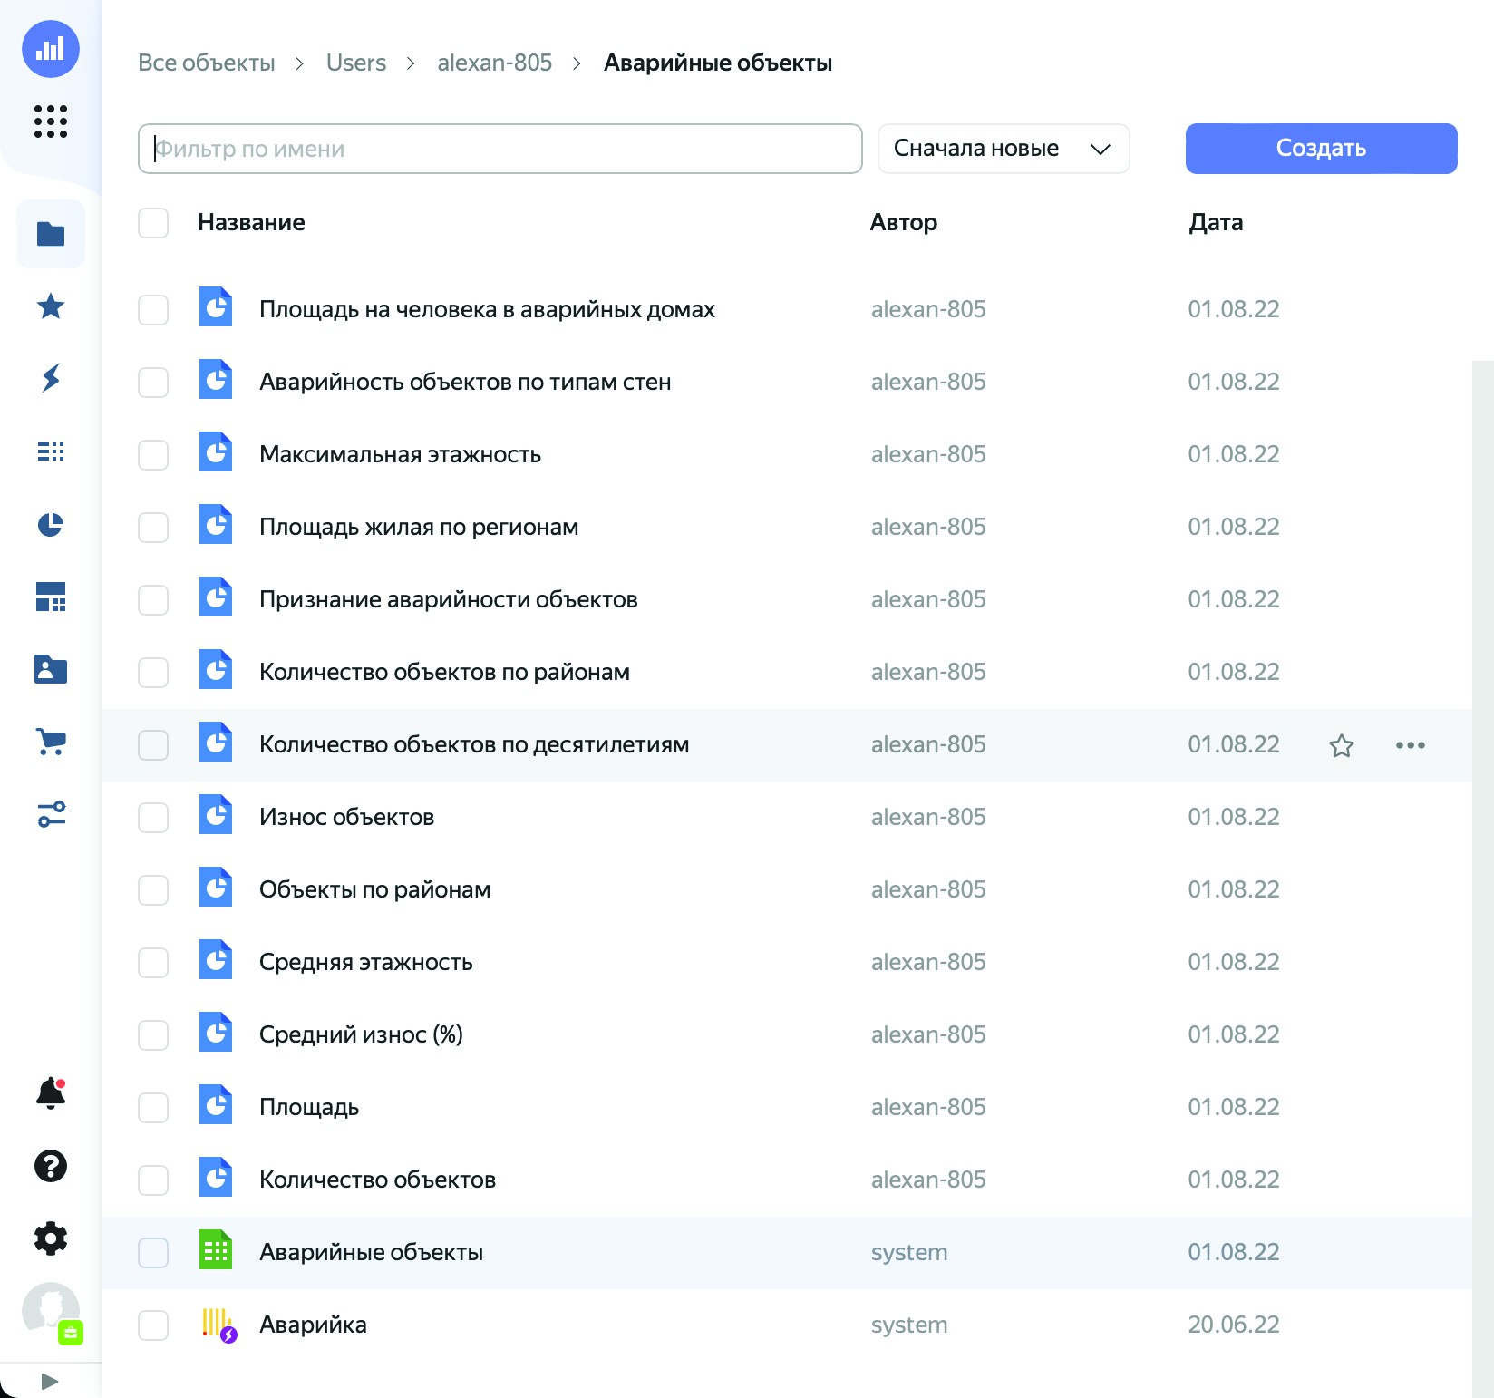
Рис. 1.35. Папка проекта с подключением, датасетом и чартами
Приступим к созданию самого дашборда в экспресс-режиме.

Создание дашборда
Дашборд представляет собой основу основ визуального представления информации и состоит из набора диаграмм, объединенных общей семантикой и фильтрами.
По своей сути процесс создания дашборда сводится к перетаскиванию на него уже заготовленных чартов и добавлению текстовых меток и селекторов, служащих фильтрами для диаграмм.
Давайте вместе создадим свой первый дашборд буквально за несколько минут. Обо всех тонкостях и нюансах этого процесса мы будем говорить подробно в следующих главах книги.
Откройте основную страницу Yandex DataLens и нажмите на кнопку Создать дашборд. Чтобы создать дашборд в нужной вам папке, нажмите на кнопку Все объекты на левой навигационной панели, перейдите в нужную вам директорию, затем нажмите на выпадающую кнопку Создать и выберите пункт Дашборд, как показано на рис. 1.36.

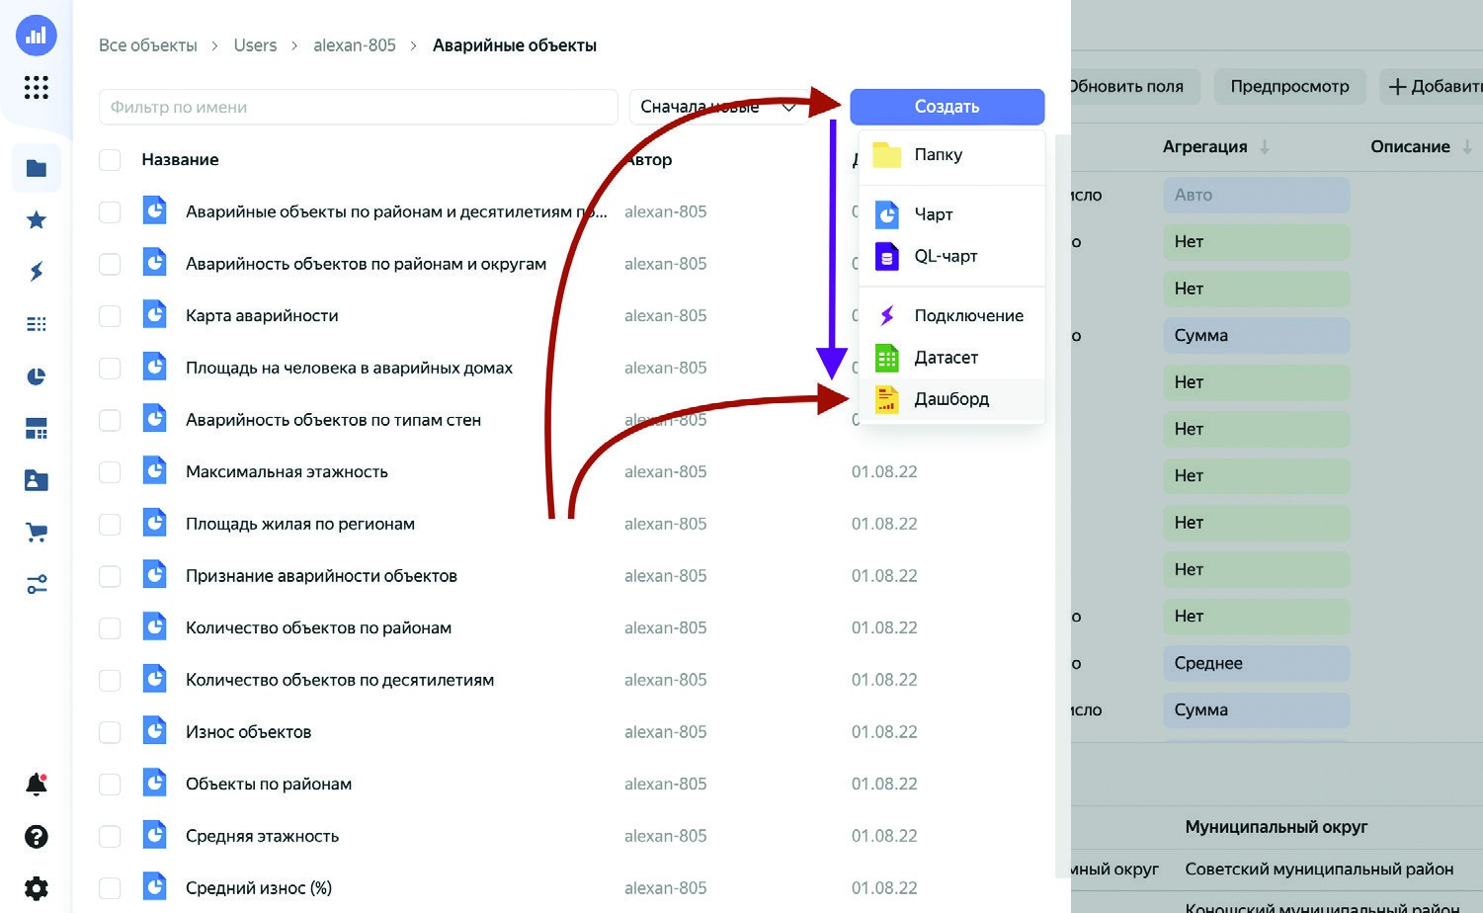
Рис. 1.36. Создание дашборда в папке проекта
Введите имя дашборда в диалоговом окне. Мы назовем его Аварийные объекты ЖКХ.
Откроется пустое окно дашборда с заголовком. Что ж, поехали добавлять чарты, а потом начнем их расставлять по местам.
Нажмите на выпадающую кнопку Добавить в правой верхнем углу страницы и выберите пункт Чарт, как показано на рис. 1.37.
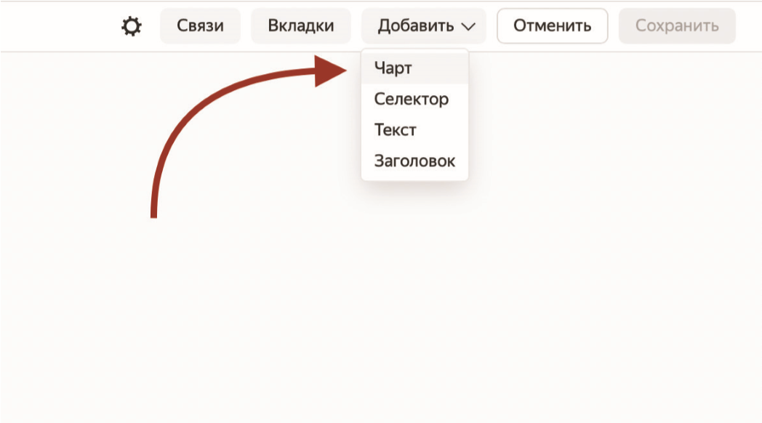
Рис. 1.37. Добавление чарта на дашборд
В открывшемся диалоговом окне в поле Чарт выберите элемент Количество объектов и снимите флажок Показывать справа от названия чарта, как на рис. 1.38. После этого нажмите на кнопку Добавить. Мы сняли флажок, потому что хотим выводить заголовок из самого чарта. Но так будет не для всех чартов. В результате индикатор с количеством аварийных объектов добавился на дашборд – не там и не в том виде, но с этим мы будем разбираться позже.
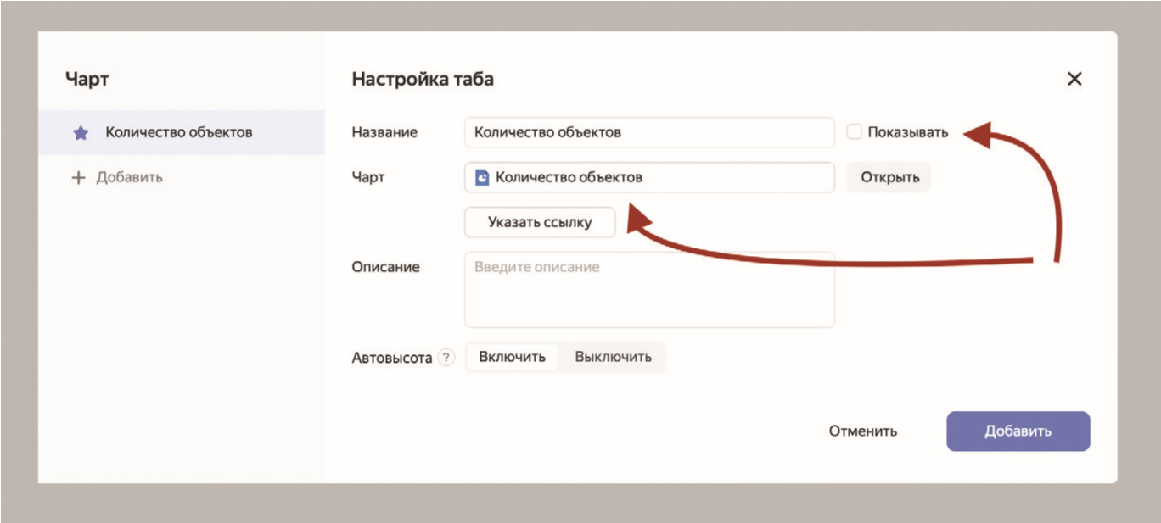
Рис. 1.38. Диалоговое окно настройки чарта
Подобным образом добавьте на дашборд все остальные чарты, кроме табличных Аварийность объектов по районам и округам и Аварийные объекты по районам и десятилетиям постройки, – их мы добавим на другую вкладку.
При этом флажок Показывать следует снять только при добавлении чартов-индикаторов и географической карты, для других лучше оставить, поскольку в них мы не вставляли заголовки в самих чартах.
Рекомендуем добавлять объекты на дашборд в том порядке, в котором вы их создавали. Для удобства вы можете отсортировать список, выбрав порядок сортировки Сначала старые. Правда, этот выбор сохраняться не будет – каждый раз при добавлении нового чарта список будет возвращаться к исходному состоянию.
Итак, вы добавили 14 чартов один под другим, теперь осталось изменить их размеры и расположить так, как показано на рис. 1.39. Я намеренно уменьшил масштаб окна, чтобы все чарты поместились на рисунок.
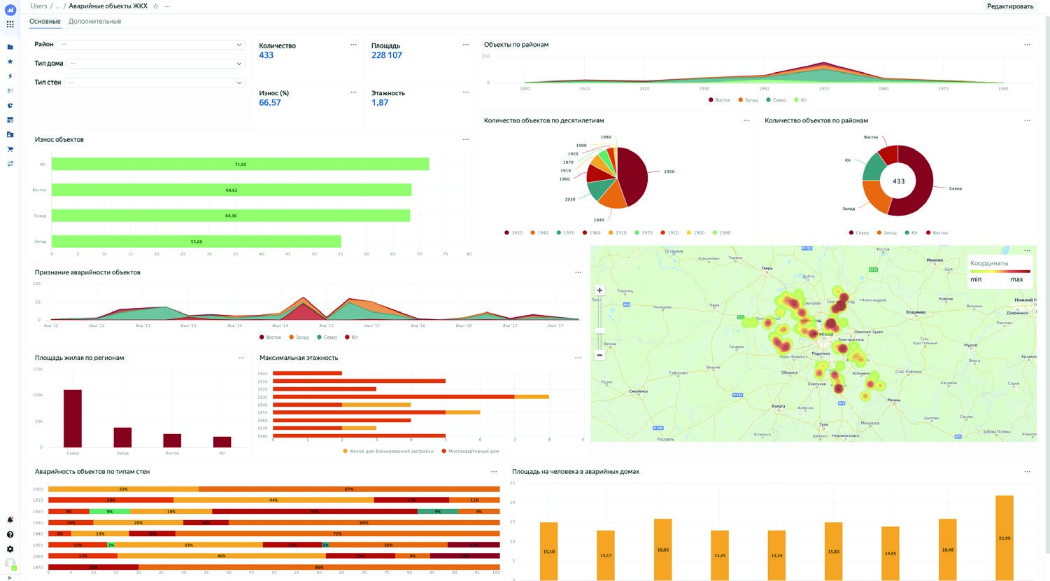
Рис. 1.39. Базовый вид нашего дашборда
Для изменения размера чарта достаточно схватить мышью его правый нижний уголок (с треугольником) и переместить куда нужно. Перемещение чарта выполняется также при помощи мыши – путем простого перетаскивания объекта. При перетаскивании чарты будут магнититься друг к другу, а их размеры будут выбираться в соответствии с внутренней сеткой, что весьма удобно. Но в любом случае вам придется немного поиграться с перемещением чартов по полотну, чтобы привыкнуть к их поведению.
Сохраните промежуточный вариант дашборда, нажав на соответствующую кнопку справа вверху.

Добавление вкладок
В Yandex DataLens есть возможность разбивать объемные дашборды на вкладки, чтобы не выводить все диаграммы на одной странице. Давайте вынесенные на данный момент чарты расположим на вкладке Основные, а для двух табличных элементов создадим вкладку Дополнительные.
Перейдите в режим редактирования дашборда, нажав на кнопку Редактировать в правом верхнем углу, и откройте окно со вкладками, воспользовавшись кнопкой Вкладки на верхней панели. Вы увидите одну вкладку с названием Вкладка 1. Переименуйте ее в Основные, после чего нажмите на кнопку Добавить и переименуйте новую вкладку в Дополнительные. Нажмите на кнопку Сохранить. В верхней части дашборда появятся две вкладки, что видно по рис. 1.40.
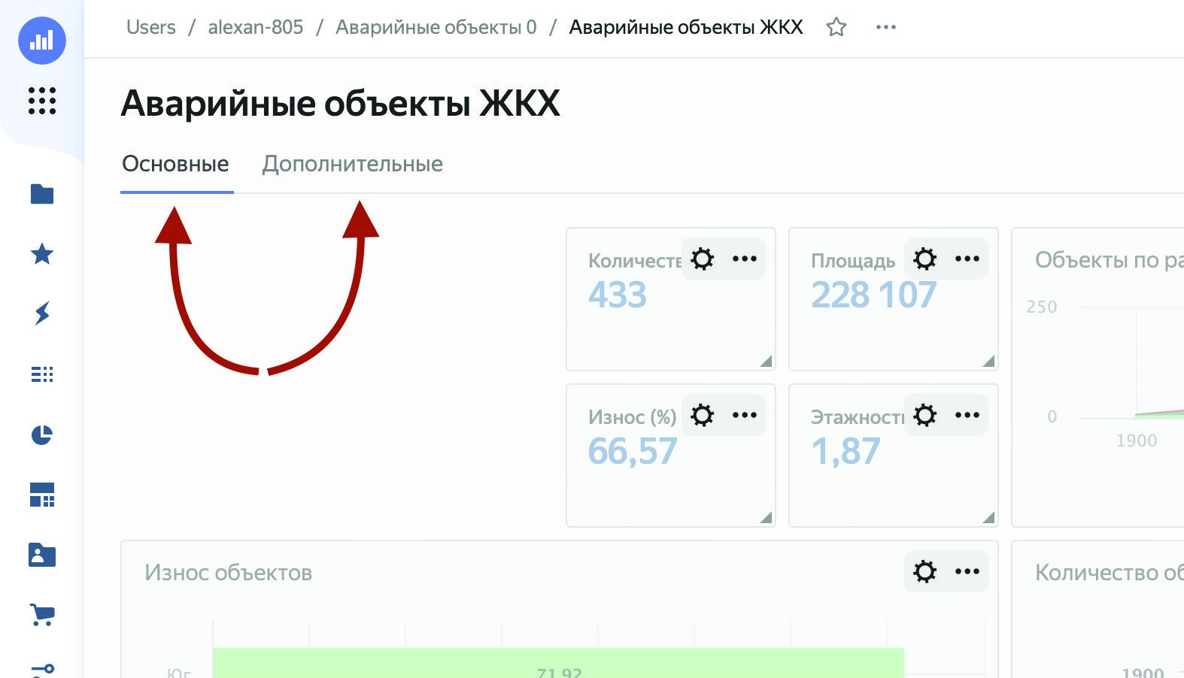
Рис. 1.40. Создание новой вкладки на дашборде
Переключитесь на вкладку Дополнительные и добавьте на нее табличные чарты Аварийность объектов по районам и округам и Аварийные объекты по районам и десятилетиям постройки. Флажок Показывать для них оставьте включенным, а также установите переключатель Автовысота в положение Включить. Разместите таблицы на всю ширину вкладки одну под другой, как показано на рис. 1.41.
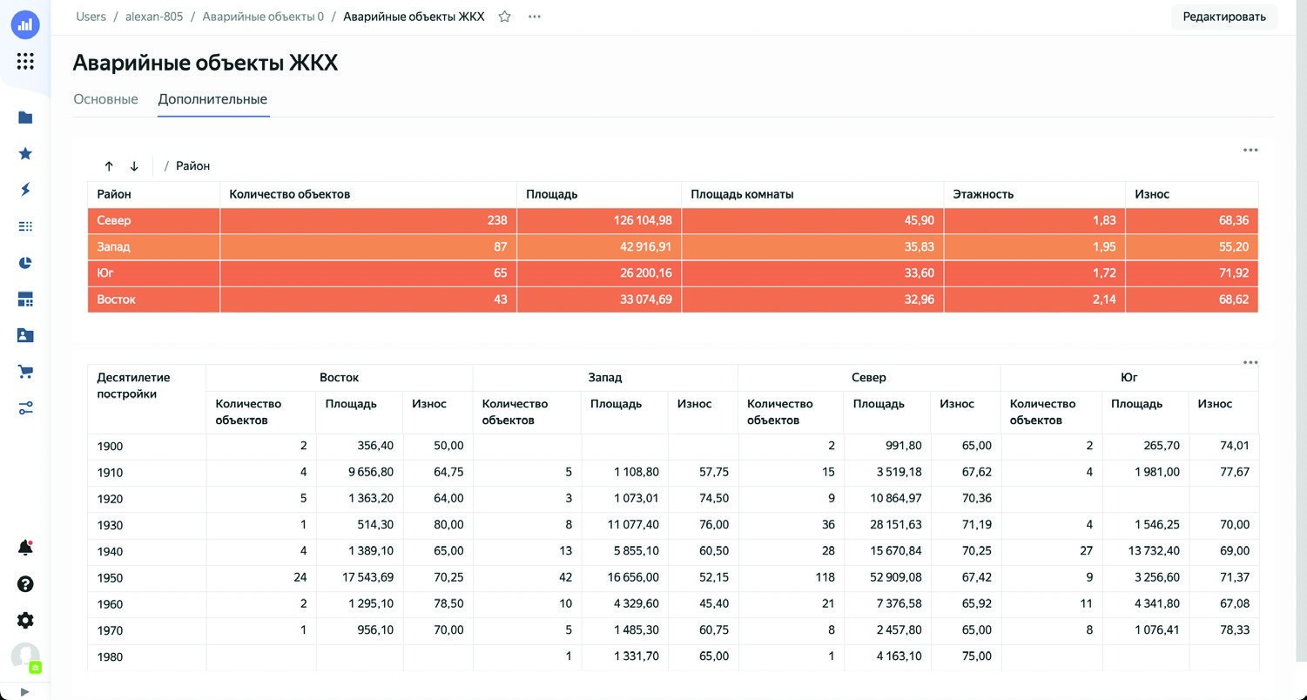
Рис. 1.41. Табличные чарты на вкладке Дополнительные
Сохраните промежуточную версию дашборда.

Добавление селекторов
Селекторы позволяют добавить дашбордам динамики и служат фильтрами для чартов с возможностью настройки связей.
Давайте дадим пользователям возможность фильтровать дашборд по районам, а также типам домов и стен.
Для этого, находясь в режиме редактирования дашборда на вкладке Основные, нажмите на выпадающую кнопку Добавить на верхней панели и выберите пункт Селектор, как показано на рис. 1.42.
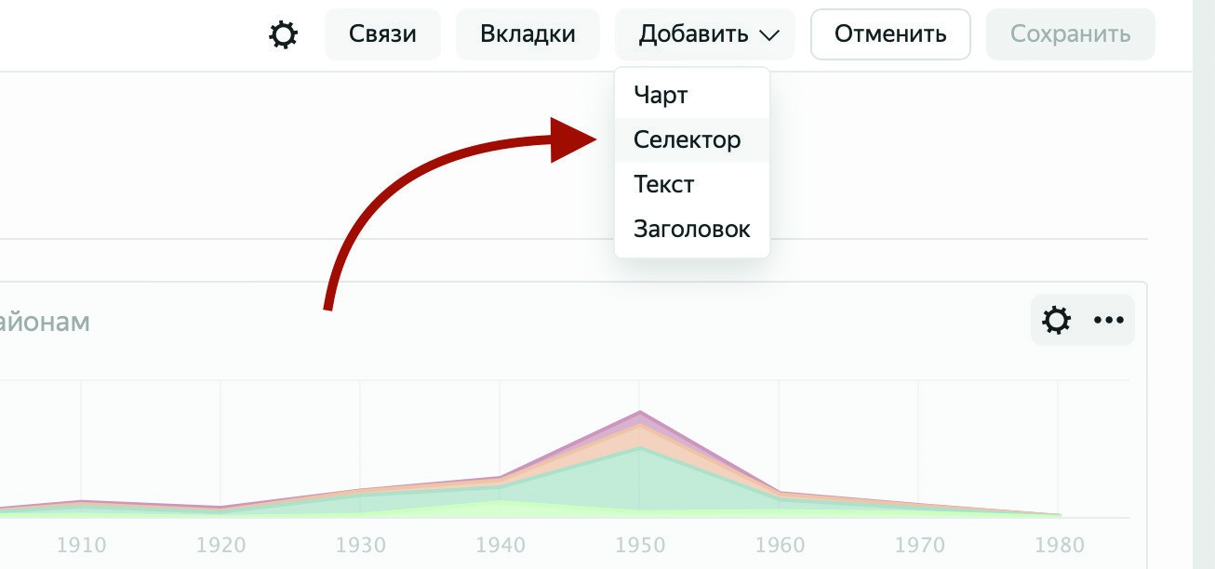
Рис. 1.42. Добавление селектора на дашборд
Оставьте активной вкладку На основе датасета, в поле Датасет выберите созданный вами ранее датасет, а в выпадающем списке ниже выберите поле Район, как на рис. 1.43. Тип селектора пусть будет установлен в положение Список. Все остальные параметры оставьте по умолчанию и нажмите на кнопку Добавить.
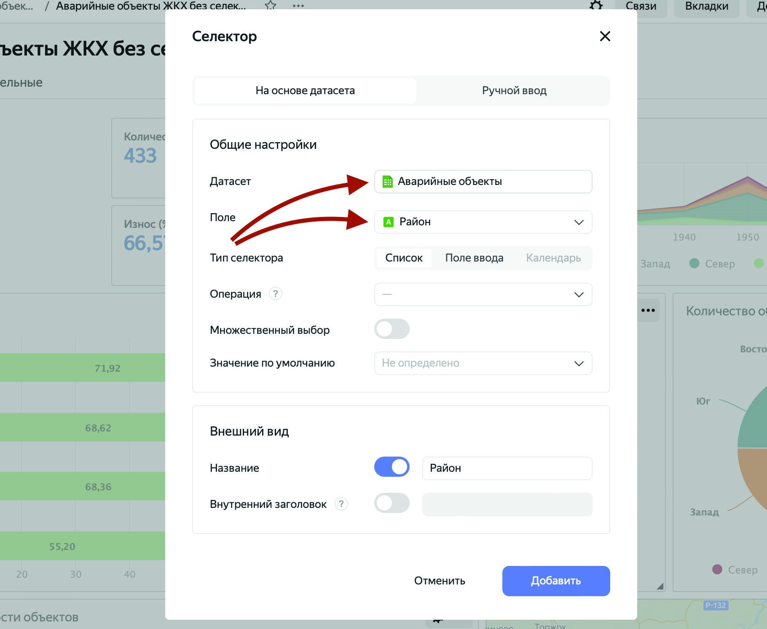
Рис. 1.43. Диалоговое окно настройки селектора
В нижней части дашборда появится новый элемент в виде списка. Подобным образом добавьте еще два селектора по полям Тип дома и Тип стен, после чего разместите селекторы рядом с индикаторами, как показано на рис. 1.44.
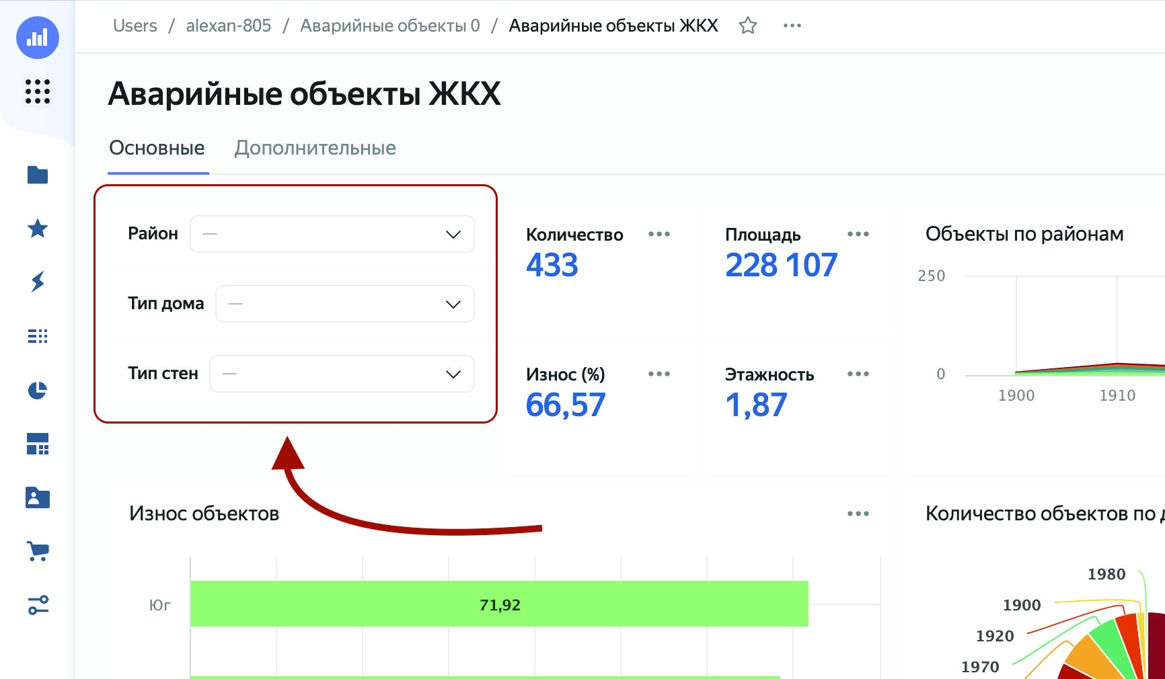
Рис. 1.44. Дашборд с селекторами
Нажмите на кнопку Сохранить.
Теперь при выборе значений в селекторах чарты будут обновляться, можете сами проверить. Таким образом, мы сделали дашборд динамическим, фактически вдохнув в него жизнь.
Однако заметьте одну вещь – при выборе района Запад кольцевая диаграмма Количество объектов по районам закрашивается в один цвет, а в центре располагается показатель 87, что соответствует числу аварийных объектов в этом районе. Но этот же показатель есть у нас и в индикаторе. Зачем нам это дублирование? То же самое и с выбором типа стен. Если выбрать конкретный тип, диаграмма Аварийность объектов по типам стен превратится в одинаковые по длине горизонтальные столбики, что не имеет смысла. Было бы неплохо сделать так, чтобы селекторы обновляли не все чарты, а только нужные. Но как?

Настройка связей
Правильно, достаточно настроить связи между элементами дашборда. Для этого нужно в режиме редактирования нажать на кнопку Связи на верхней панели, после чего откроется диалоговое окно управления связями, показанное на рис. 1.45.
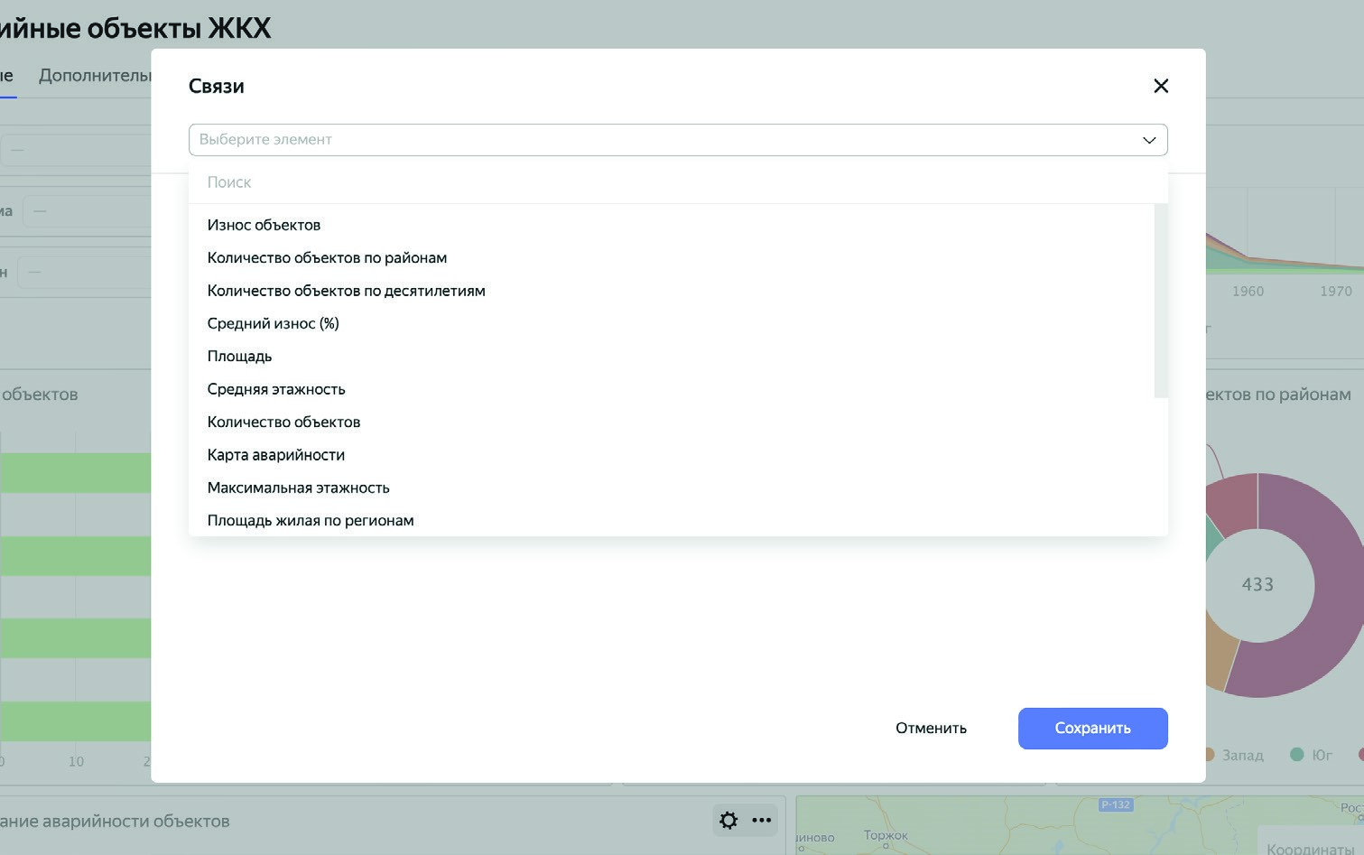
Рис. 1.45. Диалоговое окно настройки связей
Давайте вспомним, что нам нужно сделать. Мы хотим отменить влияние селектора Район на чарт Количество объектов по районам и селектора Тип стен – на чарт Аварийность объектов по типам стен. Для этого в выпадающем списке в верхней части диалогового окна выберите элемент Район. Вы увидите список связей, созданных на основе выбранного элемента, как на рис. 1.46.
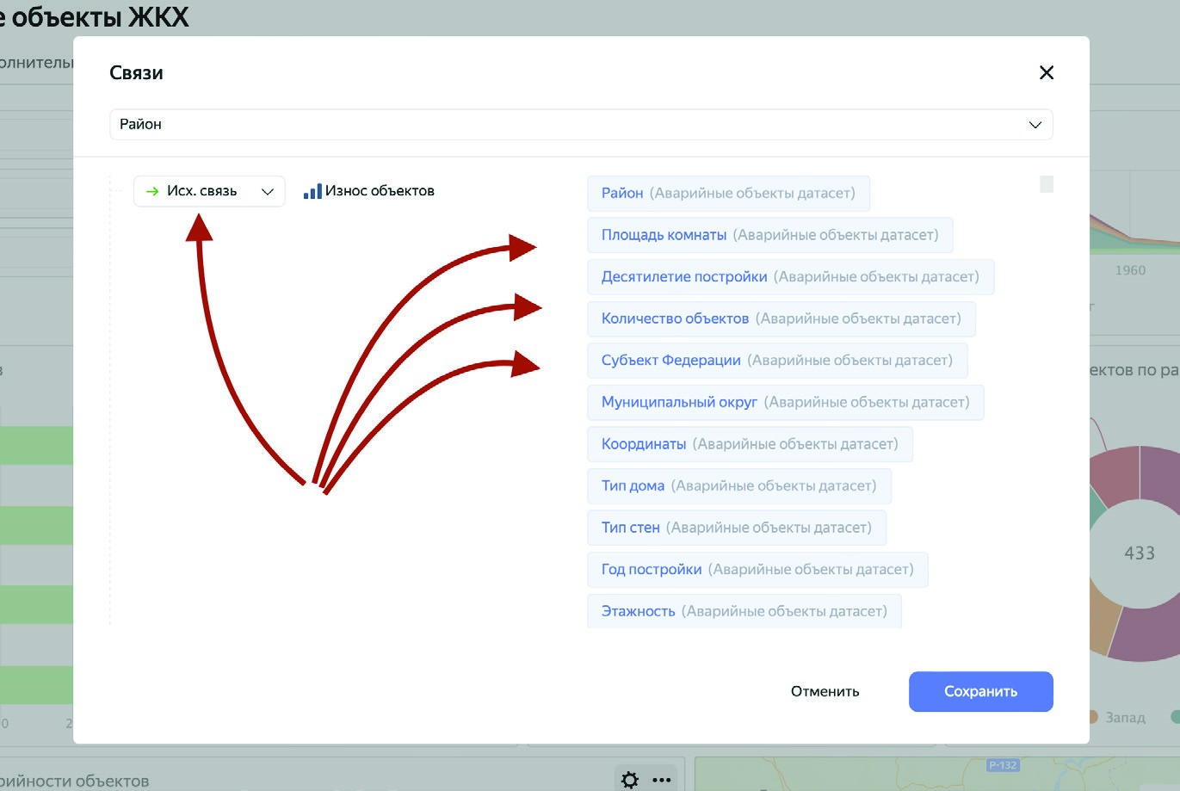
Рис. 1.46. Список связей элемента
В левой части показан тип связи, в средней – элемент, с которым связывается выбранный, а в правой – список алиасов связи, о которых мы будем подробно говорить в одной из следующих глав. Найдите в списке элемент Количество объектов по районам и в левом выпадающем списке для него выберите пункт Игнор, как показано на рис. 1.47. Таким образом мы разорвали одностороннюю связь между нашим селектором и чартом.
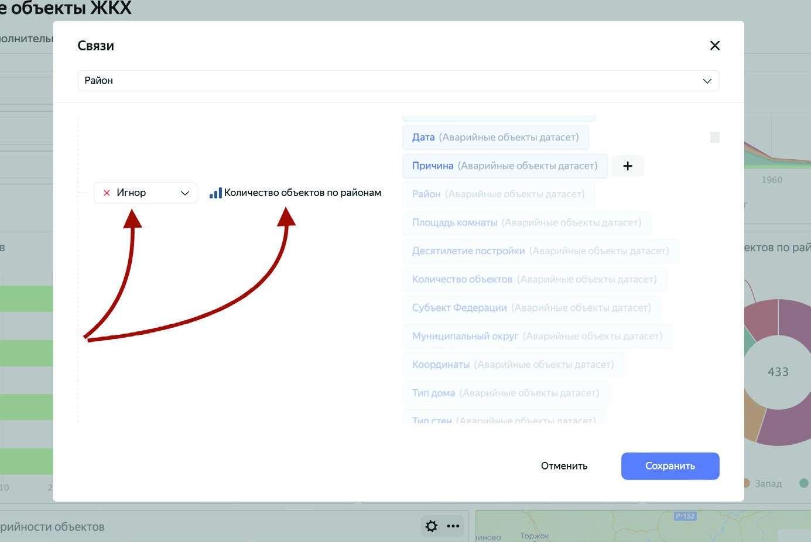
Рис. 1.47. Разрыв связи между элементами
Теперь сделайте то же самое сами для селектора Тип стен (его нужно выбрать в верхнем выпадающем списке) и чарта Аварийность объектов по типам стен (его находим в перечне элементов и выбираем для него вариант Игнор). Нажмите на кнопку Сохранить.
Сохраните дашборд и убедитесь, что выбор элементов в селекторах теперь не влияет на чарты, с которыми мы разорвали связи.
Теперь давайте добавим пару текстовых полей к нашему дашборду и будем «отдавать его в печать».

Добавление текстовых полей
Текстовые поля на дашбордах служат для размещения заметок, комментариев, подписей и ссылок. Вы можете добавить текстовое поле на дашборд так же точно, как чарт или селектор.
Итак, давайте разместим одно текстовое поле с пояснениями перед селекторами, а второе – со ссылкой – в нижней части дашборда.
Находясь в режиме редактирования дашборда, нажмите на выпадающую кнопку Добавить и выберите пункт Текст. В открывшемся диалоговом окне, показанном на рис. 1.48, введите в текстовое поле следующее содержание с сохранением всех специальных символов:
**Фильтры дашборда**
_(Выберите нужные разрезы анализа)_
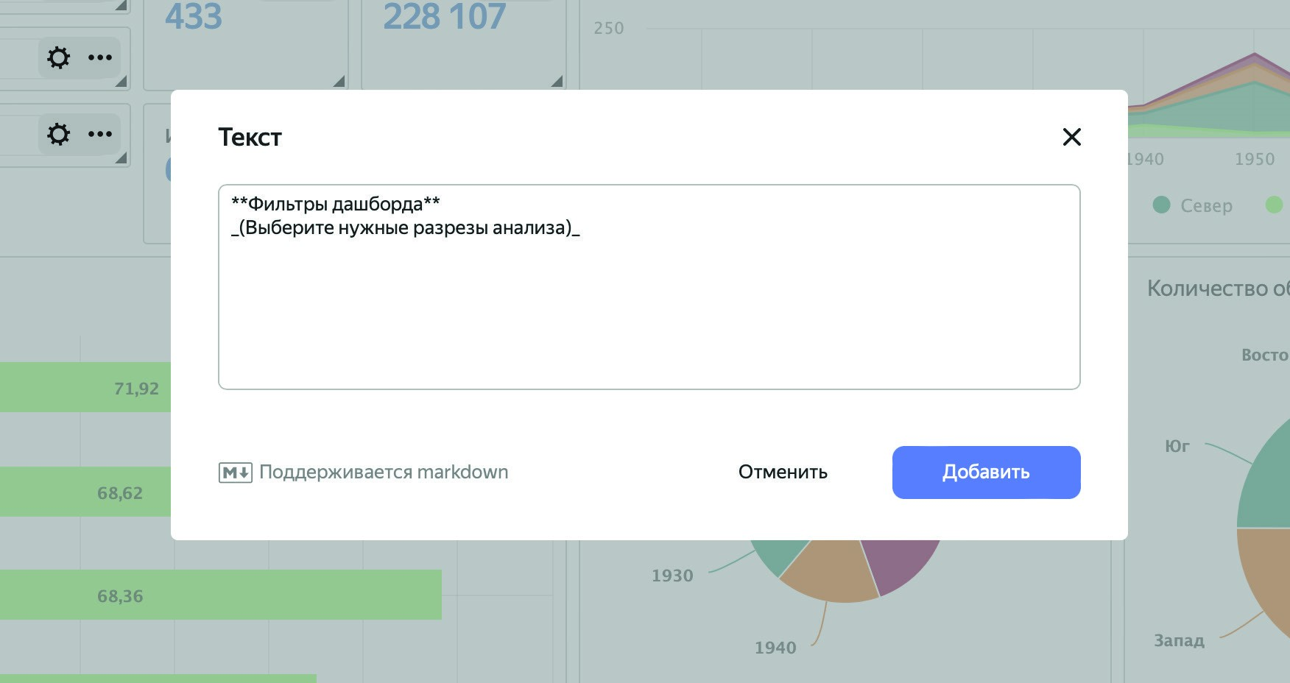
Рис. 1.48. Добавление текстового поля на дашборд
Две звездочки здесь указывают на то, что заключенный в эти символы текст будет прописан жирным шрифтом, а знаки подчеркивания означают курсив.
Нажмите на кнопку Сохранить и переместите созданный элемент в область над селекторами, как показано на рис. 1.49.
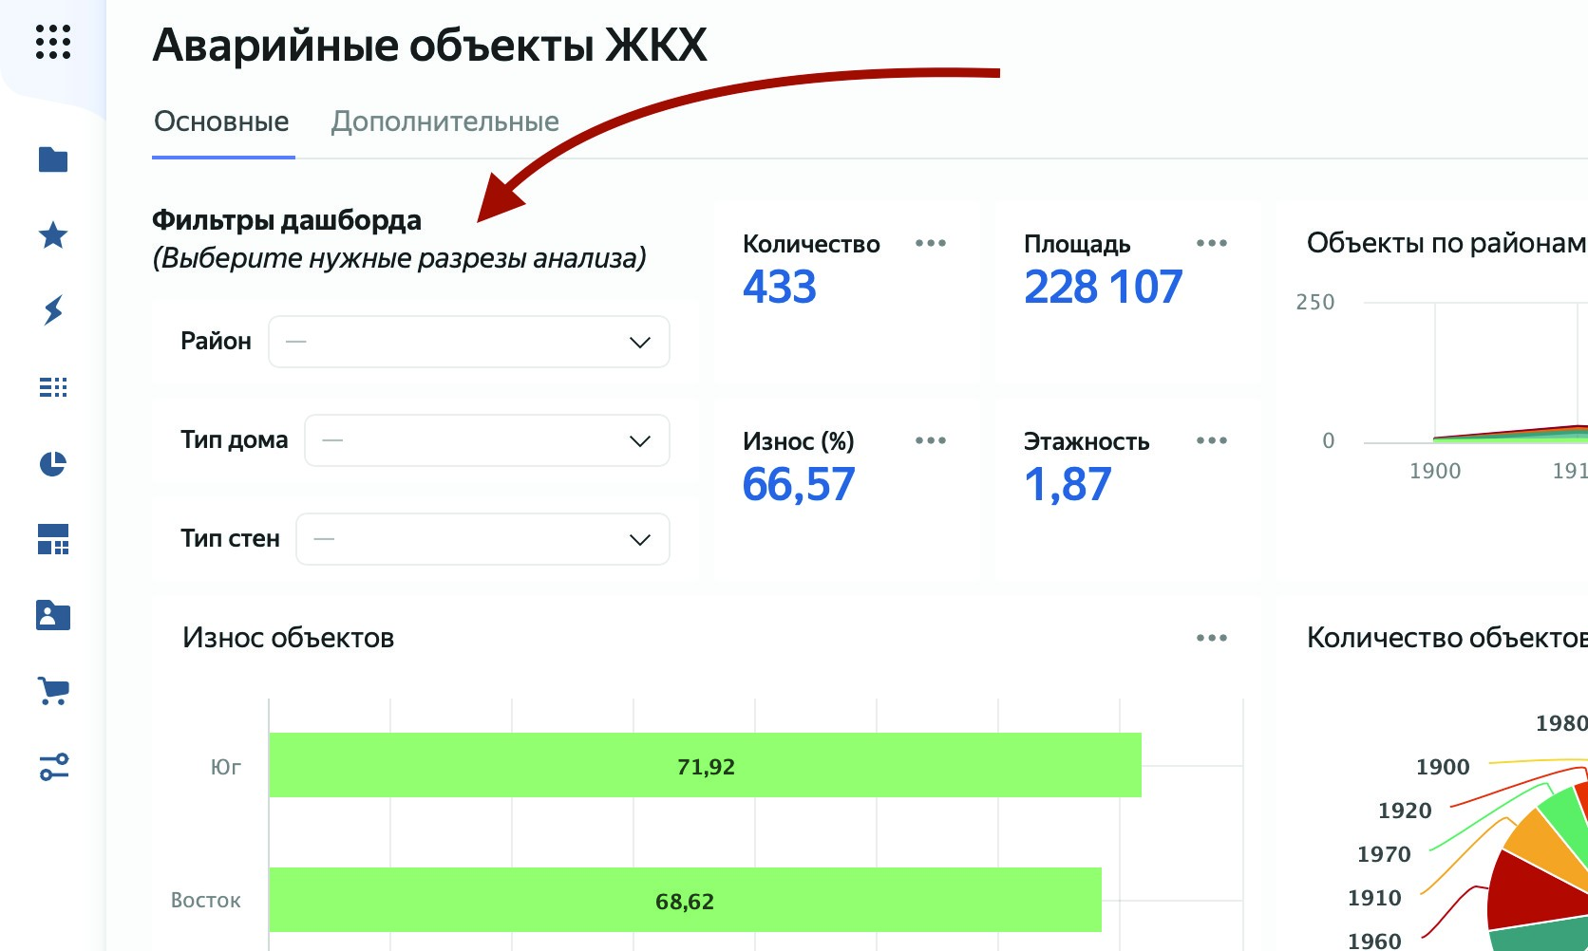
Рис. 1.49. Текстовое поле с форматированием
Осталось добавить текст со ссылкой в нижнюю часть дашборда. Снова нажмите на кнопку Добавить и выберите пункт Текст. Введите в текстовую область следующее содержание:
Данные получены с сайта [Yandex Cloud Marketplace](https://cloud.yandex.
ru/marketplace)
Нажмите на кнопку Сохранить и растяните текстовый элемент на всю ширину окна в нижней части дашборда.
Теперь наш дашборд можно считать законченным. На рис. 1.50 показана его верхняя часть, а на рис. 1.51 – нижняя, со слегка уменьшенным масштабом.
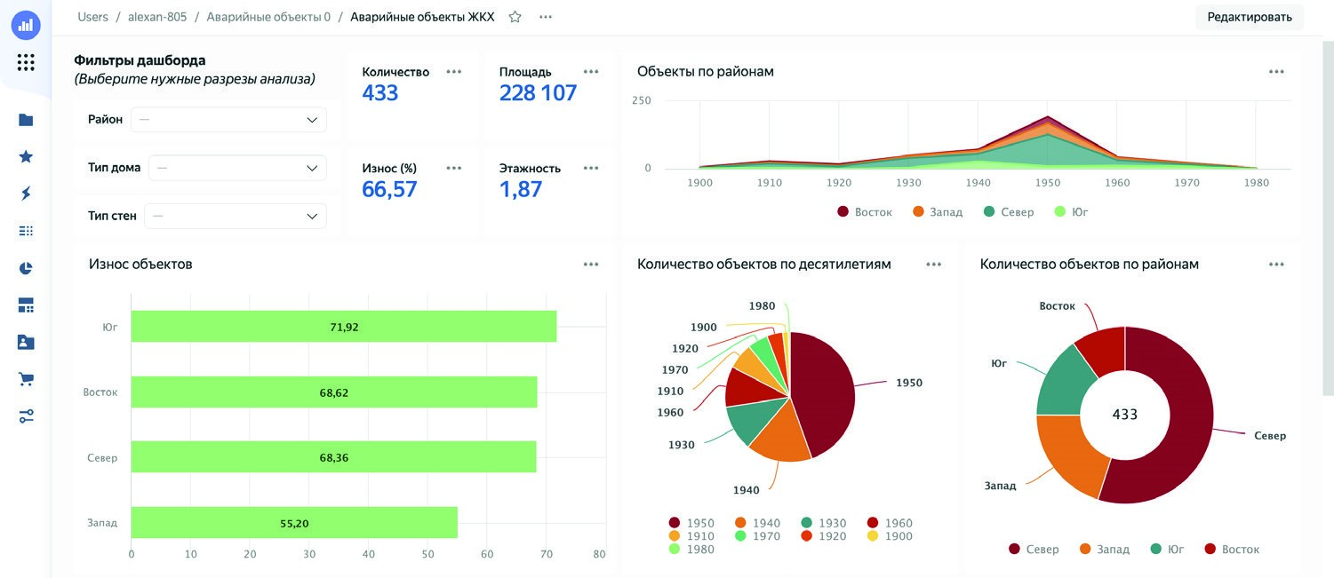
Рис. 1.50. Верхняя часть дашборда
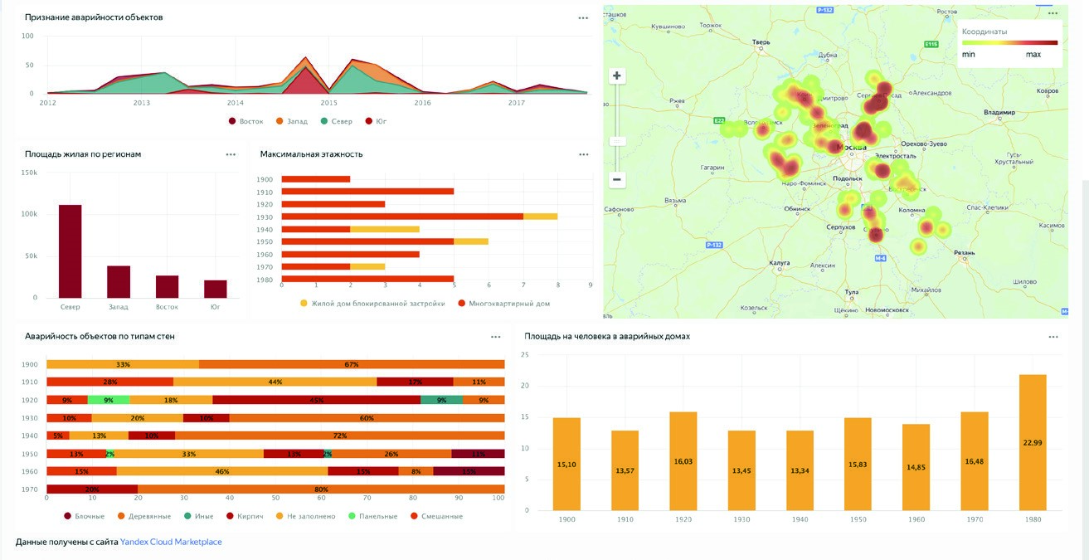
Рис. 1.51. Нижняя часть дашборда
Даже если вы не повторяли все действия за мной, вы легко сможете поиграться с полученным дашбордом. Как это сделать? А сейчас мы его опубликуем, и у вас будет рабочая ссылка на него!

Публикация дашборда
Публикация дашборда подразумевает под собой то, что дашборд становится доступным абсолютно всем. Это, вопреки распространенному мнению, далеко не единственная форма распространения дашбордов в Yandex DataLens. Например, чтобы дать доступ к дашборду пользователю или группе, вы можете использовать специальный механизм выдачи прав доступа, одинаковый для всех объектов в Yandex DataLens. Если же вы действительно хотите сделать дашборд публичным, откройте его в режиме просмотра или редактирования и на верхней панели в выпадающем меню с тремя точками выберите пункт Публичный доступ, как показано на рис. 1.52.
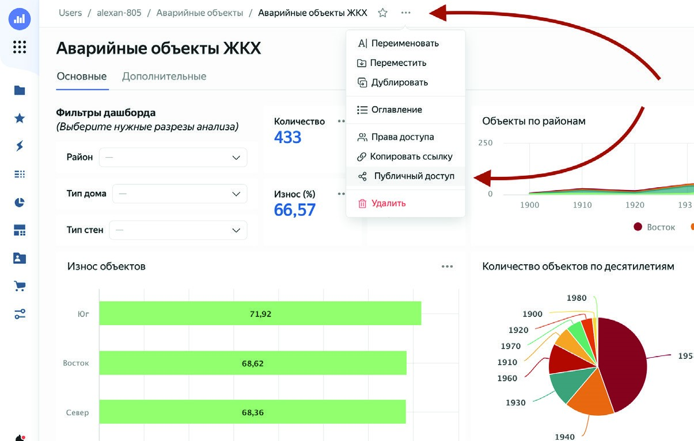
Рис. 1.52. Публикация дашборда
Откроется диалоговое окно, в котором нужно активировать переключатель Доступ по ссылке. Ниже вы можете выбрать чарты, к которым хотите обеспечить общий доступ. После этого скопируйте появившуюся ссылку и нажмите на кнопку Применить.
Давайте опубликуем созданный в этой главе дашборд. Нажмите на кнопку с тремя точками в верхней части экрана и выберите пункт Публичный доступ. В диалоговом окне установите переключатель Доступ по ссылке и скопируйте ссылку из поля справа. Настройки окна публикации показаны на рис. 1.53.
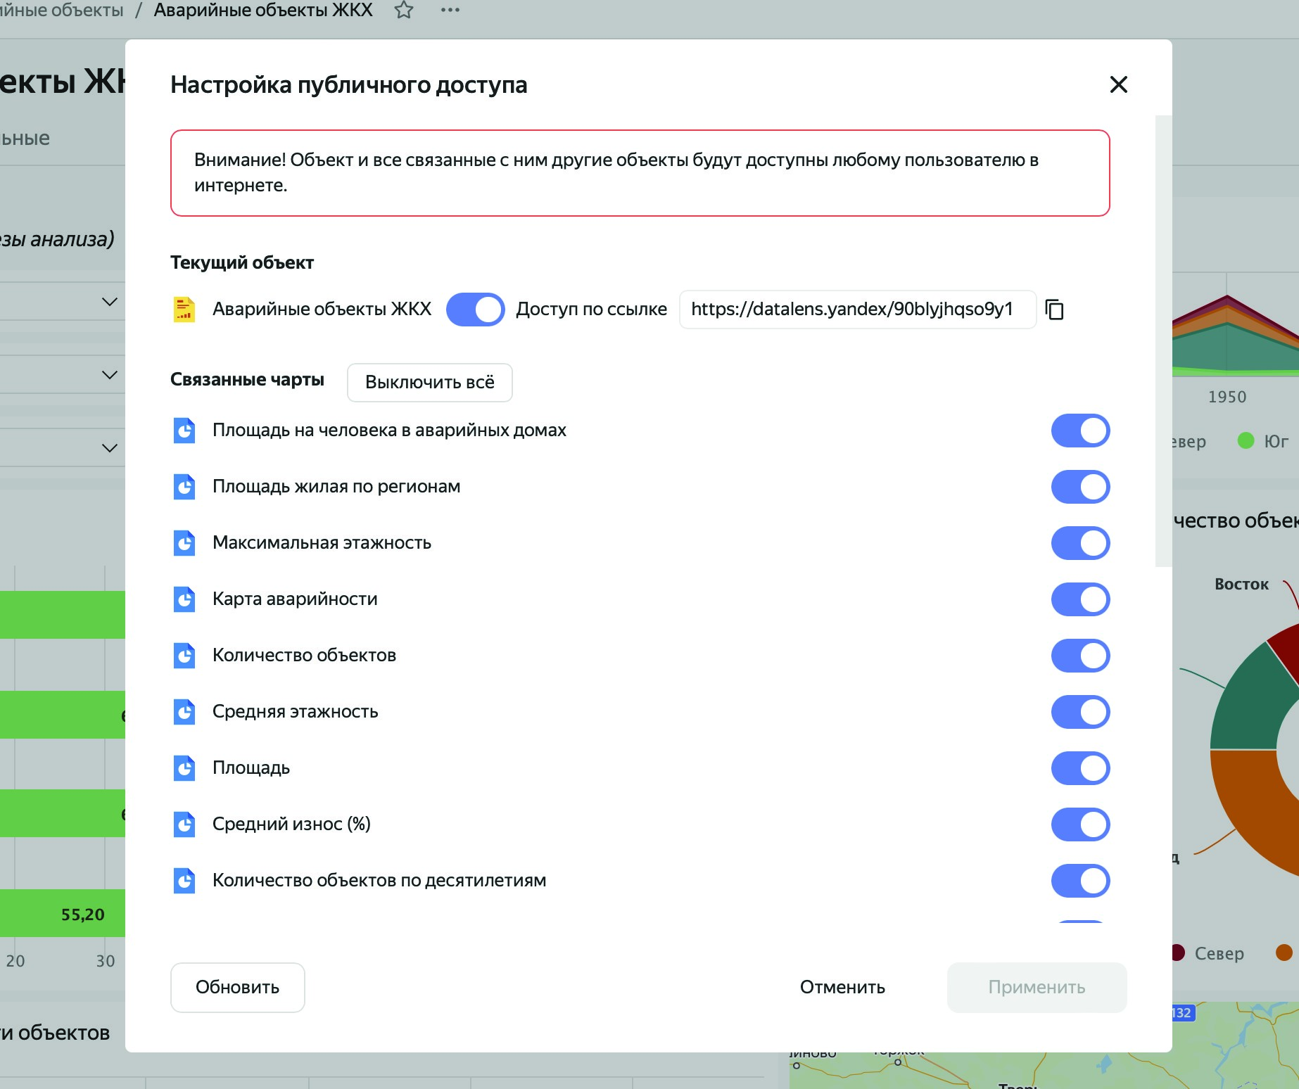
Рис. 1.53. Настройка публикации дашборда
Нажмите на кнопку Применить.
Дашборд опубликован!

Глава. 3. Элементы визуализации: чарты
Если датасет являет собой представление данных из источника с проведенной предварительной обработкой, то чарт – это визуализация результирующего набора данных.
В Yandex DataLens присутствует два типа чартов:
- чарты на основе датасета;
- QL-чарты.

Чарты на основе датасета
Чарты могут создаваться на основе одного или нескольких датасетов. При этом на базе одного датасета может быть создать неограниченное количество чартов.
При добавлении второго датасета будет автоматически создана связь с ним по первому совпадению имен полей и типов данных. Вы в любой момент можете изменять существующие связи, удалять их и создавать новые. Также в чарте могут присутствовать не связанные друг с другом датасеты.
При связывании датасетов в чарте возникает целый ряд особенностей их использования. В частности, для всех случаев, за исключением работы со слоями в геочарте, будет справедливо следующее:
- в чарте можно использовать любые показатели из датасетов вне зависимости от связей;
- измерения в чарте можно использовать только связанные;
- фильтры по связанным измерениям применяются ко всем датасетам;
- по несвязанным измерениям фильтры применяются только к своему датасету.
Если вы работаете с географической визуализацией со слоями и при этом используете связанные измерения, то должны быть готовы к следующему:
- в одном слое могут использоваться любые показатели из датасетов и только связанные измерения;
- фильтры в секции Общие фильтры по связанным измерениям применяются ко всем датасетам во всех слоях, а по несвязанным – только к своему датасету;
- фильтры в секции Фильтры слоя по связанным измерениям применяются ко всем датасетам в рамках текущего слоя, а по несвязанным – только к своему датасету.

Создание чарта на основе датасета
Для создания чарта на основе датасета достаточно, находясь на странице датасета, нажать в правом верхнем углу кнопку Создать чарт, как показано на рис. 1.
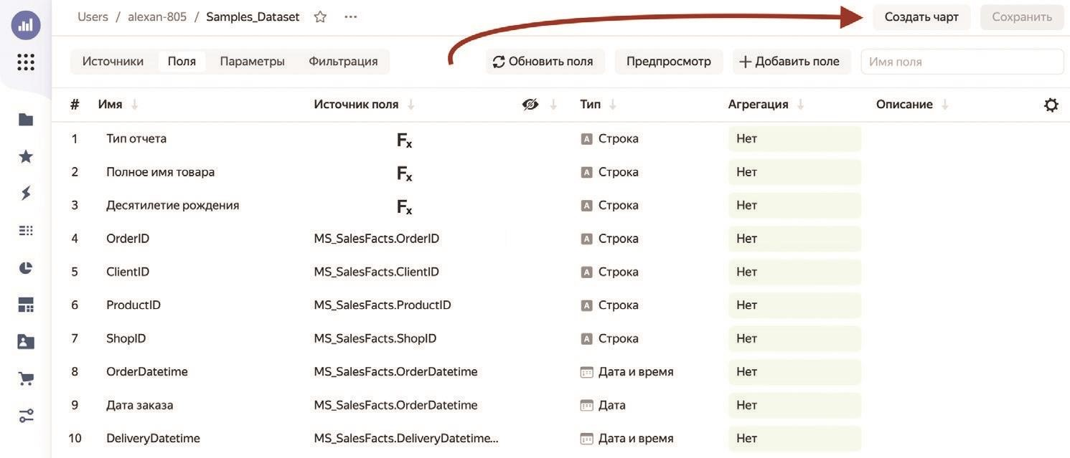
Рис. 1. Кнопка создания чарта на основе датасета
Также вы можете нажать на кнопку с таким же названием на главной странице Yandex DataLens. В обоих случаях откроется страница будущего чарта, показанная на рис. 2, а отличие будет состоять в том, что при создании чарта из датасета он автоматически будет выбран, а при создании с главной страницы вам придется выбрать датасет вручную, нажав на кнопку Выберите датасет, которую вы можете видеть на рис. 2.

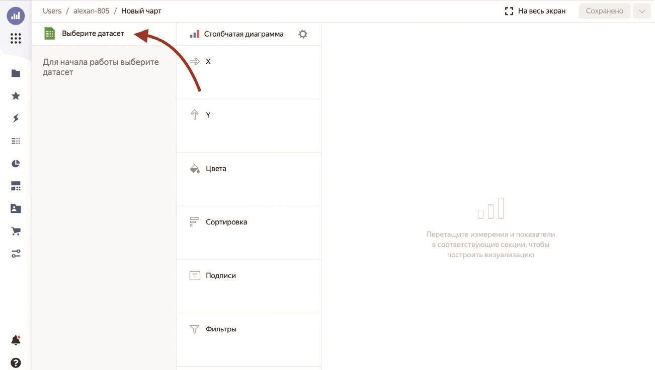
Рис. 4.2. Создание чарта с выбором датасета
Страница создания чарта условно поделена на три области по вертикали. В левой вы увидите выбранный датасет или датасеты и все принадлежащие им поля. В средней области вы можете выбрать тип чарта из выпадающего списка и сделать все настройки, характерные для конкретного вида визуализации. Ну а справа вы увидите, как будет выглядеть создаваемый чарт на практике. Все три зоны условно показаны на рис. 3.
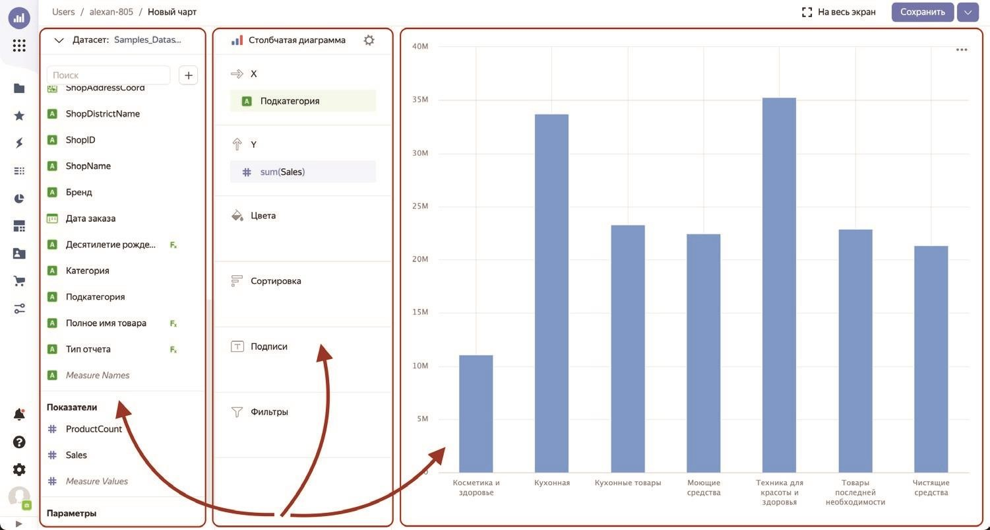
Рис. 3. Три зоны на чарте

Разновидности чартов

Линейная диаграмма
Начнем с элементарной линейной диаграммы, или графика. С помощью этого типа визуализации принято описывать изменение каких-либо показателей во времени. При этом атрибут времени располагается на оси X, а один или несколько показателей – на оси Y.
Значения временного атрибута должны быть обязательно упорядочены в хронологическом порядке, но в то же время могут обладать определенным уровнем гранулярности, т. е. представлять дни, недели, месяцы и т. д.
Создание линейной диаграммы

Чтобы создать линейную диаграмму, необходимо выполнить следующие действия.
- На главной странице Yandex DataLens нажмите на кнопку Создать чарт.
- Вы увидите стандартную страницу построения чартов с тремя вертикальными областями: датасеты и поля, тип чарта и секции, а также область построения чарта. Мы видели это на рис. 3. Укажите датасет, на основании которого хотите построить чарт, нажав на кнопку Выберите датасет, как показано на рис. 4.
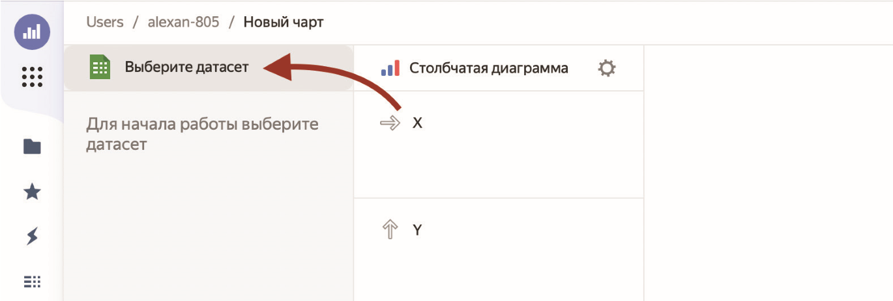
Рис. 4. Выбор датасета для чарта
- После этого левая область будет заполнена полями, присутствующими в выбранном датасете, что видно на рис. 5. Слева от поля вы увидите иконку, соответствующую типу данных поля, а справа – при наведении мышью – кнопку с тремя точками, нажав на которую можно создать дубликат поля. Выберите в выпадающем списке тип чарта Линейная диаграмма.
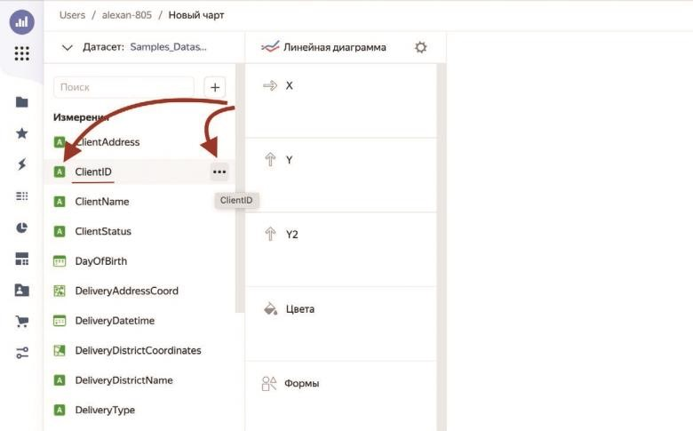
Рис. 5. Поле из датасета
- Перетащите поле, которое хотите разместить на горизонтальной оси графика, из области датасета в секцию X. Значения этого поля будут показаны на нижней оси, что видно по рис.6. В этой секции может присутствовать только одно поле.
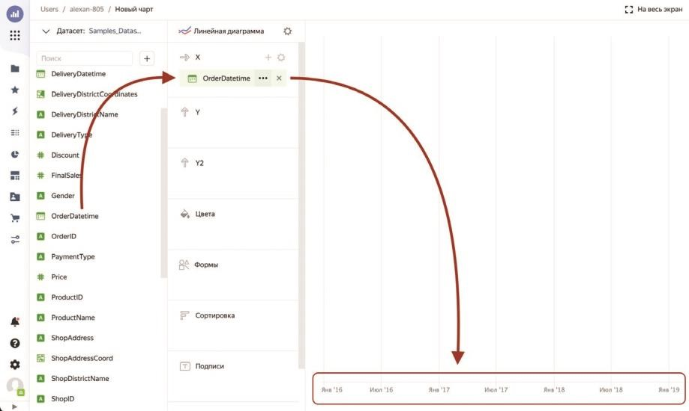
Рис. 6. Перенос измерения в секцию X
- Перетащите один или несколько показателей, которые вы хотите проанализировать, из области датасета в секцию Y. При этом каждый показатель будет отражаться в виде отдельной линии графика на чарте справа, что показано на рис. 7. Если в эту секцию перетащить не показатель, а измерение, к нему автоматически будет применена агрегация, что сделает его своеобразным показателем. Тип выбранной агрегации можно впоследствии настроить по своему желанию.
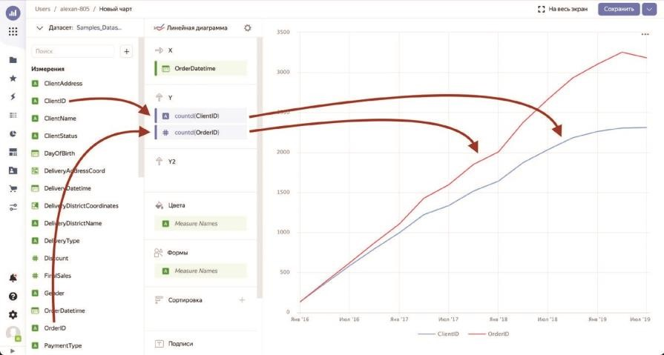
Рис. 7. Перенос показателей в секцию Y
ПРИМЕЧАНИЕ. Чтобы заменить показатель на другой, просто перетащите новый показатель поверх старого и отпустите кнопку мыши тогда, когда появится красная рамка. Некоторые секции допускают размещение нескольких полей. Чтобы добавить поле в секцию, также перетащите его мышью, но при этом наведите курсор в область под существующим полем или над ним и отпустите тогда, когда появится серая горизонтальная линия. Удалить поле из секции можно, наведя на него мышью и нажав на появившийся справа крестик, как показано на рис. 8.
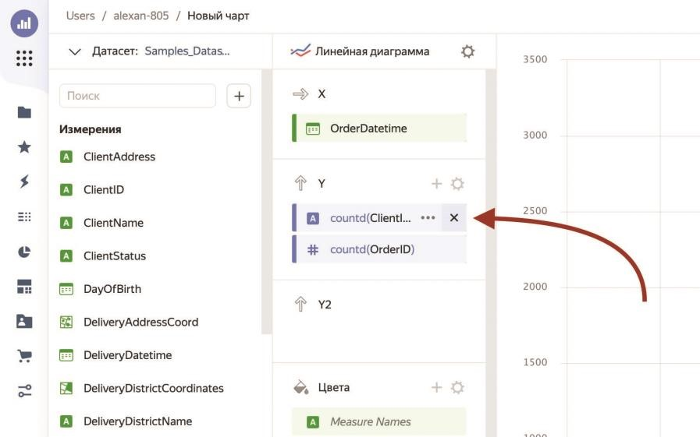
Рис. 8. Удаление поля из секции
- При необходимости вы можете создать вторую независимую вертикальную ось справа (со своей шкалой) и разместить на ней отдельные линии показателей. Это удобно в случае, если масштабы показателей, которые выводятся на один график, сильно отличаются. Для этого достаточно перетащить нужные показатели в секцию Y2, как показано на рис. 9.
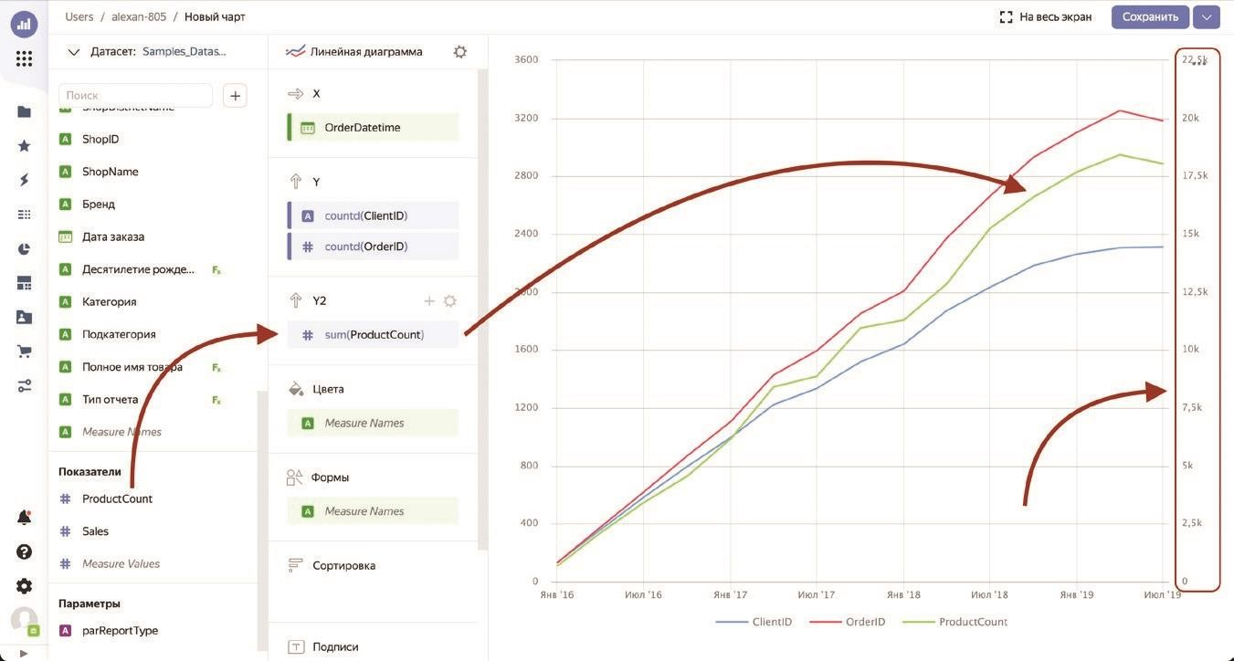
Рис. 9. Альтернативная вертикальная шкала для показателя sum(ProductCount) ПРИМЕЧАНИЕ. При добавлении в секцию Y или Y2 нескольких показателей в секции Цвета и Формы будет автоматически вставлено специальное измерение Measure Names, которое в списке полей можно найти под всеми измерениями, что видно по рис. 10.

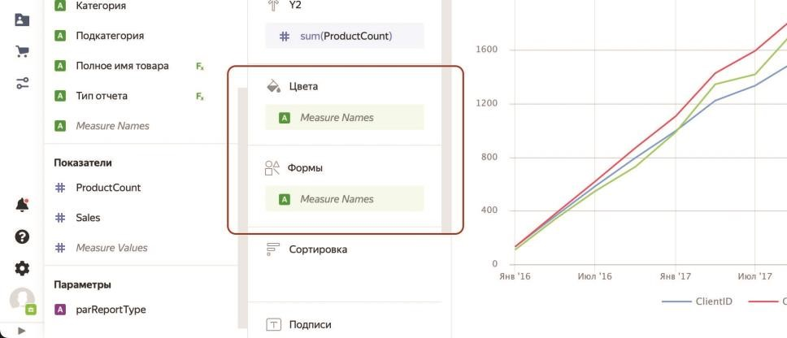
Рис. 10. Специальное измерение Measure Names
Это позволит внести различия в отображение линий на графике. При необходимости вы можете удалить эти измерения из секций или изменить вывод под себя, нажав на кнопку настройки секции и выбрав конкретные цвета и типы штриха.
- Если вы хотите разделить отображаемый показатель по какому-то измерению по цветам, перенесите его в секцию Цвета. В результате будет произведена группировка по всем значениям этого измерения, и по каждому из них будет выведена линия на графике своего цвета, что видно по рис. 11. Если навести мышью на секцию и нажать на кнопку настройки (с шестеренкой), откроется диалоговое окно Настройки цветов, в котором можно задать определенные цвета для линий, как показано на рис. 12.
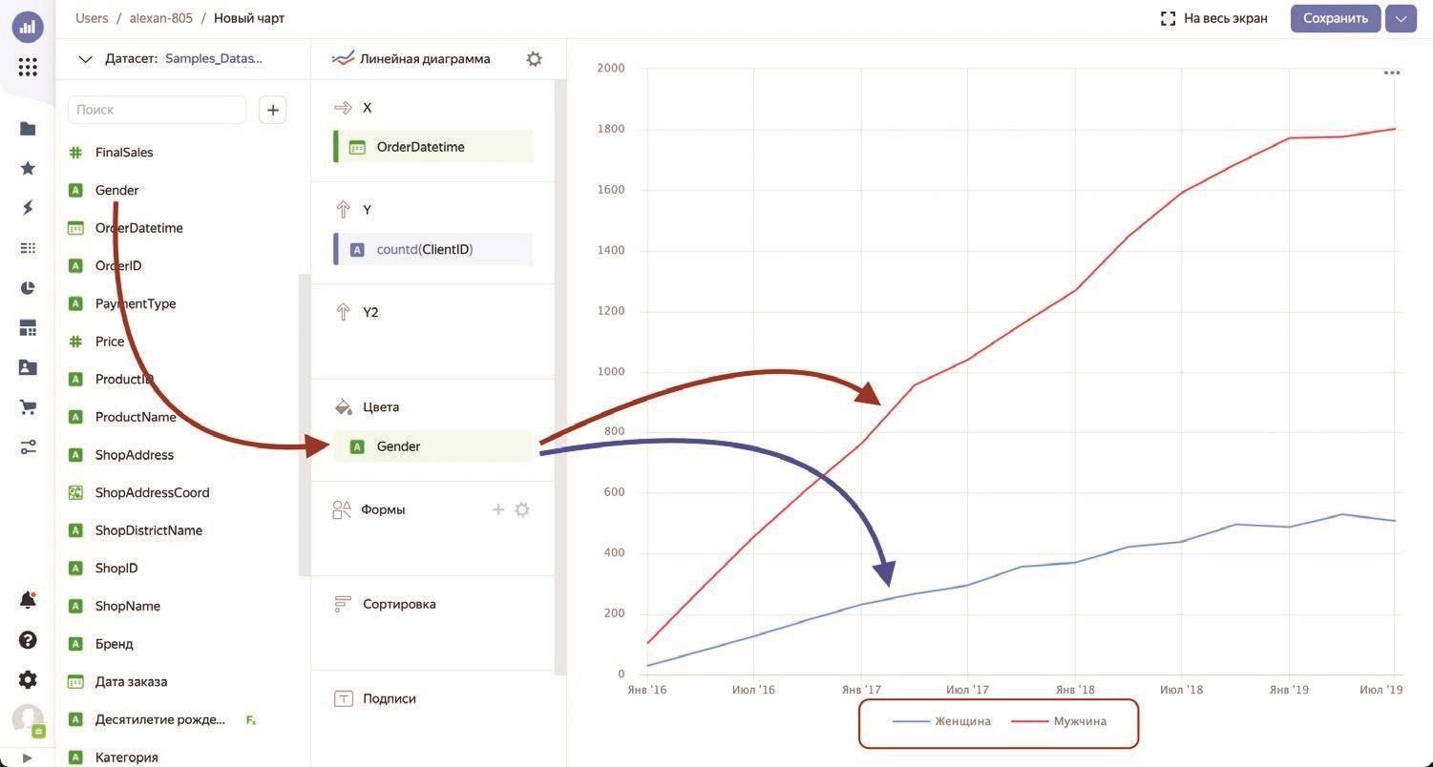
Рис. 11. Разделение показателя по измерению
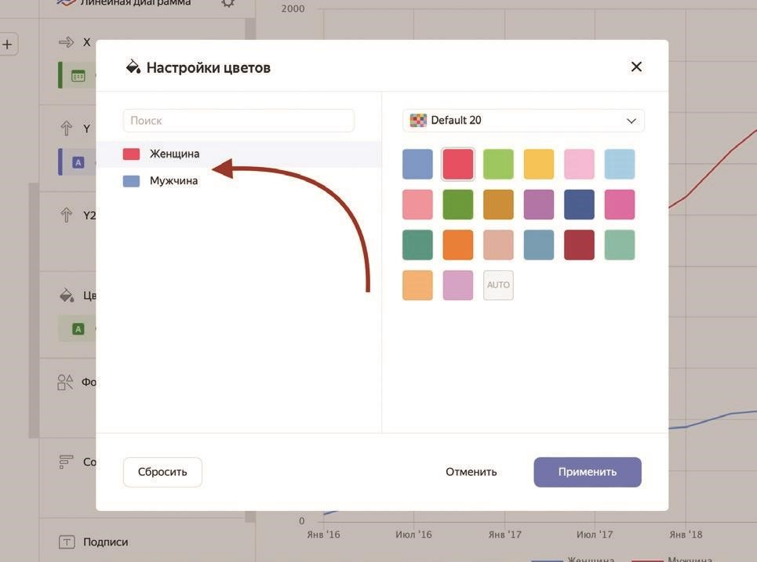
Рис. 12. Настройка цветовой гаммы показателей
- Если нужно разделить показатель не по цвету, а по типу штриха (например, если ваш график будет распечатываться в черно-белом виде), можете перенести группирующее измерение в секцию Формы, что видно по рис. 13. Кнопка настройки секции приведет к открытию диалогового окна Настройки форм, показанного на рис. 14, в котором вы можете указать конкретные типы штрихов для разных группировок.

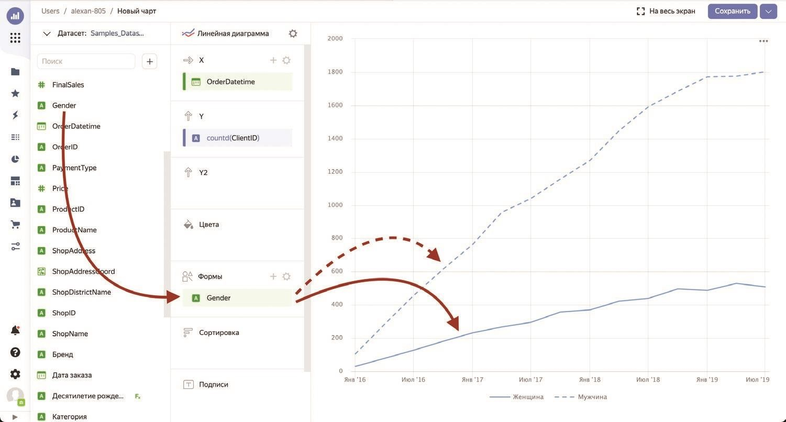
Рис. 13. Разделение показателя по штриху
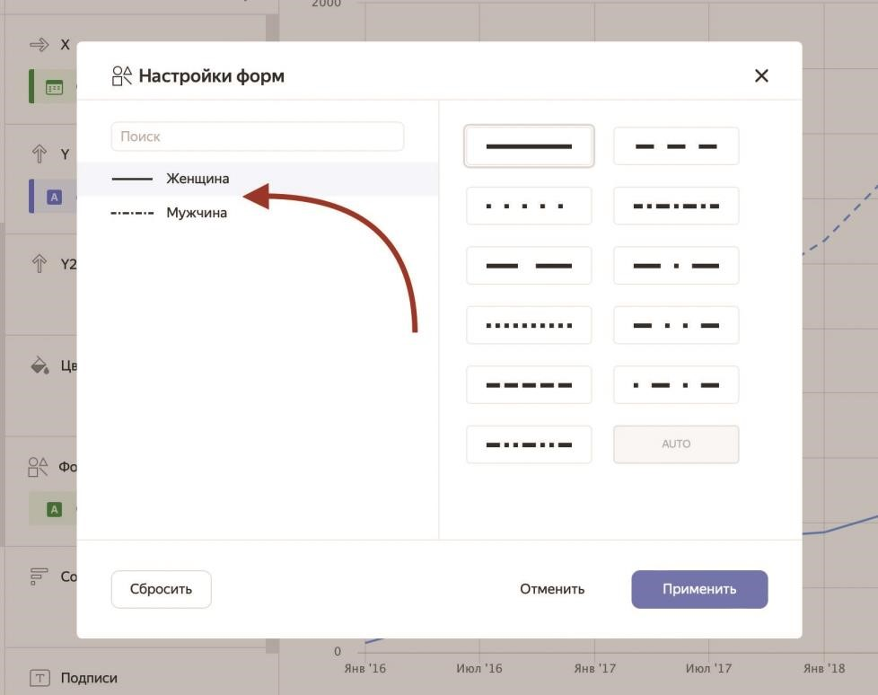
Рис. 14. Настройка форм с указанием типа штриха
- Секция Подписи предназначена для вывода на графике меток для показателей. Если у вас на графике выводится только один показатель, перенесите в эту секцию его же, как показано на рис. 15. В результате линия на диаграмме будет сопровождаться текстовыми метками со значениями показателя в точках данных по оси X. Если вы выводите несколько показателей по одной или двум осям Y, вынесите в секцию Подписи специальное поле Measure Values, расположенное в области датасета под всеми показателями, как показано на рис. 16. В итоге каждая линия на графике получит свои метки данных.
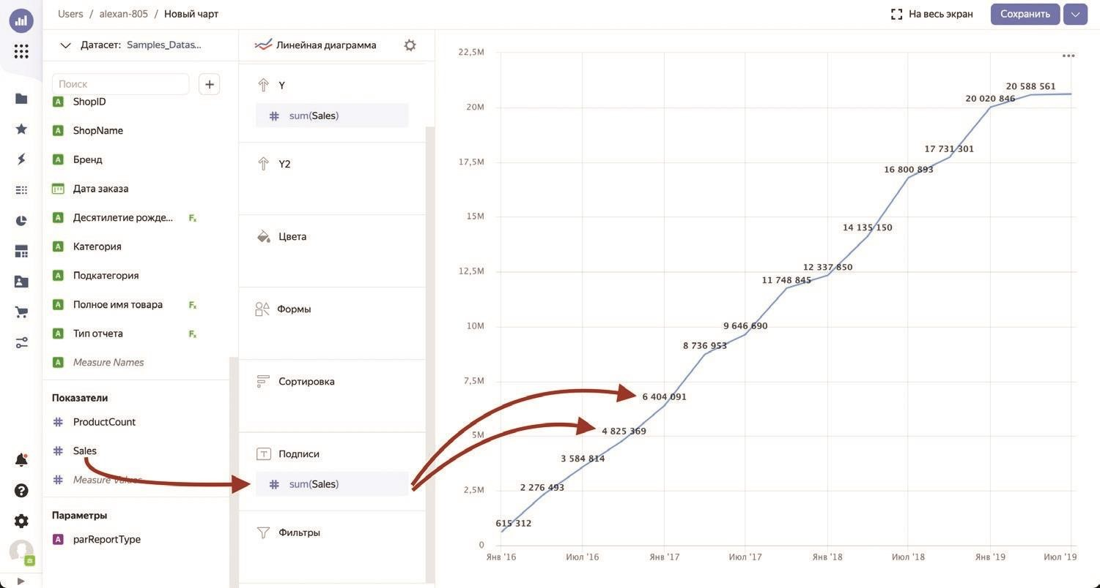
Рис. 15. Вывод подписей по одному показателю
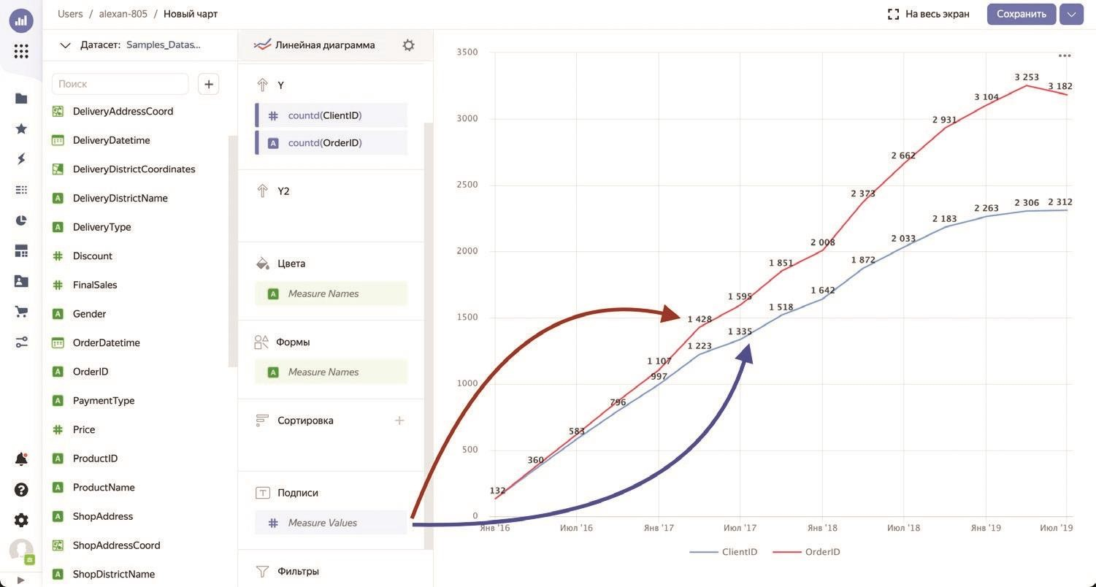
Рис. 16. Вывод подписей по нескольким показателям
- Секция Фильтры служит для исключения из анализируемого набора ненужных значений. Причем в эту секцию вы можете добавлять как измерения, так и показатели. При переносе поля в секцию Фильтры откроется диалоговое окно для задания условий, показанное на рис. 17, при этом критерии и внешний вид окна будет напрямую зависеть от типа данных выбранного поля. Эту секцию можно оставить пустой – в этом случае никакая дополнительная фильтрация датасета выполняться не будет.
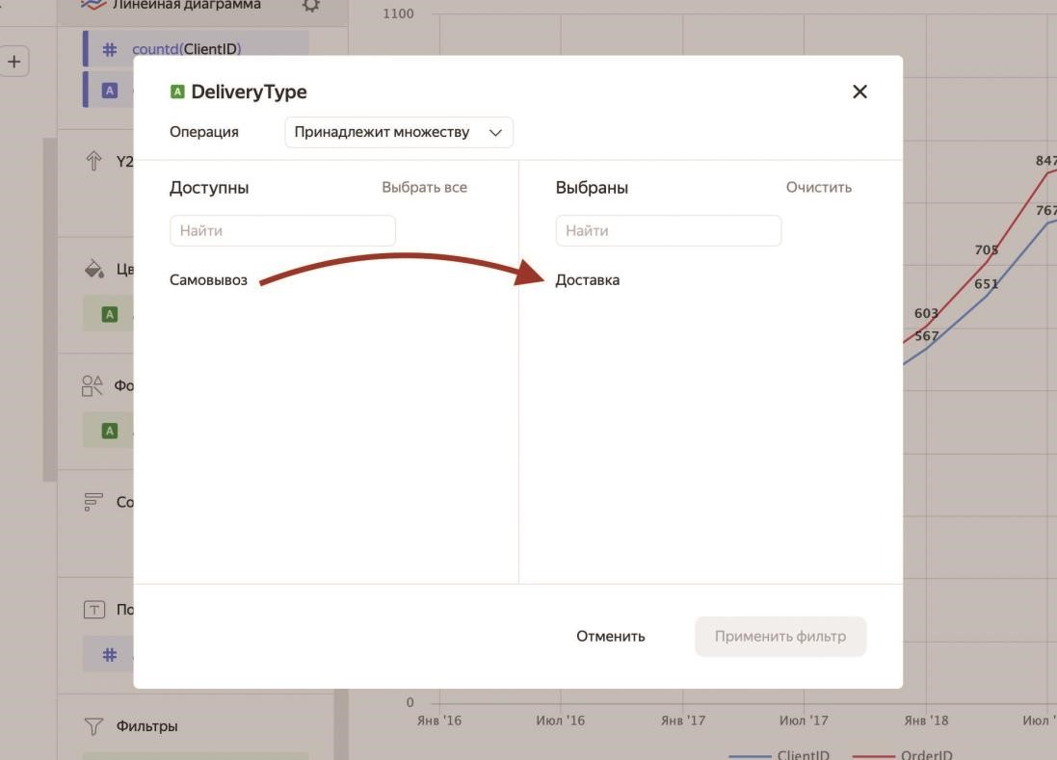
Рис. 17. Установка фильтрации на уровне чарта
ПРИМЕЧАНИЕ. При указании фильтра на уровне датасета секция Фильтры будет автоматически заполнена этими условиями при создании чарта. Вы можете изменять, удалять или дополнять фильтры в чарте, тем самым отходя от критериев, принятых в исходном датасете.
Построим простейшую линейную диаграмму. Все будем делать последовательно.
- Откройте наш датасет Samples_Dataset и нажмите на кнопку Создать чарт.
- По умолчанию тип диаграммы в выпадающем списке вверху установлен как Столбчатая диаграмма. Выберите вариант Линейная диаграмма.
- Перетащите измерение Дата заказа в секцию X.
- Перетащите показатель Sales в секцию Y, где он будет преобразован в sum(Sales). Пока что график выглядит невразумительно, что видно по рис. 18, и в первую очередь из-за того, что на оси X слишком много точек данных – фактически для каждого дня вычисляется свой показатель по продажам и отображается на графике.
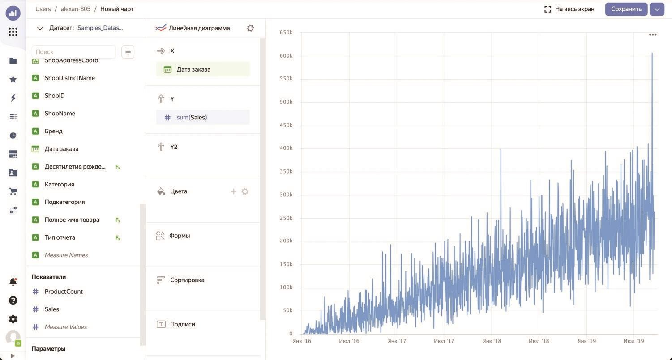
Рис. 18. Линейная диаграмма с детализацией до дня
Такая детализация в большинстве случаев будет излишней, и мы легко можем ограничиться выводом данных с группировкой по месяцам. Как это сделать? Очень просто! Поскольку измерение Дата заказа обладает типом Дата, в его настройках есть все необходимые инструменты для работы с календарными группировками. Этим мы и воспользуемся.
- Щелкните по иконке с календарем слева от измерения Дата заказа, как показано на рис.
19, после чего откроется диалоговое окно с настройками этого конкретного поля.
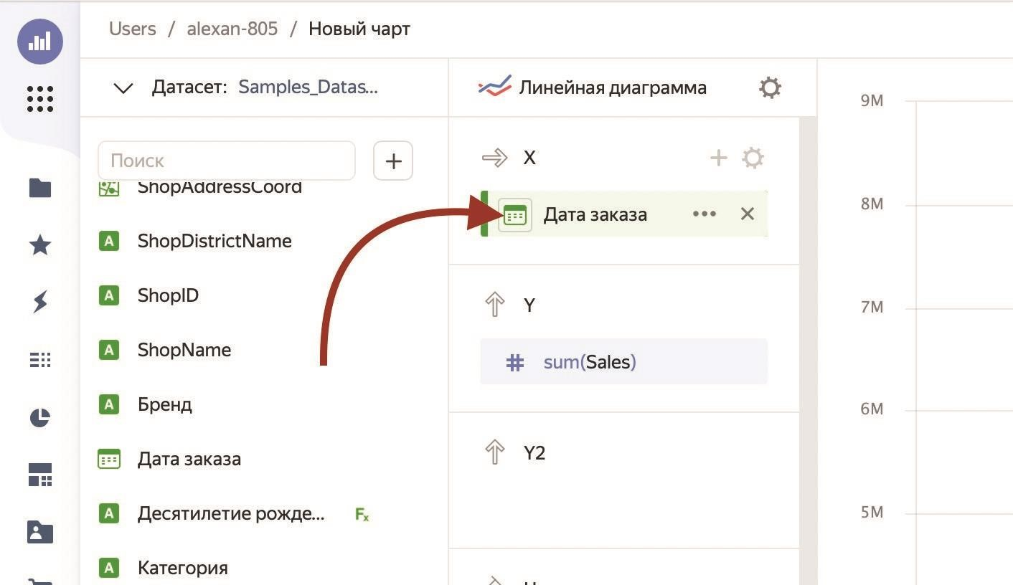
Рис. 19. Вызов окна настроек для поля
- Нам необходимо изменить свойство Группировка – именно оно указывает на то, как именно будут формироваться точки данных по указанному измерению. Подробно мы будем говорить об этой настройке в соответствующем разделе, а сейчас просто выберите из выпадающего списка пункт Месяц из секции Округление, как показано на рис. 20.

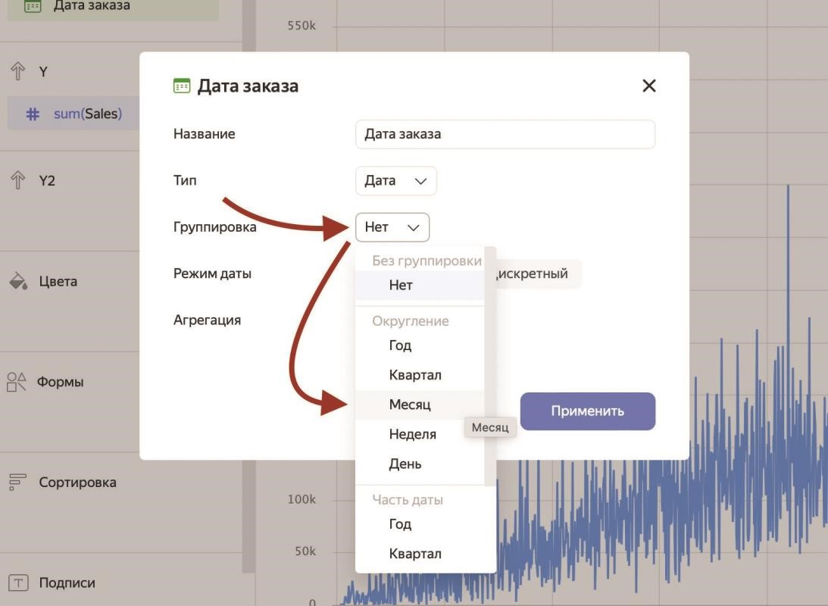
Рис. 20. Выбор группировки для даты заказа
- Нажмите на кнопку Применить. В результате на оси X останутся точки данных по каждому месяцу из интервала, а не по каждому дню. Это приведет к тому, что линия на графике станет похожа на линию, а не на заштрихованную поверхность, что видно на рис. 21.
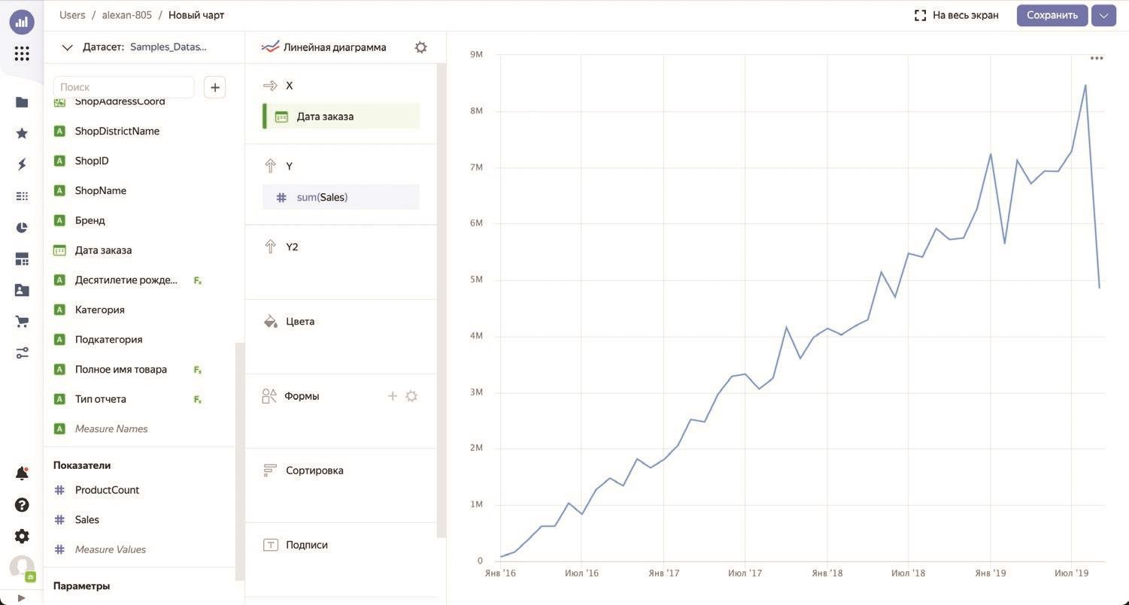
Рис. 21. График с детализацией до месяца
- Теперь видим цифры по продажам и их динамику по месяцам. Давайте посмотрим, как продажи распределяются в зависимости от пола покупателя. Для этого добавим группирующее измерение Gender в секцию Цвета, как показано на рис. 22.

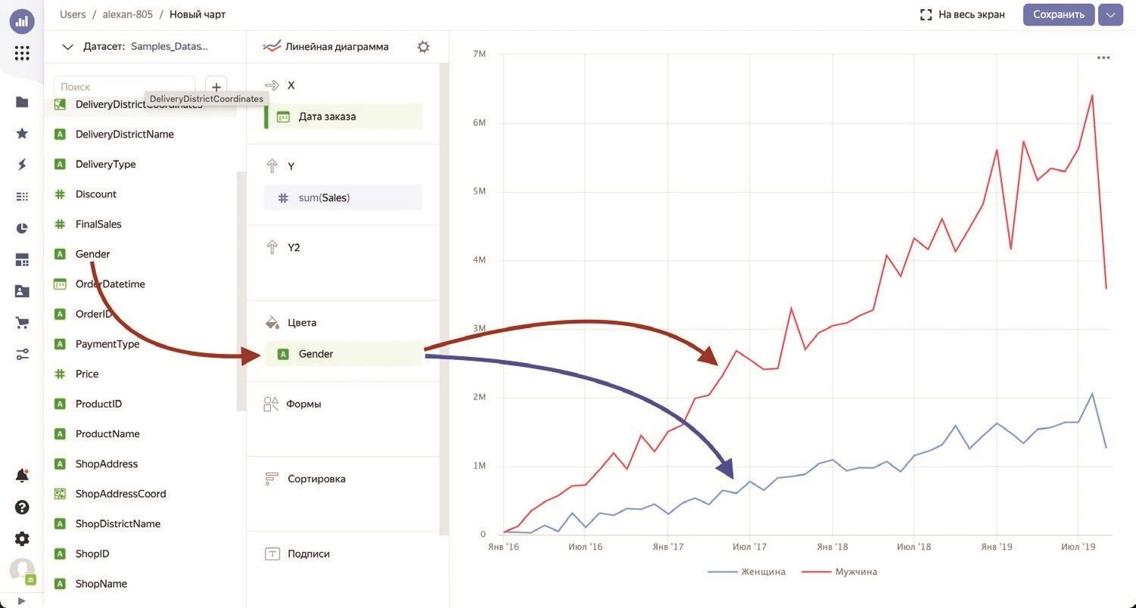
Рис. 22. Разделение продаж по полу
- Присвоим мужчинам привычный синий цвет, а женщинам – красный. Щелкните по кнопке настроек (с шестеренкой), которая появляется при наведении мышью на секции Цвета. В открывшемся диалоговом окне присвойте группировкам нужные цвета, как показано на рис. 23, и нажмите на кнопку Применить.
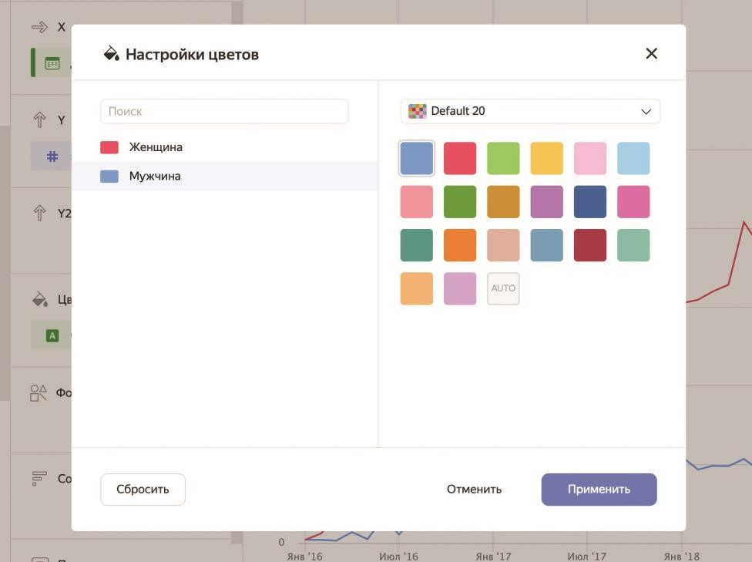
Рис. 23. Выбор цветовой палитры для линий на графике
- Если вы хотите снабдить чарт заголовком, то можете сделать это, нажав на кнопку настройки справа от типа диаграммы, как показано на рис. 24. В открывшемся диалоговом окне установите переключатель Заголовок и введите текст заголовка в поле справа, как на рис. 25. Это может быть полезно, если чарты используются отдельно, сами по себе, например, в виде встроенных элементов на сайтах. Но когда чарты являются составной частью дашбордов, удобно выводить заголовки в процессе создания дашбордов.
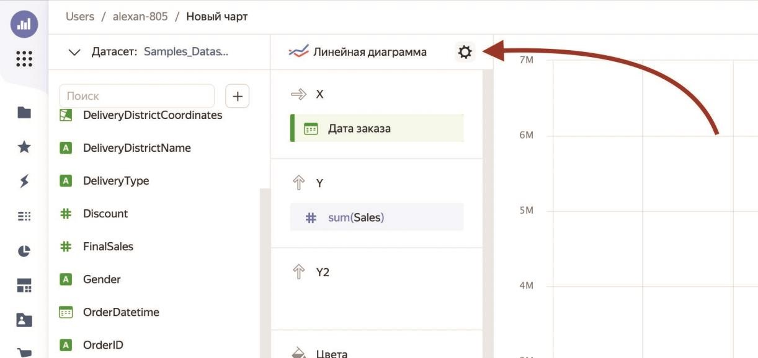
Рис. 24. Кнопка настройки чарта
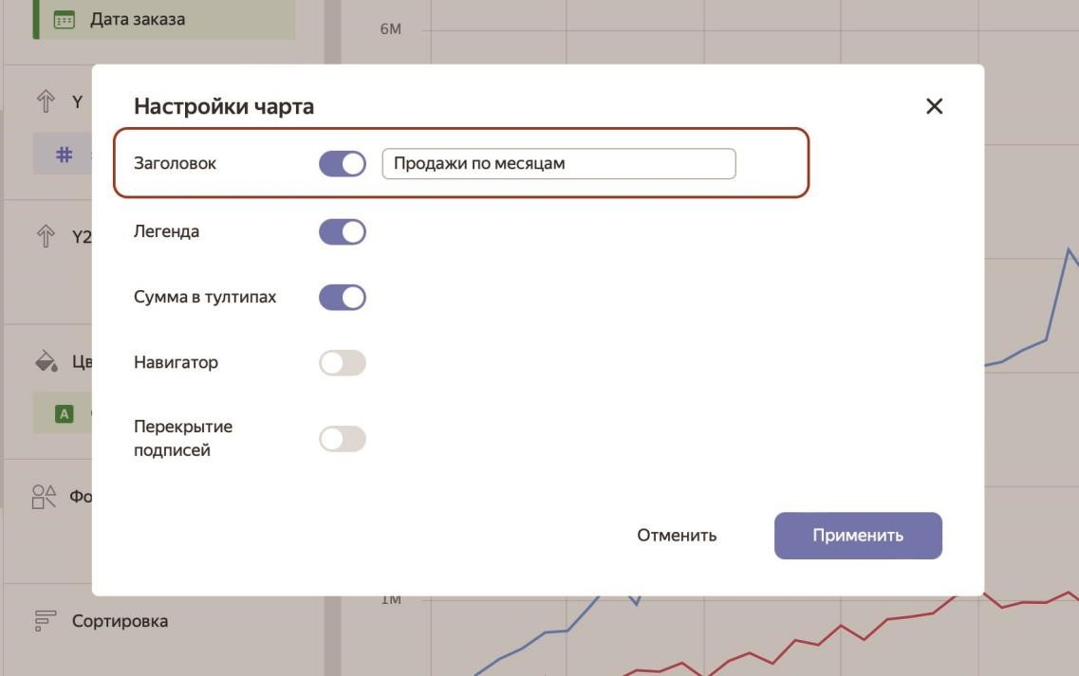
Рис. 25. Установка заголовка чарта
- Нажмите на кнопку Сохранить в левом верхнем углу страницы и введите имя чарта Продажи по полу покупателя.
График, показанный на рис. 26, построен, и мы можем сделать по нему вывод о том, что мужчины делают покупки в нашем магазине в среднем на сумму, втрое превышающую покупки, осуществленные женщинами.
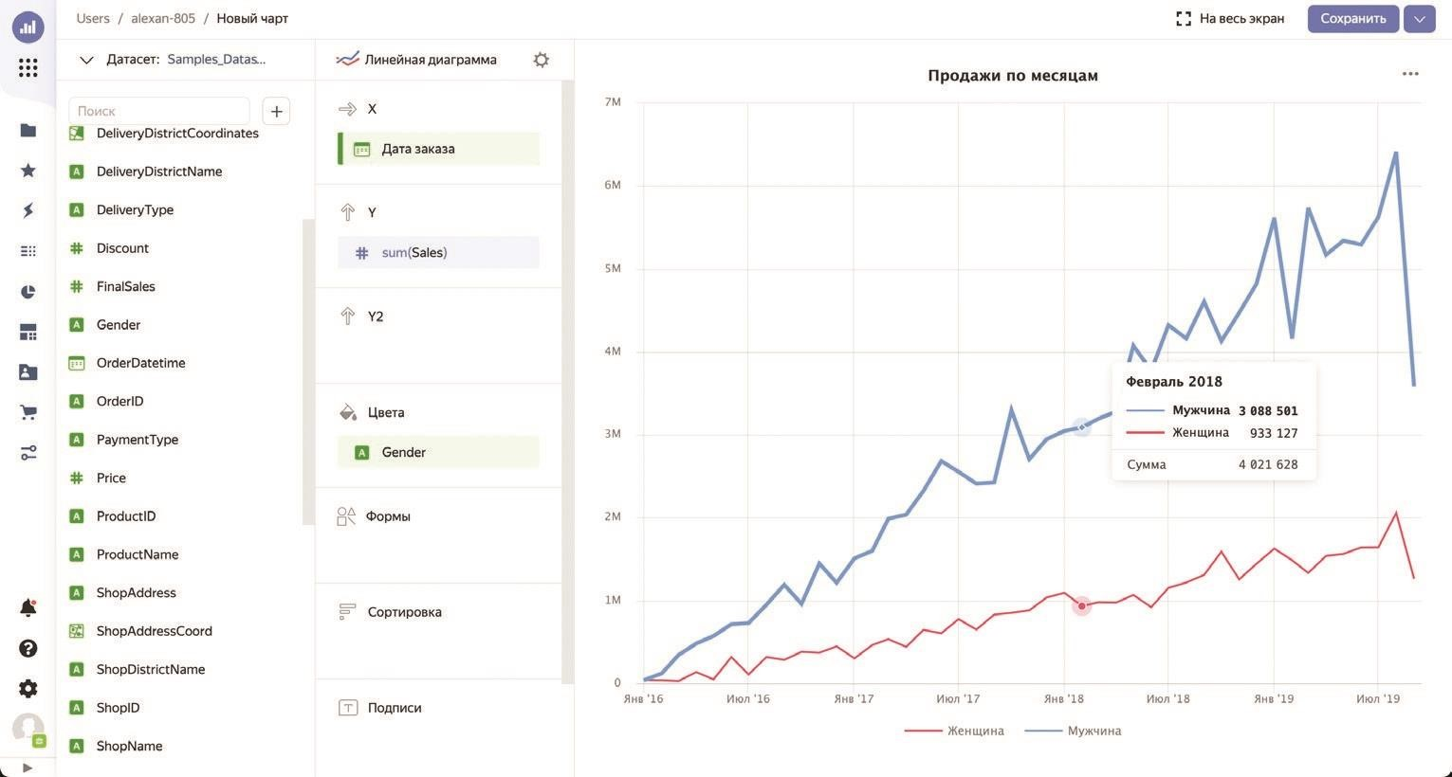
Рис. 26. Итоговая линейная диаграмма

Линейная диаграмма с двумя осями
Теперь рассмотрим процесс создания разновидности линейной диаграммы, которая будет отличаться от обычного графика наличием второй оси со своей шкалой.
Давайте зададимся вопросом, какова динамика продаж в сумме и количестве проданных товаров в разрезе видов доставки.
- Снова откройте датасет Samples_Dataset и нажмите на кнопку Создать чарт.
- Выберите тип чарта Линейная диаграмма.
- Перетащите измерение Дата заказа в секцию X.
- Сразу сведите детализацию до месяцев так же, как мы делали в предыдущем разделе, – путем открытия настроек поля Дата заказа и выбора пункта Месяц из секции Округление в свойстве Группировка.
- Перетащите показатель Sales в секцию Y, а ProductCount – в секцию Y2. Заодно переименуйте их в Сумма продаж и Кол-во, нажав на иконку с решеткой слева от имени поля.
- Теперь добавим анализ по типу доставки. Перенесите измерение DeliveryType в секцию Цвета.
- Нажмите на кнопку Сохранить и введите имя чарта Продажи в сумме и количестве.
Как видите на рис. 27, порядок чисел в продажах в суммах и количестве товаров сильно отличается. И, если бы мы вывели оба показателя на одной оси Y, продажи по количеству просто потерялись бы на фоне огромных сумм. А в нашем случае за этот показатель отвечает правая вертикальная ось со своей шкалой.
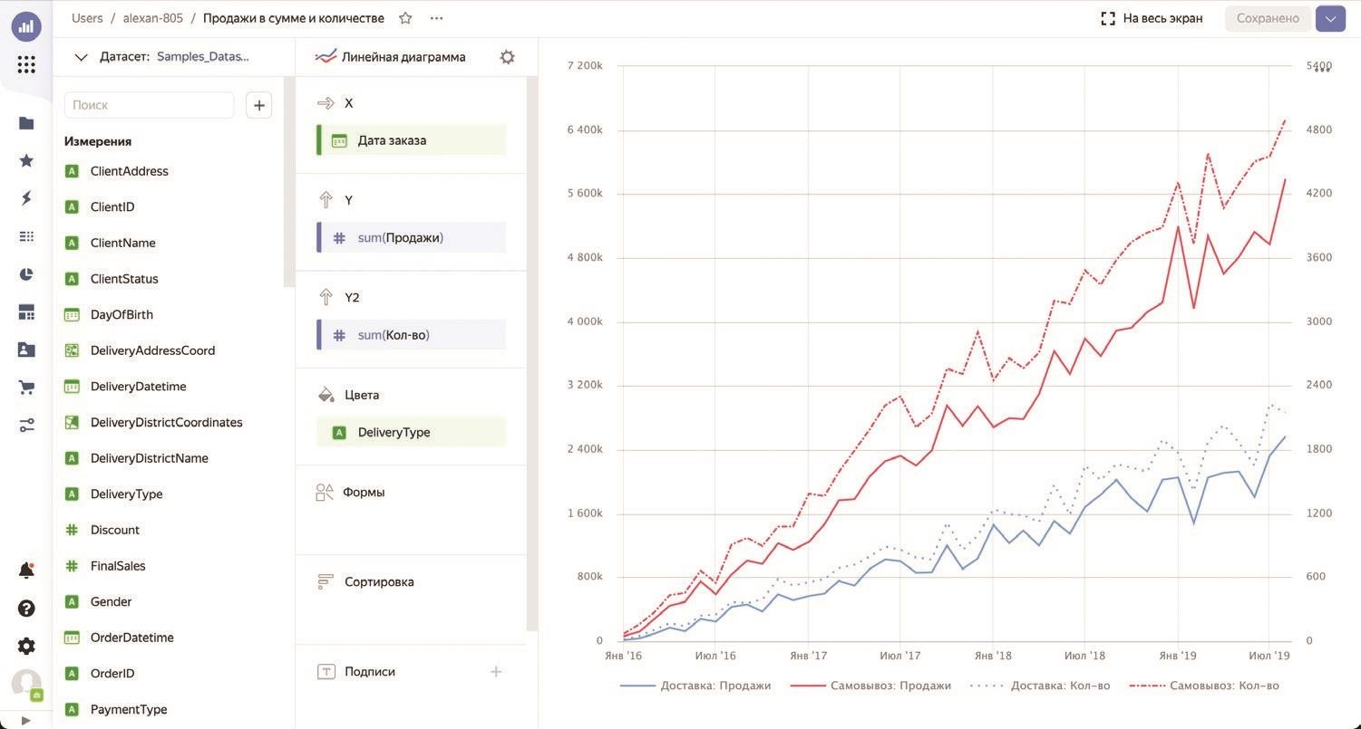
Рис. 27. Линейная диаграмма с двумя осями
В результате построения диаграммы мы можем сделать вывод о том, что само вывоз пользуется у покупателей гораздо большим спросом по сравнению с доставкой. Вероятно, стоит пересмотреть цены на доставку.

Накопительная диаграмма с областями
Рассмотрим, как накапливаются суммы продаж по трем существующим категориям товаров. Для этого мы используем тип чарта Накопительная диаграмма с областями, который применяется тогда, когда нужно показать вклад конкретных линий на графике в общую сумму.
- Начинаем так же: откройте датасет Samples_Dataset и нажмите на кнопку Создать чарт.
- Выберите тип чарта Накопительная диаграмма с областями.
- Перетащите измерение Дата заказа в секцию X и сделайте по нему группировку по кварталам – как в предыдущих примерах, но с выбором не месяца, а квартала.
- Перетащите показатель Sales в секцию Y.
- Перетащите измерение Категория в секцию Цвета.
- Нажмите на кнопку Сохранить и введите имя чарта Накопительные суммы продаж.
Как видите на рис. 28, категория Техника для дома продолжает оставаться для нас приоритетной, хотя и бытовые товары не сильно отстают в плане продаж.
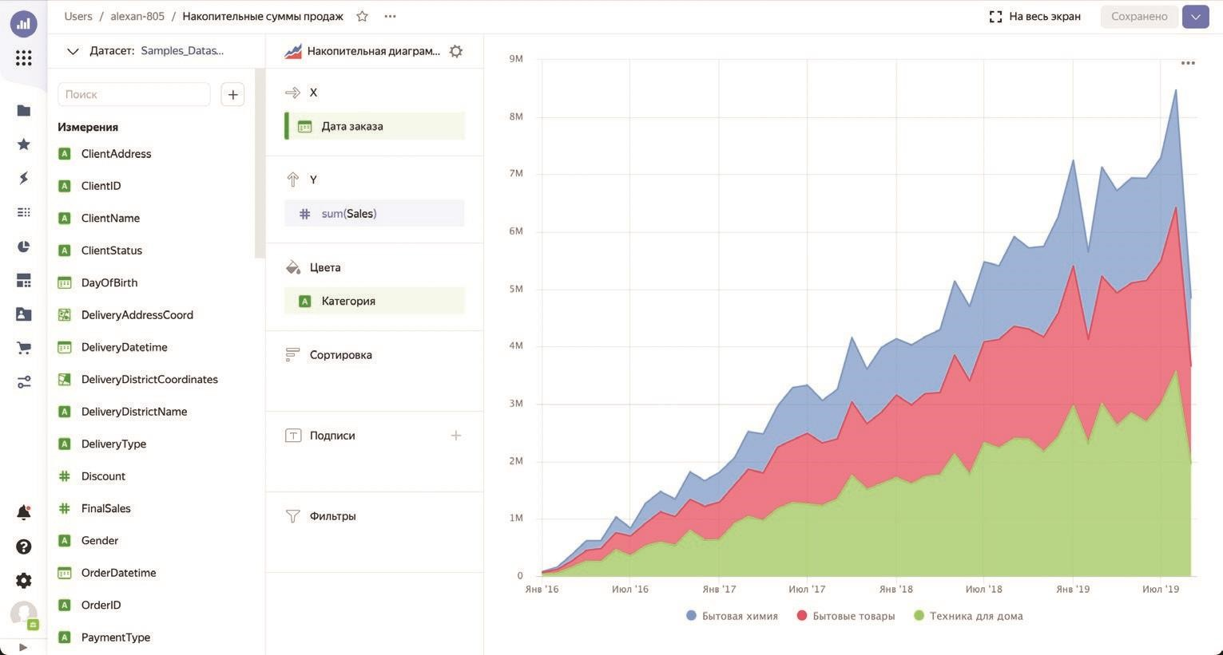
Рис. 4.28. Накопительная диаграмма с областями

Нормированная диаграмма с областями
Нормированная диаграмма с областями применяется, когда необходимо показать соотношение показателей в процентах.
Допустим, нам нужно узнать, как соотносятся друг с другом продажи в количестве товаров по годам в разрезе подкатегорий товаров.
- Откройте датасет Samples_Dataset и нажмите на кнопку Создать чарт.
- Выберите тип чарта Нормированная диаграмма с областями.
- Перетащите измерение Дата заказа в секцию X и выполните группировку по годам, как вы уже умеете.
- Перетащите показатель ProductCount в секцию Y.
- Перетащите измерение Подкатегория в секцию Цвета.
- Задайте заголовок диаграмме: Относительные продажи в количестве товаров по подкатегориям по годам.
- Нажмите на кнопку Сохранить и введите имя чарта Относительные продажи в количестве товаров по подкатегориям по годам.
Наведя мышь на диаграмму, показанную на рис. 29, несложно заметить, что подкатегории Косметика и здоровье, а также Кухонные товары сильно проседают по количеству продаваемых товаров, тогда как лидером по этому показателю в 2019 года стала подкатегория Кухонная.
При использовании нормированной диаграммы с областями в секцию Y может быть добавлено несколько показателей. В этом случае в секции Цвета автоматически появится специальное измерение Measure Names.
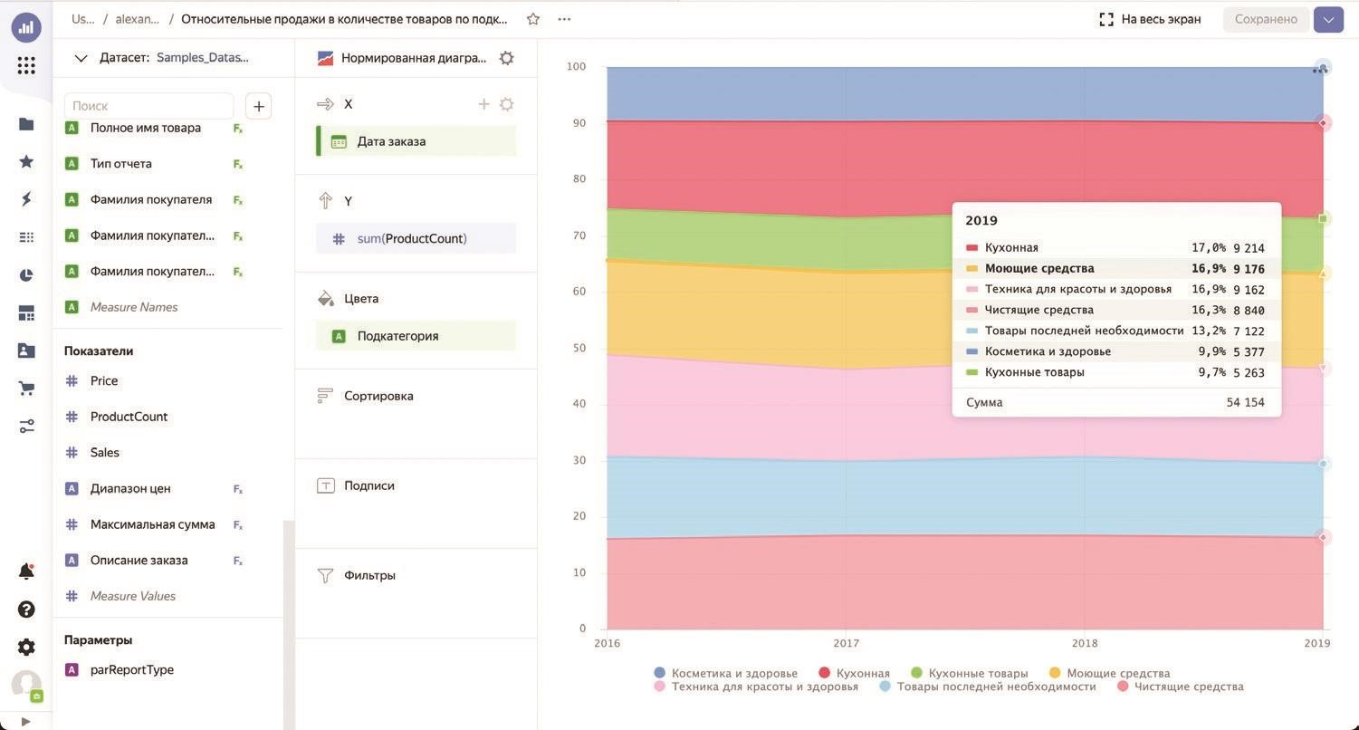
Рис. 29. Нормированная диаграмма с областями

Столбчатая диаграмма
Столбчатая диаграмма используется для отображения показателей по кате гориальным данным в виде вертикальных столбцов. Это очень удобный вид визуализации для сравнения между собой разных номинативных переменных.
На диаграмме сравним годы, в которые производилась доставка, на предмет количества уникальных заказов и покупателей. С одной стороны, это категория времени, но в данном случае вполне может выступать и как номинативная переменная.
- Снова откройте датасет Samples_Dataset и нажмите на кнопку Создать чарт.
- Выберите тип чарта Столбчатая диаграмма.
- Перетащите измерение DeliveryDatetime в секцию X и выполните группировку по годам.
- Перетащите измерения OrderID и ClientID в секцию Y. Автоматически им будет присвоена агрегация countd, подсчитывающая количество уникальных элементов в поле. Нажмите на иконку с решеткой слева от получившихся показателей и переименуйте их в Заказы и Покупатели соответственно. В секцию Цвета автоматически будет вставлено специальное измерение Measure Names.
Как видите на рис. 4.30, на нашей диаграмме произошло нечто странное.
Годы с 2016-го по 2019-й находятся далеко справа, а большая часть заказов и клиентов приходится на 1970 год, что явно является ошибкой. Судя по всему, в нашем источнике к этому году отнесены недоставленные заказы. Давайте отфильтруем их, чтобы у нас осталось всего четыре года для анализа.
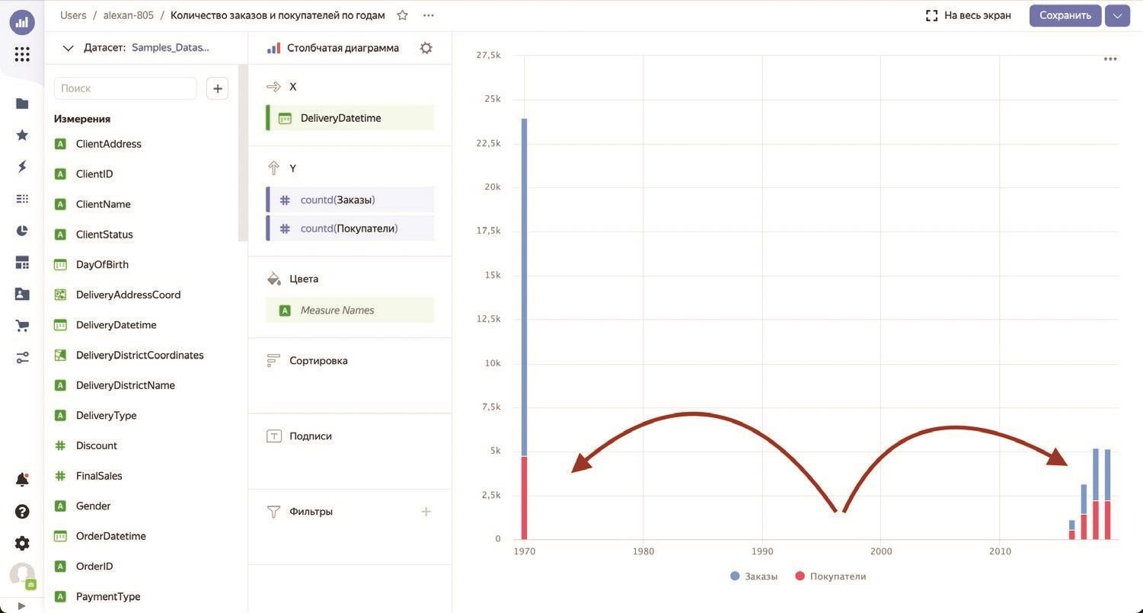
Рис. 30. Исходный вид столбчатой диаграммы
- Наведите мышь на секцию Фильтры и нажмите на кнопку с плюсом. В выпадающем списке выберите поле DeliveryDatetime. В открывшемся диалоговом окне выберите в выпадающем списке Операция пункт Больше, а в поле Точная дата выберите любую дату из 2015 года, чтобы диалоговое окно выглядело так, как на рис. 31. Нажмите на кнопку Применить фильтр. В результате все лишние данные исчезнут, а останутся только четыре нужных года для анализа.

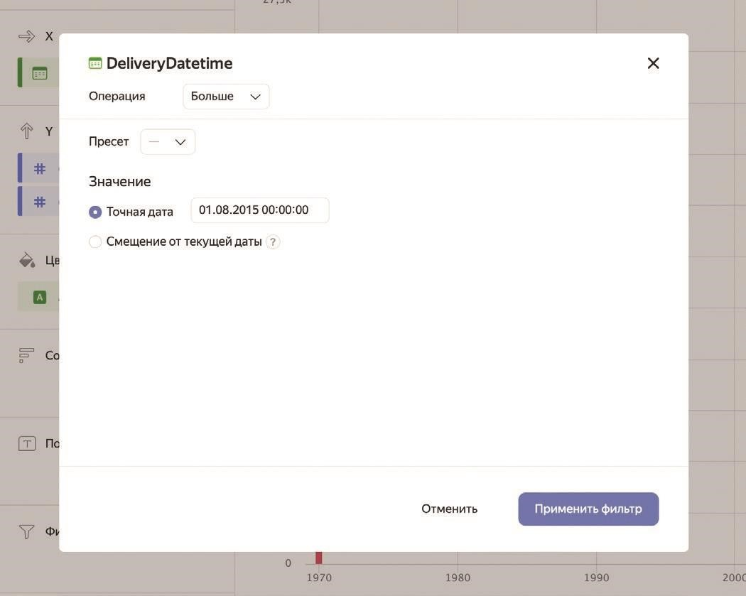
Рис. 31. Фильтрация диаграммы по датам
- Наведите мышью на секцию Цвета и нажмите на кнопку настройки. В открывшемся диалоговом окне Настройки цветов укажите определенные цвета для показателей количества заказов и покупателей и нажмите на кнопку Применить.
- Нажмите на кнопку Сохранить и введите имя чарта Количество заказов и покупателей по годам.
Какой вывод можно сделать из этой диаграммы, показанной на рис. 32?
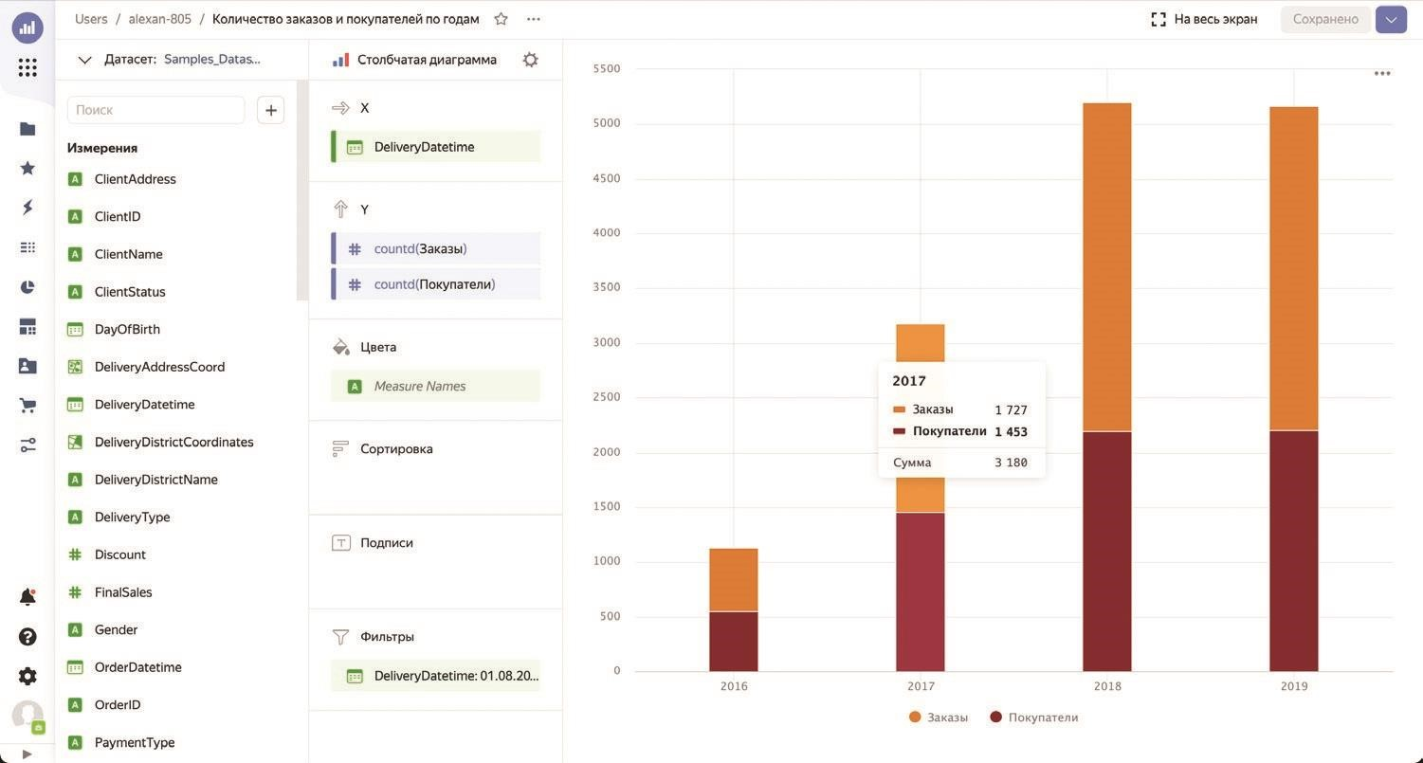
Рис. 32. Столбчатая диаграмма
Количество клиентов и заказов в компании постоянно увеличивалось, и можно с уверенностью сказать, что и продолжает увеличиваться, поскольку 2019 год в анализируемой базе данных заполнен только по середину сентября, а показатели на этот момент уже сравнялись с полным 2018 годом.

Нормированная столбчатая диаграмма
Нормированная столбчатая диаграмма, подобно нормированной диаграмме с областями, применяется, когда необходимо показать соотношение показателей в процентах, но на этот раз в виде столбиков.
В качестве категориальной переменной мы снова будем использовать годы и попытаемся узнать, как с течением лет менялось соотношение заказов, которые покупатели оплачивали по наличному и безналичному расчету.
- Привычным движением откройте датасет Samples_Dataset и нажмите на кнопку Создать чарт.
- Выберите тип чарта Нормированная столбчатая диаграмма.
- Перетащите измерение Дата заказа в секцию X и выполните группировку по годам.
- Перетащите измерение OrderID в секцию Y. Автоматически к нему будет применена агрегация countd, подсчитывающая количество уникальных заказов. Переименуйте поле в Заказы, как вы делали в предыдущем примере. Вы увидите четыре столбика, заполненные на 100 %, как показано на рис. 4.33. Теперь нам нужно разделить их по какому-то признаку.
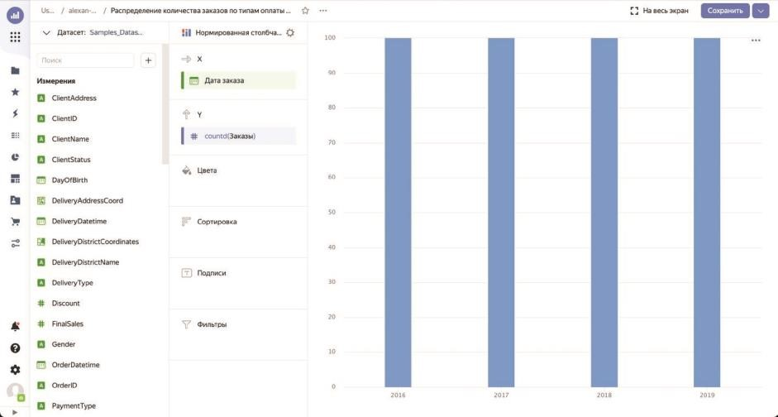
Рис. 4.33. Промежуточный вид нормированной столбчатой диаграммы
- В секцию Цвета перенесите измерение PaymentType. Зайдите в настройки цветовой секции и задайте для способов оплаты цвета по желанию.
- Чтобы увидеть значения в процентах, перенесите измерение OrderID в секцию Подписи. Вы увидите количество заказов в абсолютном выражении. Чтобы перевести цифры в проценты, нажмите на иконку слева от поля, вынесенного в секцию Подписи и в открывшемся диалоговом окне в выпадающем списке Значение подписи выберите вариант В процентах, а в списке Тип – Целое число.
- Нажмите на кнопку Сохранить и введите имя чарта Распределение количества заказов по типам оплаты по годам.
Как видите на рис. 34, особой динамики по способам оплаты с течением лет не заметно, а на наличные платежи приходится примерно две трети всего финансового потока.

Линейчатая диаграмма
Линейчатая диаграмма по своей сути является аналогом столбчатой, а отличие состоит в том, что здесь столбики располагаются не вертикально, а горизонтально. В остальном же ее предназначение такое же – наглядно сравнивать категориальные переменные по одному или нескольким показателям.
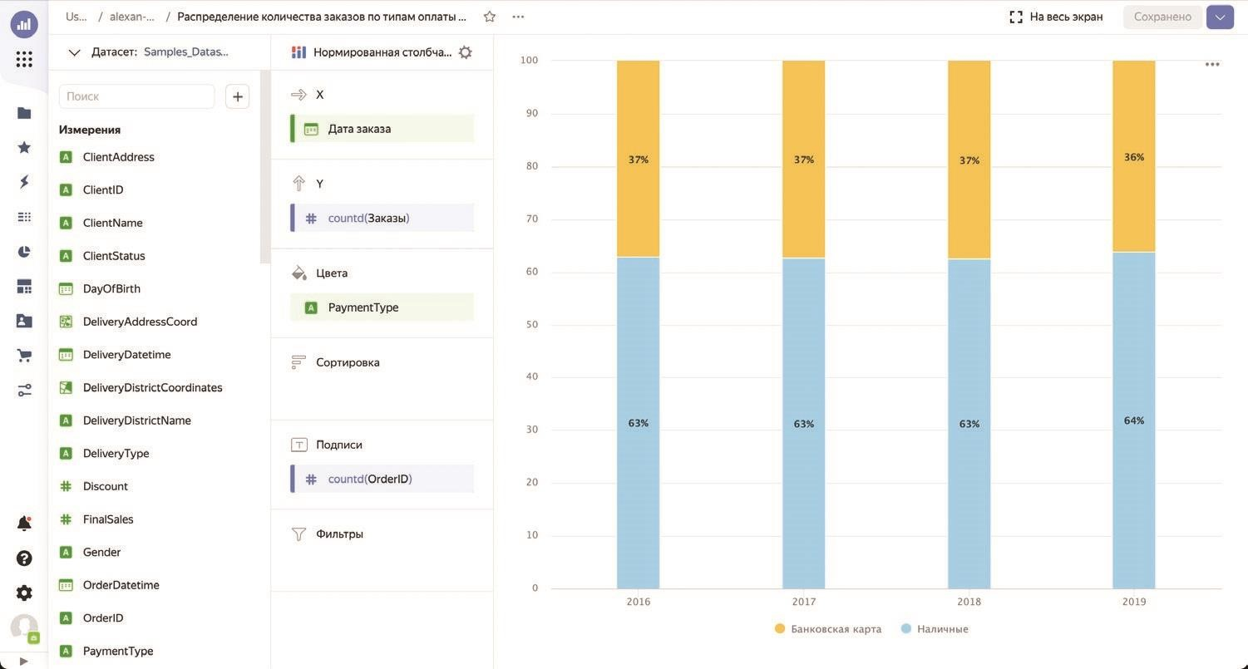
Рис. 4.34. Итоговый вид нормированной столбчатой диаграммы
В связи с горизонтальной направленностью диаграммы секции X и Y в области настроек поменяны местами – сначала идет Y, в которой размещаются номинативные переменные, а затем X, где живут показатели с определенными для них агрегациями.
Итак, давайте зададимся вопросом, каковы средняя сумма продажи и цена товаров в разрезе их подкатегорий. Для ответа построим несложную диаграмму.
- Откройте датасет Samples_Dataset и нажмите на кнопку Создать чарт.
- Выберите тип чарта Линейчатая диаграмма. При этом вы увидите, что секции X и Y поменяются местами.
- Перетащите измерение Подкатегория в секцию Y.
- Перетащите показатели Sales и Price в секцию X.
- Задайте для показателей Sales и Price тип агрегации Среднее. Для этого нажмите на иконку с решеткой слева от имени показателя и в открывшемся диалоговом окне выберите в выпадающем списке Агрегация вариант Среднее.
- В том же диалоговом окне переименуйте показатели Sales и Price в Средняя сумма продажи и Средняя цена соответственно.
- Вы видите, что показатели наложились друг на друга, слившись в один столбец. Чтобы разделить их, добавьте в секцию Y специальную меру Measure Names.
- Теперь отсортируем столбцы. Перенесите показатель Sales в секцию Сор тировка и выберите для него тип агрегации Среднее, чтобы упорядочивание производилось по тому же показателю, который выводится на диаграмму.
- Добавим подписи. Если мы перенесем в секцию Подписи один из показателей (а два добавить в нее нельзя), то на обоих столбцах будут указаны одинаковые цифры. Чтобы снабдить каждый показатель своей подпис ью, перенесите в секцию Подписи специальный показатель Measure Values.
- Настройте цвета показателей по своему усмотрению.
- Нажмите на кнопку Сохранить и введите имя чарта Средние продажи и цены по подкатегориям.
Как видно на рис. 35, самые высокие средние суммы продажи и цены у нас наблюдаются по кухонным товарам, а самые низкие – по товарам подкатегории Косметика и здоровье.
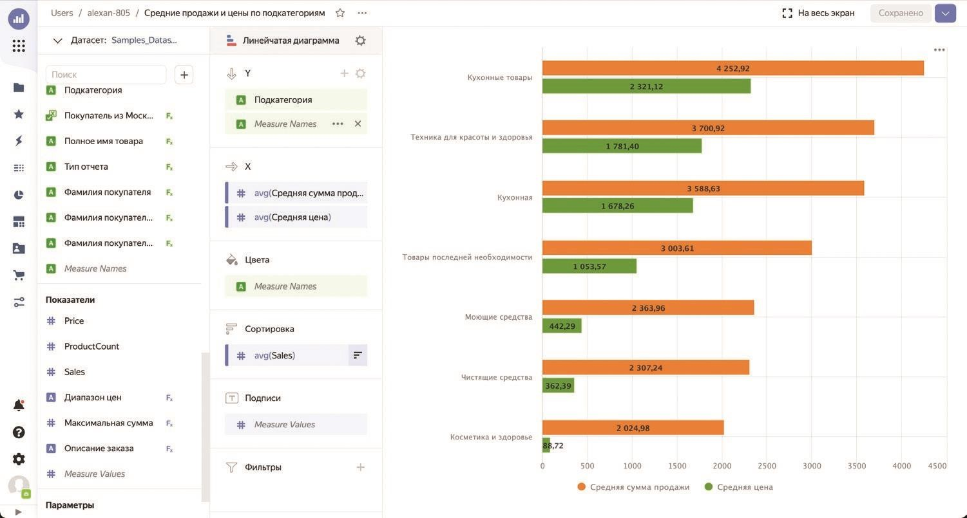
Рис. 35. Линейчатая диаграмма

Нормированная линейчатая диаграмма
Как и любая нормированная диаграмма, ее линейчатая разновидность служит для отображения соотношения показателей в процентах. На этот раз в виде горизонтальных столбиков.
Давайте узнаем, какое соотношение мужчин и женщин среди наших покупателей в разрезе их года рождения. Для этого выполните следующие действия.
- Откройте датасет Samples_Dataset и нажмите на кнопку Создать чарт.
- Выберите тип чарта Нормированная линейчатая диаграмма.
- Перетащите измерение Десятилетие рождения в секцию Y.
- Перетащите измерение ClientID в секцию X. Для него автоматически будет выбрана агрегация countd, что нам подходит, поскольку мы собираемся сравнивать количество уникальных покупателей по годам рождения.
Итак, все горизонтальные столбцы заполнились на 100 % длины, что видно по рис. 36.
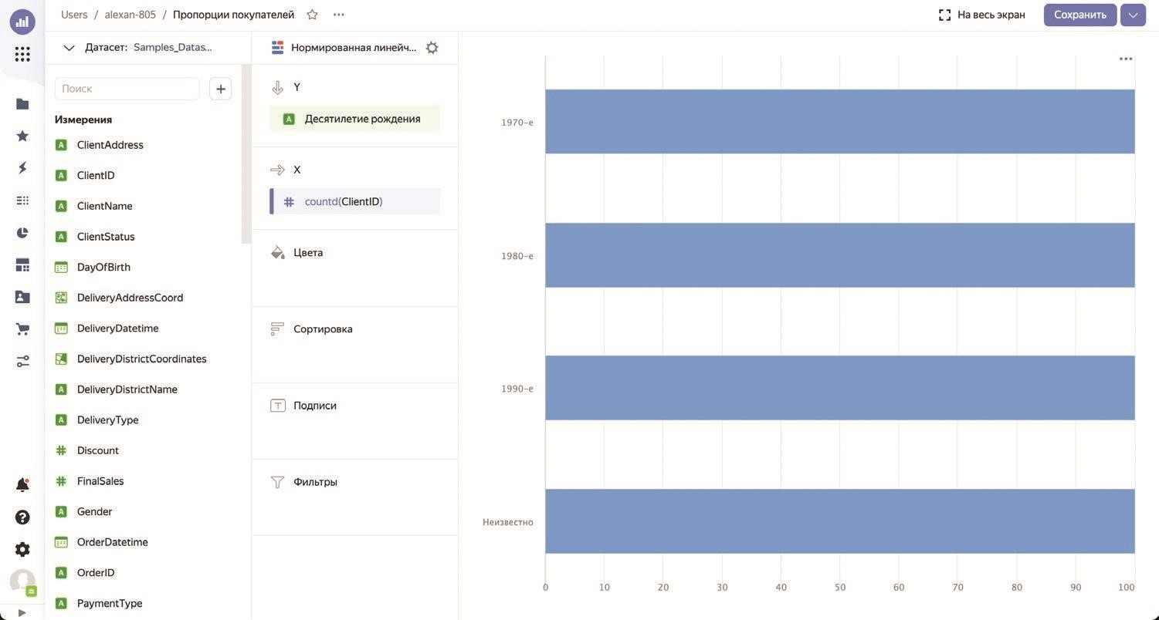
Рис. 36. Промежуточный вариант нормированной линейчатой диаграммы
Теперь разобьем их на нужные нам группы по полу покупателей.
- Перетащите измерение Gender в секцию Цвета. Столбцы будут разбиты на две части. Теперь подпишем их значения в процентах.
- Перетащите измерение ClientID в секцию Подписи. Для него также автоматически будет выбрана агрегация countd. Чтобы перевести подписи в проценты, нажмите на иконке слева от имени поля и в открывшемся диалоговом окне в выпадающем списке Значение подписи выберите вариант В процентах, а в списке Тип – Целое число.
- Задайте цвета для группировок. Мы выбрали для женщин розовый цвет, а для мужчин – голубой.
- Перетащите измерение Десятилетие рождения в секцию Фильтры. В открывшемся диалоговом окне выберите в выпадающем списке Операция пункт Не равно и в поле Значение введите текст «Неизвестно». Нажмите на кнопку Применить фильтр.
- Нажмите на кнопку Сохранить и введите имя чарта Пропорции покупателей.
На диаграмме, показанной на рис. 37, хорошо видно, что сильно соотношение между покупателями мужского и женского пола в зависимости от их возраста не меняется и сохраняется примерно на уровне 3 к 1.
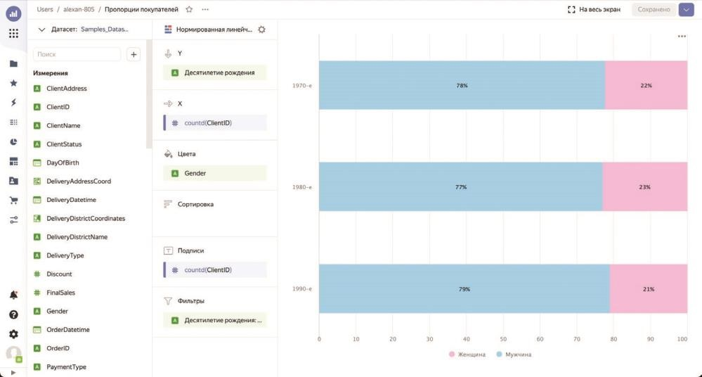
Рис. 37. Нормированная линейчатая диаграмма

Точечная диаграмма
Точечная диаграмма, или диаграмма рассеяния, предназначена для анализа пар значений и корреляции между ними. В таких диаграммах на осях зачастую располагаются именно показатели, а не измерения, а на пересечениях их значений рисуются точки, давшие название этому типу визуализации.
Давайте посмотрим на примере, как соотносятся суммы продаж и количество проданных товаров в разрезе подкатегорий товаров и статусов покупателей.
- Откройте датасет Samples_Dataset и нажмите на кнопку Создать чарт.
- Выберите тип чарта Точечная диаграмма.
- Перетащите показатель Sales в секцию X, а ProductCount – в секцию Y. Сразу переименуйте их в Сумма продаж и Количество товаров соответственно.
- Перетащите измерение Подкатегория в секцию Точки.
- В секцию Размер точек перетащите показатель Price и установите для него агрегацию Среднее, чтобы по размеру маркеров можно было сделать вывод о средней цене. Также нажмите на кнопку настройки (с шестеренкой) в секции Размер точек и в открывшемся диалоговом окне установите ползунок Минимальный размер точек в значение 10, а Максимальный размер точек – в 20, чтобы сделать маркеры более заметными.
На рис. 38 вы видите точки на диаграмме на пересечениях сумм продаж и количества проданных товаров.
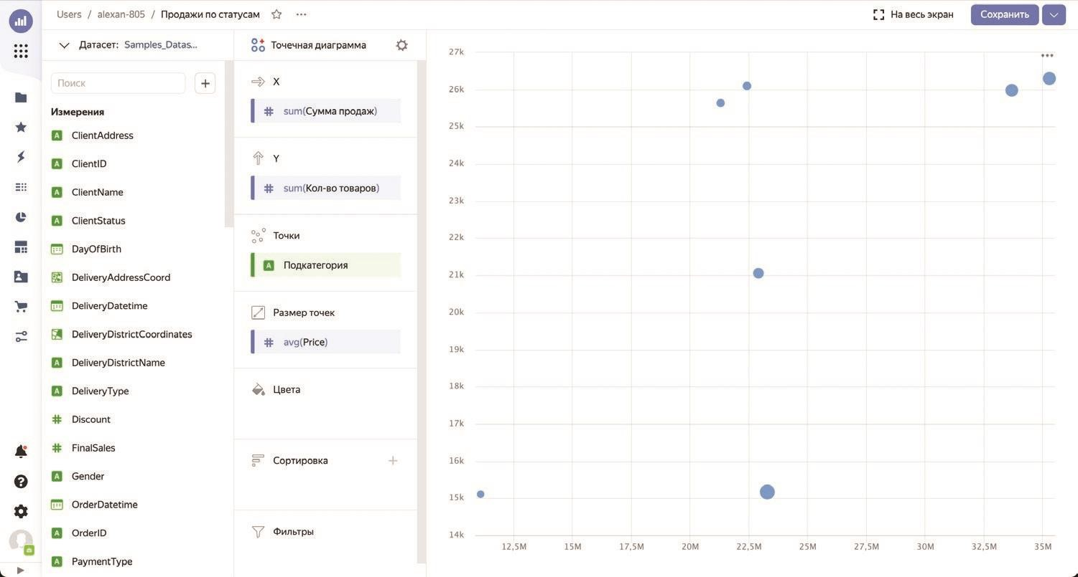
Рис. 38. Промежуточный вариант точечной диаграммы
Теперь давайте сгруппируем данные по статусу покупателя (золотой, серебряный и базовый).
- Перенесите измерение ClientStatus в секцию Цвета и переименуйте его в Статус.
- Нажмите на кнопку Сохранить и введите имя чарта Продажи по статусам.
Точки одного цвета и формы на диаграмме, показанной на рис. 39, отражают конкретную подкатегорию товаров. Какую именно – вы можете увидеть при наведении мышью на точку.
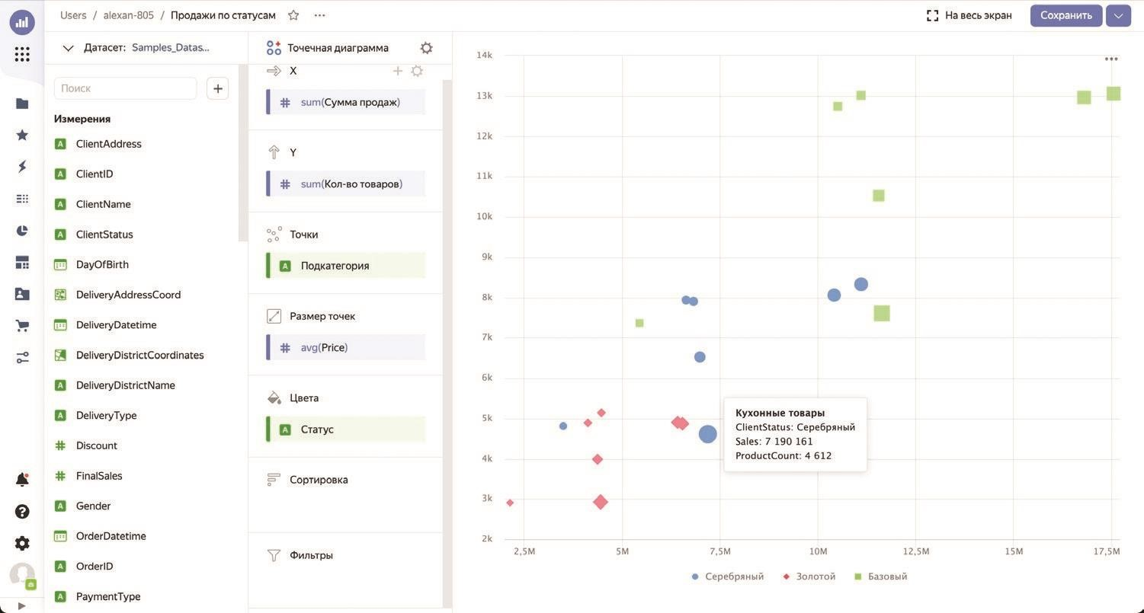
Рис. 39. Точечная диаграмма
Как видно по построенной диаграмме, чем меньше объем продаж в штуках в рамках одного статуса, тем выше средняя цена.
Вы можете самостоятельно построить точечную диаграмму по средним значениям суммы продаж с разбивкой по статусам покупателей и посмотреть, как изменятся цифры.

Круговая диаграмма
Круговая диаграмма служит для сравнения частей целого в виде разрезанного на секции пирога. Напомним, что в случае наличия большого количества категорий для сравнения лучше будет использовать обычную столбчатую диаграмму, на которой к тому же лучше видны относительные высоты столбиков.
Если же количество сегментов не будет превышать 3–5, круговая диаграмма вполне подойдет, поскольку позволяет серьезно сэкономить место на будущем дашборде.
Итак, давайте узнаем, как выданные нами скидки распределяются по категориям товаров.
- Откройте датасет Samples_Dataset и нажмите на кнопку Создать чарт.
- Выберите тип чарта Круговая диаграмма.
- Перетащите измерение Подкатегория в секцию Цвета.
- Перетащите измерение Discount в секции Показатели и Подписи. В качестве агрегации по умолчанию для него будет выбрана Сумма, что нас вполне устраивает, поскольку мы хотим анализировать суммарные скидки.
Подписи на диаграмме отображаются в абсолютных значениях. Давайте переведем их в проценты. Мы подобное уже делали, так что вы и сами справились бы.
- Нажмите на иконку с решеткой слева от имени поля и в открывшемся диалоговом окне в выпадающем списке Значение подписи выберите вариант В процентах, а в списке Тип – Целое число.
- Нажмите на кнопку Сохранить и введите имя чарта Скидки.
- Как видно на рис. 40, больше всего скидок за все время мы выдали на товары категории Техника для дома (41 %).
В абсолютном выражении скидка составила 477 352 рубля, что можно увидеть, наведя мышью на соответствующий сегмент круга.
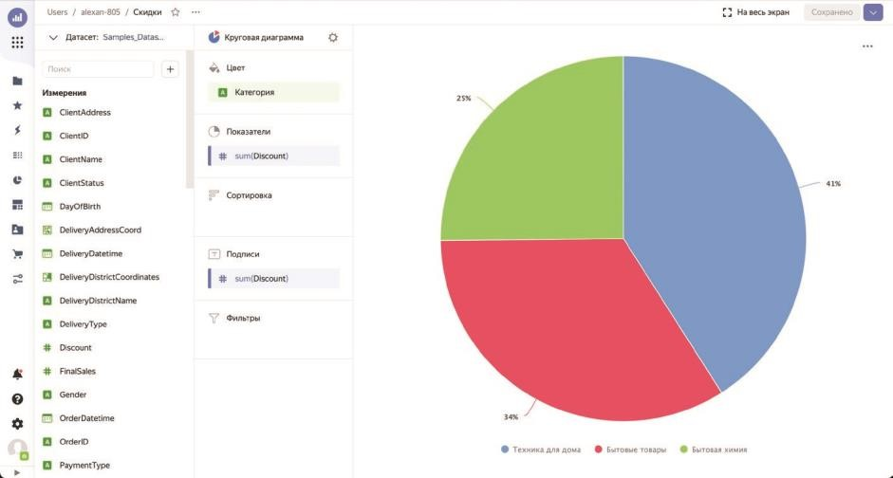
Рис. 40. Круговая диаграмма

Кольцевая диаграмма
Следующей мы рассмотрим кольцевую диаграмму, которая по своей сути мало чем отличается от круговой. Единственное отличие заключается в возможности расположить в центре диаграммы дополнительный показатель.
Давайте при помощи этого вида визуализации попробуем узнать о соотношении продаж товаров в количестве разным возрастным группам покупателей. Находясь на странице датасета, нажмите на кнопку Создать чарт.
- Выберите тип чарта Кольцевая диаграмма.
- Перетащите измерение Десятилетие рождения в секцию Цвета.
- Перетащите показатель ProductCount в секции Показатели и Подписи. Агрегация по умолчанию для него будет выбрана Сумма, что нас вполне устраивает.
Подписи пока на диаграмме отображаются в абсолютных значениях. Давайте переведем их в проценты.
- Нажмите на иконку с решеткой слева от имени поля в секции Подписи и в открывшемся диалоговом окне в выпадающем списке Значение подписи выберите вариант В процентах, а в списке Тип – Целое число. При этом вариант Целое число выбран в списке по умолчанию, но, чтобы не появились дробные значения, необходимо выбрать его явно.
- Перетащите измерение Десятилетие рождения в секцию Сортировка, чтобы годы в легенде выстроились по порядку. При желании вы можете нажать на иконку с диаграммой справа от поля в секции Сортировка, и порядок сортировки изменится на противоположный.
Как видно по рис. 41, на легенде присутствует категория Неизвестно, которую мы возвращаем в формуле, если год рождения покупателя выяснить не удается.

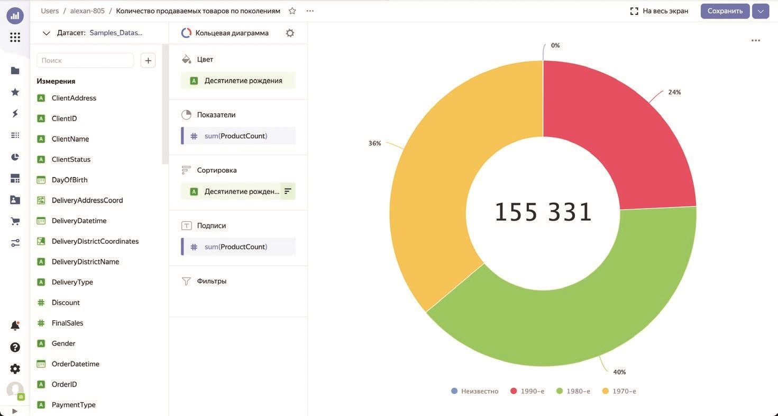
Рис. 41. Промежуточный вид кольцевой диаграммы
Нас это не устраивает, и мы попытаемся скрыть эту категорию.
- Перетащите измерение Десятилетие рождения в секцию Фильтры. В открывшемся диалоговом окне выберите в выпадающем списке Операция пункт Не равно и в поле Значение введите текст «Неизвестно». Нажмите на кнопку Применить фильтр.
- Нажмите на кнопку Сохранить и введите имя чарта Количество продаваемых товаров по поколениям.
По диаграмме, показанной на рис. 42, видно, что больше всего товаров по количеству мы продаем людям, родившимся в 1980-х годах, а меньше всего – тем, кто родился в 1990-х.
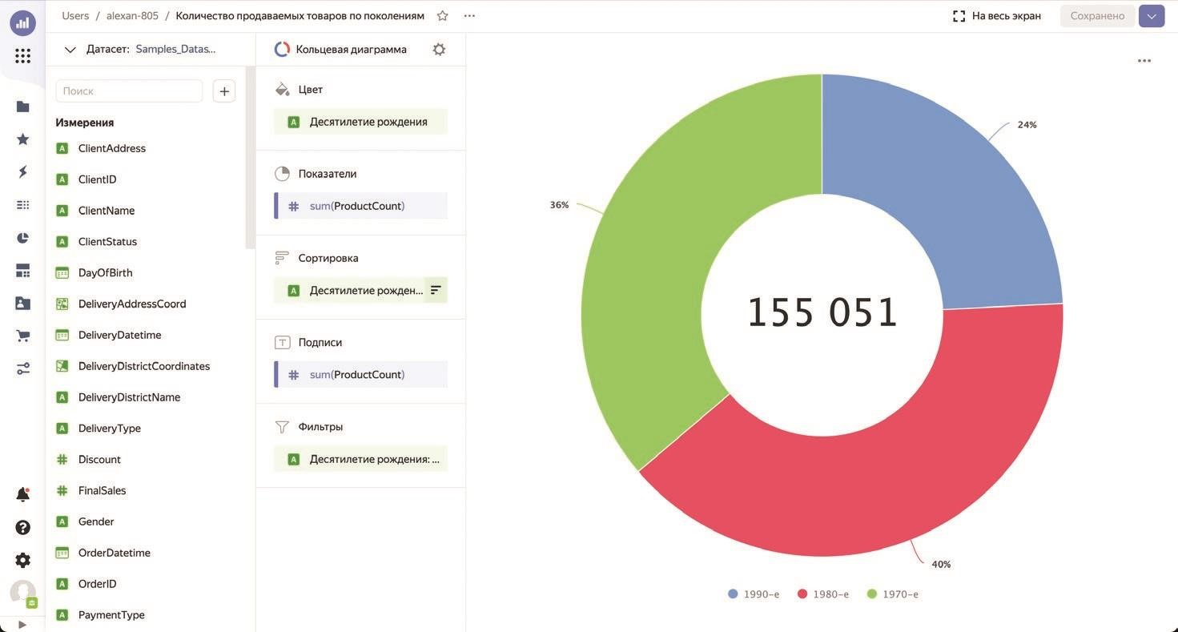
Рис. 42. Кольцевая диаграмма

Индикатор
Индикатор представляет собой простейший вид визуализации с выводом одного показателя в текстовом виде. Правда, вы можете снабжать индикаторы нужными значками в зависимости от условий, о чем мы поговорим далее.
В базовом виде индикатор используется для вывода на дашборды отдельных ключевых показателей эффективности (KPI), и это должны быть цифры, при взгляде на которые пользователь сразу может сделать определенный вывод о состоянии дел.
Давайте создадим простейший индикатор, в котором будет отображаться сумма продаж.
- Откройте датасет Samples_Dataset и нажмите на кнопку Создать чарт.
- Выберите тип чарта Индикатор.
- Перетащите поле Sales в секцию Показатель.
- В качестве агрегации для показателя выберите Сумма, Тип установите в значение Целое число, а в выпадающем списке Размерность выберите пункт Тысячи, К.
- Разместите следующий заголовок чарта: Сумма продажи.
- Нажав на кнопку настройки в секции Показатель, вы можете выбрать размер и цвет индикатора.
Также можно поместить необходимые условия в секцию Фильтры. Сохраните чарт, показанный на рис. 43, под именем Индикатор сумма продаж.
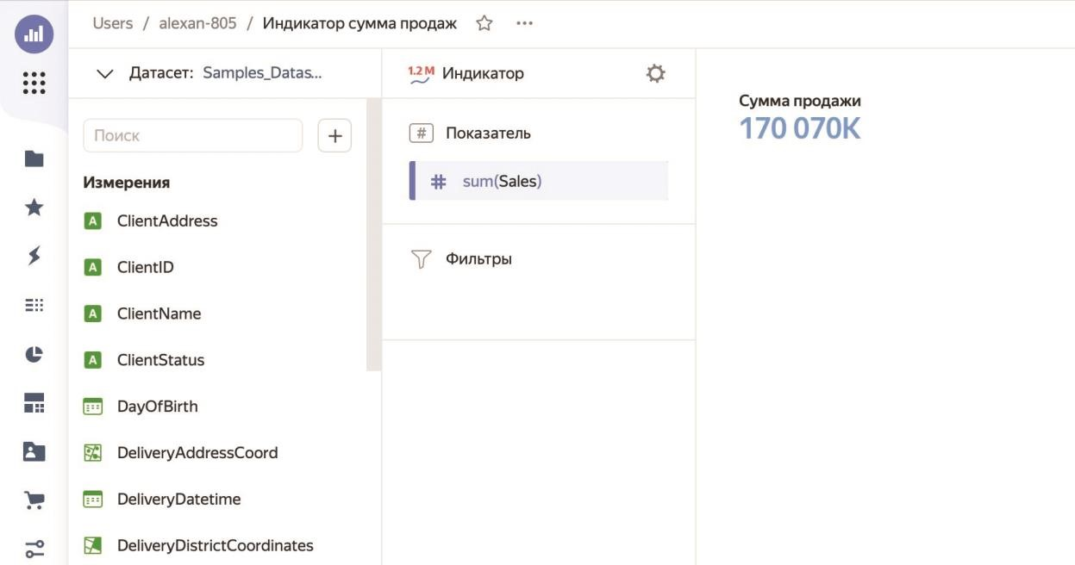
Рис. 43. Индикатор по сумме продаж
Поскольку далее мы будем собирать из созданных чартов дашборд, создайте самостоятельно еще два индикатора. В первом используйте показатель ProductCount также с агрегацией Сумма, размерностью Тысячи, К и заголовком Количество (назовите чарт Индикатор количество), а во втором – измерение ClientID с агрегацией Количество уникальных и заголовком Покупатели (его назовите Индикатор покупатели).

Условный индикатор
Если хотите снабдить свои показатели специальными значками, например стрелками вверх и вниз, вы можете использовать для этого эмодзи непосредственно в формулах, прописывая определенные условия.
Допустим, чтобы в нашем случае при превышении средней ценой отметки в 1000 руб слева от показателя отображался зеленый круг, а иначе – красная стрелка вниз, вы можете следующим образом изменить формулу показателя, дважды щелкнув по нему или нажав на кнопку с тремя точками справа от него и выбрав пункт Редактировать:
IF(avg([Price]) > 1000, CONCAT("🟢",STR(ROUND(avg([Price])))),
CONCAT("🔴",STR(round(avg([Price])))))
Здесь все должно быть понятно. Если средняя цена превышает 1000, к нему слева с помощью функции CONCAT присоединяется значок "🟢". В противном случае – значок "🔴".
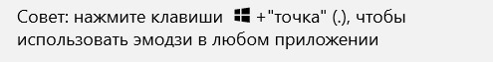
Создайте индикатор с приведенной выше формулой, заголовком Средняя цена и именем Индикатор – средняя цена со статусом, мы также будем использовать его в нашем дашборде. Этот чарт показан на рис. 44.
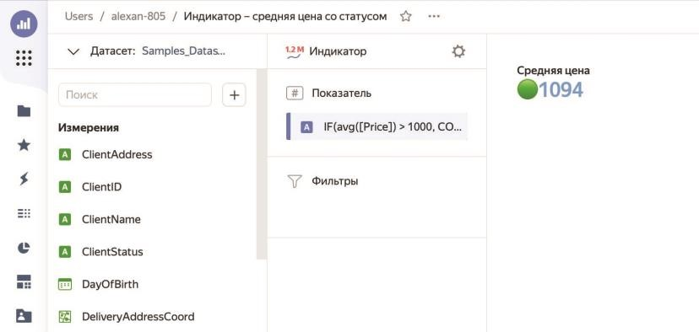
Рис. 44. Условный индикатор со статусом

Древовидная диаграмма
Древовидная диаграмма позволяет в удобном виде сравнить пропорции элементов иерархии по определенным показателям. При этом диаграмма выводится в виде прямоугольников, что дает возможность легко определить визуально, какие части от целого занимают большую площадь.
Секция Измерения на этой диаграмме служит для определения анализируемой иерархии со всеми уровнями вложенности.
Давайте вместе узнаем, как соотносятся наши средние суммы продаж в иерархии из категорий и подкатегорий товаров.
- Откройте датасет Samples_Dataset и нажмите на кнопку Создать чарт.
- Выберите тип чарта Древовидная диаграмма.
- Перетащите измерения Категория и Подкатегория в секцию Измерения и разместите одно под другим.
- Перетащите показатель Sales в секцию Размер и установите для него агрегацию Среднее.
Пока все цвета на диаграмме одинаковые. Давайте исправим это, раздав уникальные цвета отдельным категориям товаров (первому уровню нашей иерархии).
- Перетащите измерение Категория в секцию Цвета.
- Нажмите на кнопку Сохранить и введите имя чарта Средние суммы продаж по категориям и подкатегориям товаров.
По этой диаграмме, показанной на рис. 45, легко понять, что в разрезе средних сумм продажи самой перспективной является категория бытовых товаров, а в ней первенство принадлежит подкатегории кухонных товаров.
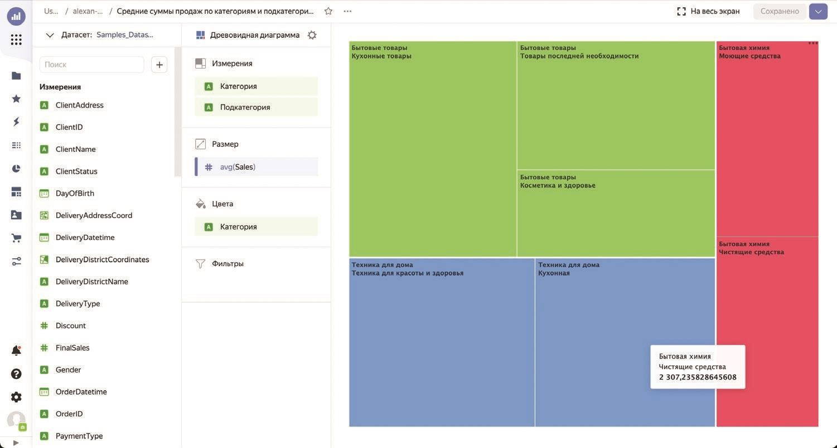
Рис. 45. Древовидная диаграмма
В то же время категория Бытовая химия, занимающая по этому показателю последнее место, поровну делится на подкатегории с моющими и чистящими средствами.

Таблица
Как ни странно, обычная таблица также является элементом визуализации данных, при этом достаточно полезным. Многие дашборды содержат небольшие таблички, при взгляде на которые сразу становится понятно, о чем речь и какие аналитические выводы можно сделать на основе представленной информации.
Кроме того, в недавнем обновлении Yandex DataLens появилась возможность выводить числовые столбцы в таблице в виде заполненных цветных столбиков, показанных на рис. 46, как это иногда делают в отчетах Excel.
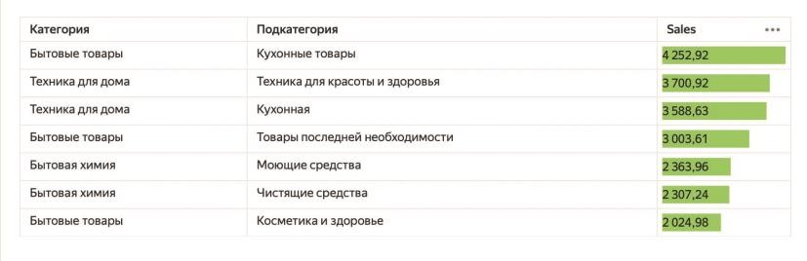
Рис. 46. Таблица с линейным индикатором
Для отображения этих шкал в столбце необходимо зайти в настройки конкретного столбца при помощи кнопки с решеткой слева от названия столбца и активировать переключатель Линейный индикатор. После этого станут активны несколько установок ниже, что видно по рис. 47.
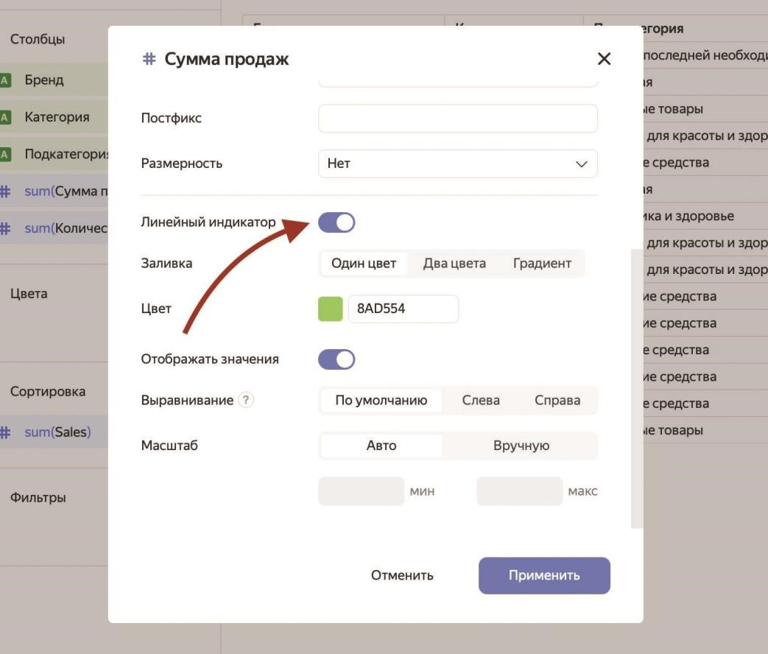
Рис. 47. Настройки линейного индикатора
Здесь вы можете выполнить тонкую настройку отображения шкалы – с помощью одного или двух цветов, а также градиента. Кроме того, вы можете отображать или не отображать сами числовые значения, задать масштаб заливки и установить ее выравнивание. Такой способ вывода столбцов является довольно наглядным.
Для создания таблицы выполните следующие нехитрые действия.
- Откройте датасет Samples_Dataset и нажмите на кнопку Создать чарт.
- Выберите тип чарта Таблица.
- Перетащите измерения Бренд, Категория и Подкатегория в секцию Столбцы, разместив их одно под другим. Также добавьте в эту секцию показатели Sales и ProductCount. Переименуйте все добавленные в таблицу поля, если необходимо.
- Чтобы отсортировать таблицу по сумме продаж, перенесите этот показатель в секцию Сортировка. Здесь могут присутствовать сразу несколько полей, и в зависимости от их последовательности будет выполняться упорядочивание данных в таблице.
- В секцию Фильтры вы можете перенести поля, по которым хотите отбирать значения.
- Давайте выведем шкалы заливки в столбце с суммой продаж. Для этого нажмите на кнопку с решеткой слева от этого поля в секции Столбцы и установите переключатель Линейный индикатор. Поскольку у нас значения могут быть только положительными, установите переключатель Заливка в положение Один цвет. Выберите понравившийся вам цвет. Я взял желтый. Все остальные параметры оставьте как есть и нажмите на кнопку Применить.
- Задайте заголовок таблицы: Продажи товаров по брендам и категориям.
- Нажмите на кнопку Сохранить и введите имя чарта Продажи товаров по брендам и категориям.
Если вы хотите, чтобы в таблице, показанной на рис. 48, цветом выделялись строки в зависимости от выбранных критериев по показателям, то можете перенести в секцию Цвета нужный показатель и задать цветовой градиент.

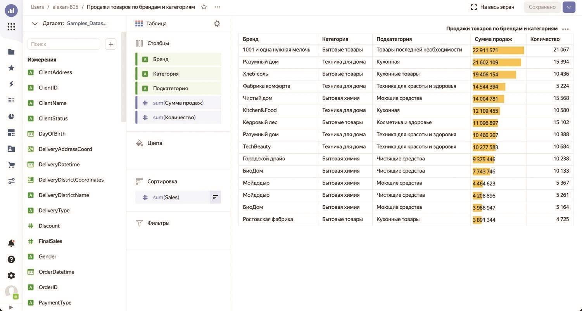
Рис. 48. Таблица по продажам с линейным индикатором
В нашем случае вы можете перетащить в ту секцию поле Discount, предварительно применив к нему агрегацию Среднее, чтобы выделить цветом позиции, по которым была осуществлена большая средняя скидка. Чтобы задать правила цветового выделения, нажмите на кнопку настройки (с шестеренкой) в секции Цвета и установите нужные характеристики.
Сохраните таблицу с цветовым выделением, показанную на рис. 49, под именем Продажи товаров по брендам и категориям со скидками.
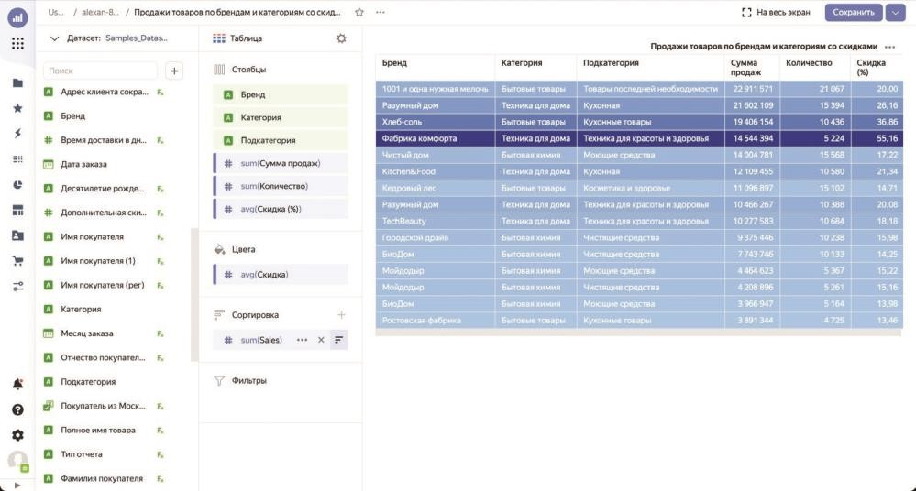
Рис. 49. Таблица с цветовым выделением

Сводная таблица
Сводная таблица отличается от обычной тем, что в ней вы можете размещать измерения как в строках, так и в столбцах, а на их пересечении (в ячейках таблицы) будут выводиться выбранные показатели. Если необходимо выводить более одного показателя, каждый столбец или строка (в зависимости от настроек) будет разбиваться на столько разделов, сколько показателей нужно отобразить.
Давайте рассмотрим создание сводной таблицы по брендам и категориям товаров с выводом сумм продаж и количества проданных товаров на примере.
- Откройте датасет Samples_Dataset и нажмите на кнопку Создать чарт.
- Выберите тип чарта Сводная таблица.
- Перетащите измерение Категория в секцию Столбцы.
- Перетащите измерение Бренд в секцию Строки.
- Перетащите показатели Sales и ProductCount в секцию Показатели и переименуйте их в Сумма продаж и Количество соответственно.
- При вынесении в сводную таблицу более одного показателя в секцию Столбцы будет автоматически добавлено специальное измерение Measure Names, позволяющее разбить столбец на несколько. При желании вы можете перенести это измерение на самый верх секции Столбцы – в этом случае у вас сначала будет выводиться показатель, а затем делиться на категории товаров. Также вы можете перетащить измерение Measure Names в секцию Строки, чтобы деление на показатели происходило не в столбцах, а в строках. Здесь вы также можете менять элементы местами, что повлияет на вывод данных в таблице.
- Чтобы отсортировать таблицу, перенесите нужный показатель в секцию Сортировка. Здесь также могут присутствовать сразу несколько полей – в зависимости от их последовательности будет происходить упорядочивание данных в таблице.
- В секцию Фильтры вы можете поместить поля, по которым хотите отбирать значения в сводной таблице.
- Задайте заголовок таблицы: Категории товаров и бренды.
- Нажмите на кнопку Сохранить и введите имя чарта Категории товаров и бренды.
Так же, как и в случае с обычными таблицами, вы можете добавлять в сводную таблицу цветовое выделение в соответствии с выбранными критериями. Перенесите нужный показатель в секцию Цвета, задайте ему цветовой градиент, как было показано в предыдущем разделе, и сохраните сводную таблицу с выделением, показанную на рис. 50, под именем Категории товаров и бренды со скидками.
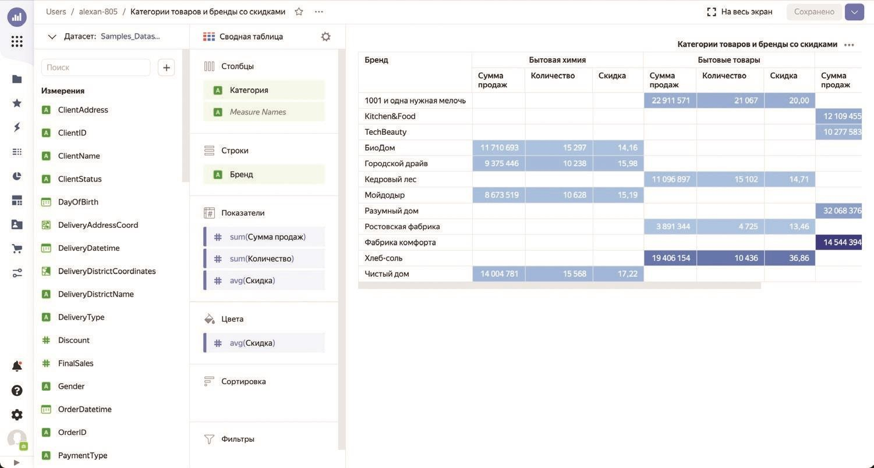
Рис. 50. Сводная таблица

Карта
Тип визуализации карта в Yandex DataLens реализован выше всяких похвал. В компании реализовали полную интеграцию этого чарта с Яндекс.Картами, что позволило снабдить его богатейшим функционалом.
Карта в Yandex DataLens до недавнего времени поддерживала четыре следующих типа визуализации, это: точечная карта: отображает географические точки на карте; полилинейная карта: позволяет отобразить на географической карте линии, состоящие из последовательно соединенных точек, что может пригодиться для прорисовки различных маршрутов; фоновая карта: отображает закрашенные области на карте; тепловая карта: отображает точки на карте, помечая цветом места их наибольшего скопления.
А в последнем обновлении появился еще один тип – точки с кластеризацией. Этот тип визуализации позволяет разбивать точки на карте по кластерам в зависимости от значения измерения, вынесенного в секцию Цвета. Например, вы можете вынести в эту область пол покупателя и наглядно увидеть, как распределяются клиенты по этому признаку в зависимости от района.
На одной карте могут располагаться не более пяти геослоев с разными видами визуализации. Геослоями называются независимые географические визуализации показателей по геоточкам или геополигонам.
В процессе работы вы можете изменять названия геослоев, устанавливать их уровень прозрачности с помощью ползунка и менять порядок в рамках своего типа визуализации. При этом сами типы визуализации, перечисленные выше, всегда следуют в одном и том же порядке.
Процесс создания карты, вне зависимости от выбранного типа визуализации, остается практически неизменным. Вы выбираете основное измерение для чарта – для точечной, полилинейной, тепловой карты и карты с кластерами оно должно иметь тип Геоточка, а для фоновой – Геополигон. После этого вы устанавливаете другие характеристики геослоя, которые также зависят от выбранного типа визуализации.
Так, например, для точечной карты вы можете установить размеры точек и их цвета, для полилинейной – показатели, измерение, по которому будет группироваться линия, и порядок следования точек. На фоновой и тепловой карте вы управляете выводом при помощи цветовой составляющей.
Кроме того, в отличие от других типов чартов, применительно к картам вы можете устанавливать как фильтры для конкретного слоя, так и для всего чарта в целом.
Давайте посмотрим, как можно совместить два слоя на одной карте: точечный и фоновый.
- Откройте датасет Samples_Dataset и нажмите на кнопку Создать чарт.
- Выберите тип чарта Карта.
- Откроется Слой 1 – геослой, созданный по умолчанию.
- В первой секции выберите в выпадающем списке пункт Точки (Геоточки).
- Перенесите в эту секцию измерение DeliveryAddressCoord, как раз обладающее типом Геоточка.
- Вы увидите большое количество точек на географической карте Москвы, как показано на рис. 51.
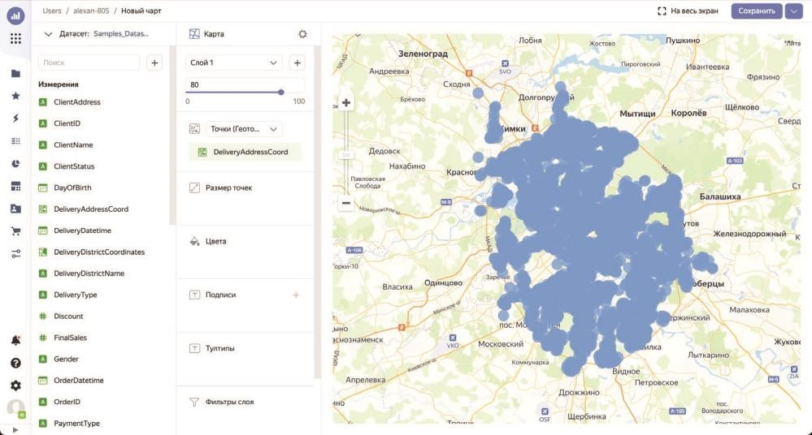
Рис. 51. Все адреса доставки на карте

- Давайте сразу снизим их количество, перетащив в секцию Фильтры слоя показатель ProductCount и в открывшемся диалоговом окне указав, что необходимо выводить только точки с количеством проданных товаров не меньше 200.
- Перетащите показатель Sales в секции Размер точек и Цвета.
- В обеих секциях вы можете нажать на кнопку настройки и установить желаемые диапазоны размера точек и цветовую гамму.
- Теперь изменим тултипы, т. е. всплывающие окна, появляющиеся при наведении мышью на точки данных. Для этого перетащите измерение DeliveryDistrictName и показатель Sales в секцию Тултипы. Переименуйте их в Район доставки и Продажи соответственно.
- Установите прозрачность слоя в значение 70 при помощи ползунка под названием слоя, а сам слой переименуйте в Точечная карта, выбрав его в выпадающем списке, нажав на кнопку с тремя точками справа от слоя и выбрав пункт Переименовать.
- Добавьте новый слой. Для этого нажмите на кнопку с плюсом справа от выпадающего списка со слоями.
- Сразу переименуйте добавленный слой в Фоновая карта.
- В верхней секции выберите в выпадающем списке типов визуализации пункт Полигоны (Геополигоны).
- Перетащите в эту секцию измерение DeliveryDistrictCoordinates, обладающего типом Геополигон.
- Установите прозрачность слоя в значение 60.
- Перетащите показатель Sales в секцию Цвета. Настройте цветовую гамму по своему желанию.
- Перетащите измерения DeliveryDistrictName и ShopDistrictName, а также показатель
Sales в секцию Тултипы. Переименуйте их в Район доставки, Район магазина и Продажи соответственно.

На построенной карте с использованием двух независимых слоев, показанной на рис. 52, вы можете видеть, в каких районах Москвы наши товары пользуются повышенным спросом. И все это мы сделали практически за 17 кликов. Сохраните чарт под именем Карта.
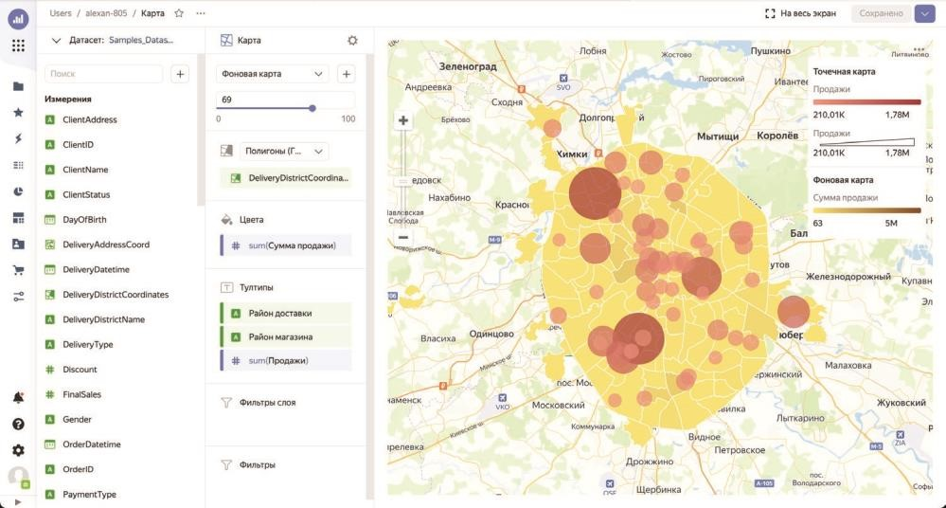
Рис. 52. Итоговая карта

QL-чарты
QL-чарты представляют собой чарты, созданные на базе подключения к базе данных с использованием SQL-запроса. При этом запрос можно писать на диалекте той базы данных, к которой выполняется подключение, что позволяет воспользоваться специфическими для конкретной СУБД операциями с целью расширения возможностей визуализации.
В процессе создания QL-чарта датасет не образуется – вместо этого визуализация появляется прямо в области предварительного просмотра.
Благодаря использованию прямых запросов QL-чарты позволяют значительно снизить нагрузку на базу данных. Сами запросы при этом должны базироваться на инструкции SELECT, и в них могут быть использованы операторы JOIN, GROUP BY, ORDER BY и функции агрегации.
Очень удобно бывает параметризовать выполняемый запрос – для этого применять переменные, используемые в селекторах. Также стоит отметить, что не все типы визуализации поддерживают QL-чарты, а также при их использовании нельзя управлять доступом к данным на уровне строк и применять вычисляемые поля.

Настройки чартов
При создании и редактировании чартов у вас есть возможность осуществить их тонкую настройку, например разместить собственный заголовок чарта, вывести легенду или задать тип и название осей. Для начала мы перечислим общие настройки чартов, а затем перейдем к описанию настройки отдельных элементов.

Общие настройки
Общие настройки чарта отвечают за то, как он будет выглядеть в целом. Находясь на странице чарта, вызвать диалоговое окно с общими настройками можно, нажав на кнопку настройки (с шестеренкой) справа от выбранного типа чарта, после чего откроется диалоговое окно, показанное на рис. 53.
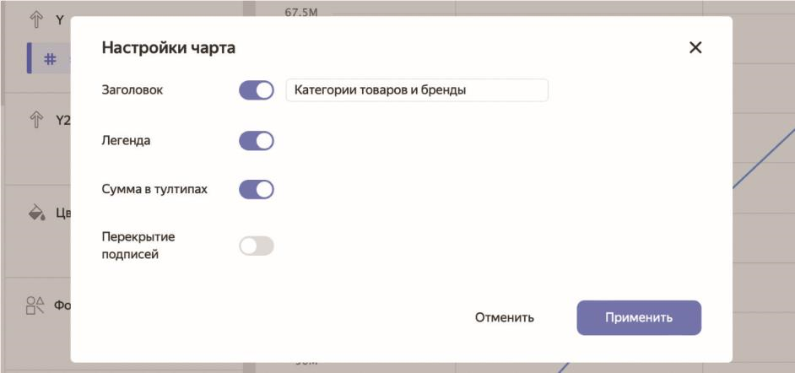
Рис. 53. Один из видов окна с настройками чарта
ПРИМЕЧАНИЕ. Для каждого типа чарта, может быть, свой набор общих наст роек, так что описываемые ниже пункты вы встретите не во всех чартах, – в большинстве случаев вы увидите лишь их подмножество.
Общие настройки чарта:
- Заголовок: этот пункт содержит переключатель и текстовое поле, доступное при его активном состоянии. Мы уже задавали заголовки для создаваемых чартов, так что здесь для вас нет ничего нового;
- Легенда: этот переключатель отвечает за отображение условных обозначений под чартом с описанием цветовой принадлежности элементов. Если выключить этот переключатель, легенда показываться не будет, а если включить – будет отображаться, если поле указано в секции Цвета;
- Сумма в тултипах: при включении этого переключателя во всплывающем окне, появляющемся при наведении мышью на точках данных, будет отображаться суммарное значение показателей;
- Навигатор: эта настройка позволяет отобразить под диаграммой дополнительный элемент, позволяющий управлять выборкой данных в чарте. Навигатор доступен для следующих типов чартов: линейная диаграмма, накопительная диаграмма с областями и нормированная диаграмма с областями, и только если в секции X располагается поле с типом данных Дата или Дата и время. При включении навигатора вам будут доступны дополнительные настройки:
  - Линии: для отображения в навигаторе всех линий из чарта;
  - Выбрать линии: для отображения только указанных вами линий;
  - Период по умолчанию: при открытии чарта будет отображаться последний период, соответствующий этой настройке;
- Пагинация: эта настройка применима к табличным чартам и позволяет отображать информацию постранично – для этого под таблицей будет выведен соответствующий инструмент переключения страниц. Для ограничения количества строк на странице служит настройка Лимит, которая также позволяет настроить количество строк для экспорта;
- Группировка: позволяет отображать уникальные значения полей;
- Итоги: эта настройка отвечает за отображение строки с итогами в табличных чартах.

Настройки измерений и показателей
Вы можете отдельно задавать настройки для каждого измерения и показателя в чарте. Чтобы открыть окно с настройками поля, нажмите на иконку слева от его названия в секции. В зависимости от типа данных поля иконки могут различаться. На рис. 54 показано окно настроек для поля с типом Дата и время.
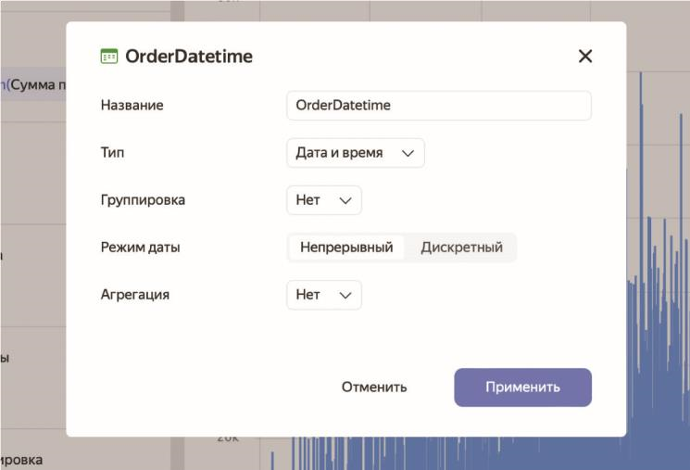
Рис. 54. Настройки для поля OrderDatetime
ПРИМЕЧАНИЕ. Если к измерению применена агрегация, оно автоматически преобразуется в показатель, и настройки для него будут соответствующими.

Настройки измерений
Настройки, характерные для измерений, могут включать в себя следующие свойства (в зависимости от типа данных поля набор свойств может отличаться):
- Название: позволяет задать имя измерения, которое будет отображаться на чарте;
- Тип: тип данных измерения (выбирается из выпадающего списка);
- Группировка: эта настройка доступна только для измерений типа Дата и Дата и время и позволяет задать для календарного поля тип группировки или округление. Выбор группировки будет влиять на то, какая функция будет применена к измерению;
- Формат: позволяет задать формат отображения значения;
- Режим даты: позволяет задать непрерывный или дискретный режим отображения дат. Настройка доступна только для измерений типа Дата и Дата и время;
- Агрегация: отвечает за агрегацию, применяемую к полю.
Настройки показателей Ниже приведен полный список настроек показателей, пример которых показан на рис.
55.
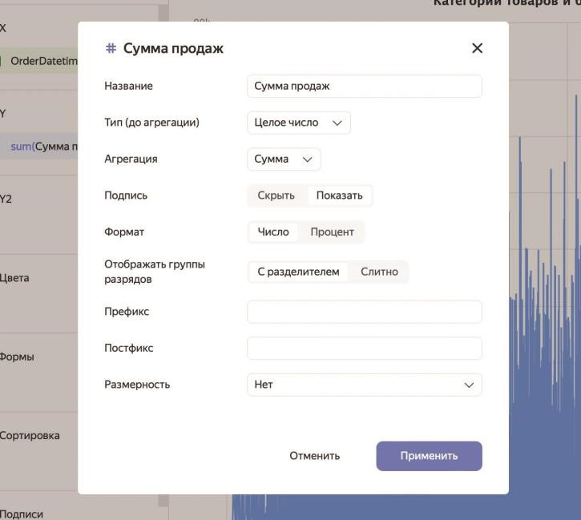
Рис. 55. Настройки показателя Sales
Частично их названия и смысл совпадают с настройками измерений. Доступность той или иной настройки, как и в случае с измерениями, определяется типом данных показателя.
Настройки показателей:
- Название: позволяет задать имя показателя;
- Тип: тип данных показателя (выбирается из выпадающего списка);
- Агрегация: с помощью этой настройки указывается применяемая к показателю агрегация;
- Формат: позволяет задать формат отображения значения;
- Знаков после запятой: задает количество десятичных знаков после запятой;
- Отображать группы разрядов: позволяет указать способ отображения разрядов числовых значений: с разделителем в виде пробела или слитно;
- Префикс: текст, который будет выводиться перед значением;
- Постфикс: текст, который будет выводиться после значения;
- Размерность: позволяет задать округление значений с указанием соответствующих автоматических постфиксов.

Настройки секций
Также вы можете настраивать каждую секцию в отдельности, будь то оси, цвета, секции карт и т. д. Для этого достаточно навести мышь на соответствующую секцию и нажать на появившуюся справа кнопку настройки (с шестеренкой).
Опишем настройку всех секций по отдельности.

Оси
Оси допустимо настраивать для тех чартов, у которых присутствует хотя бы одна из осей X или Y. К числу таких чартов относятся линейная диаграмма, столбчатая, линейчатая и точечная, а также диаграмма с областями, включая их нормированные версии.
Ниже перечислены все возможные настройки для осей, пример которых показан на рис. 56, при этом не все они могут быть доступны для конкретных секций:
- Название оси: позволяет задать подпись для оси. Вы можете выбрать автоматический режим, в котором подпись берется из имени поля. В случае, если у вас на оси присутствует несколько полей, в качестве подписи будет использовано имя первого из них. Также доступны варианты заполнения названия оси вручную и отключение подписей вовсе;
- Сетка: эта настройка отвечает за отображение сетки на диаграмме по соответствующей оси. Здесь все просто: включить или выключить;
- Шаг сетки, px: позволяет задать шаг сетки в пикселях. Эта настройка доступна только при включении сетки по той же оси. Вы можете задать либо автоматический режим, при котором шаг сетки вычисляется сам, либо выбрать шаг вручную;

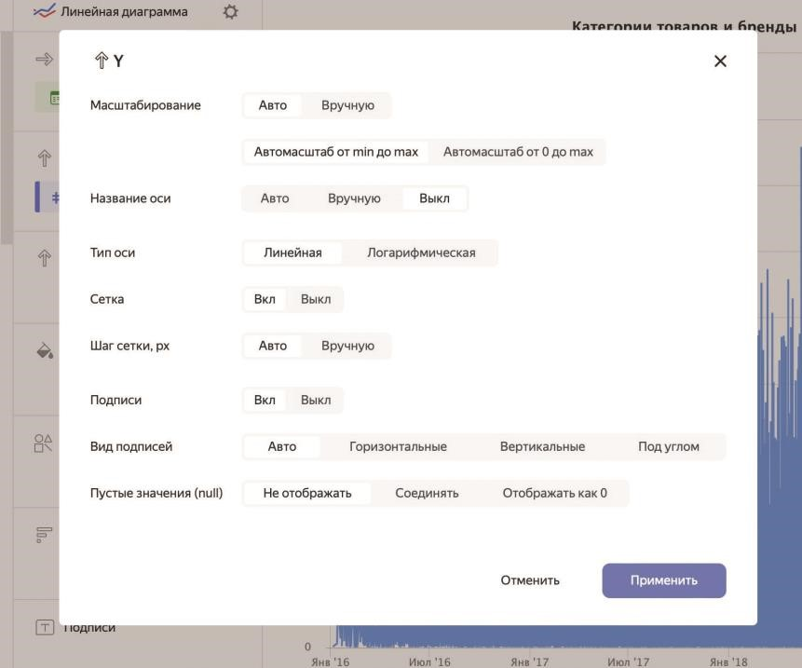
Рис. 56. Настройки оси
- Подписи: эта настройка управляет режимом отображения подписей к осям, либо показывая их, либо скрывая;
- Вид подписей: этот переключатель доступен только в режиме отображения подписей и позволяет задать горизонтальный вид подписей, вертикальный, автоматический или под углом;
- Пустые значения (null): эта настройка позволяет задать режим обработки пустых значений на оси. Вы можете вовсе не отображать пустые значения, соединять соседствующие непустые значения полей или выводить пустые значения в чарте как нулевые;
- Масштабирование: позволяет установить масштаб оси по своему усмотрению. В режиме Автомасштаб от min до max масштаб задается от минимального до максимального значения поля, а в режиме Автомасштаб от 0 до max – от нулевого до максимального. Режим Вручную позволяет задать масштаб оси по своему усмотрению. Если заданные границы будут больше минимального или меньше максимального значения, линии на чарте будут обрезаны в этом диапазоне;
- Тип оси: эта настройка доступна только для осей с дробными числами. На выбор вам предлагается задать ось как линейную или логарифмическую. Второй вариант хорошо подходит для осей с большим разбросом значений. Логарифмирование оси позволяет сгладить выбросы и привес ти график в виду, пригодному для анализа.

Цвета
В секции Цвета вы можете указать конкретный цвет из определенной цветовой гаммы для каждого значения на диаграмме, как показано на рис. 57.
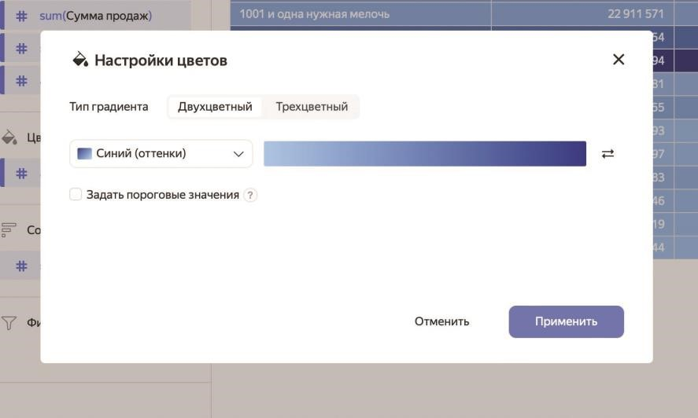
Рис. 57. Настройки секции Цвета
Для некоторых типов чартов, включая таблицы, сводные таблицы и карты, доступны следующие настройки секции Цвета:
- Тип градиента: здесь вы можете задать вид шкалы для изменения цветового градиента. Доступные варианты – двухцветный и трехцветный;
- Цвет: позволяет задать цвет значения в зависимости от выбранного типа градиента;
- Задать пороговые значения: здесь вы можете вручную задать значения, которые будут соответствовать каждому цвету на выбранном градиенте. Если у вас выбрана двухцветная шкала, необходимо задать два значения, а если трехцветная – три;
- Границы: эта настройка позволяет задать границы для геополигонов. Вы можете либо отображать, либо скрывать эти границы.
Секции Подписи, Сортировка и Фильтры не позволяют производить дополнительную настройку.

Настройки секций на карте
Чарт типа Карта содержит некоторые специфические для него настройки секций. Вызвать эти настройки можно так же, как и любые другие – нажав на кнопку с шестеренкой в правой части той или иной секции.
На чарте типа Карта могут присутствовать следующие секции в зависимости от выбранного типа визуализации:
- Размер точек: в этой секции можно соотнести значения показателей с размерами отображаемых точек данных на карте;
- Цвета: эта секция отвечает за цветовую заливку геоточек и геополигонов в зависимости от значений показателей;
- Тултипы: здесь собирается содержимое всплывающих окон, появляющихся при наведении мышью на точки данных;
- Фильтры слоя: в этой секции можно определенным образом ограничить набор данных для текущего слоя;
- Общие фильтры: здесь можно ограничить набор данных для всего чарта в целом.

Слои на карте
Один чарт типа Карта может включать в себя до пяти слоев с различными типами визуализации: точечной картой, полилинейной, фоновой, тепловой или картой с кластеризацией.
Управлять слоями можно с помощью выпадающего списка, располагающегося непосредственно под выбором типа чарта. Раскрыв этот список, вы увидите секции с типами визуализации, следующие в строго заданном порядке, а также слои, реализующие эти типы. При наведении мышью на конкретный слой вы увидите кнопку с тремя точками справа, нажав на которую можно пере именовать или удалить выбранный слой, как показано на рис. 58.
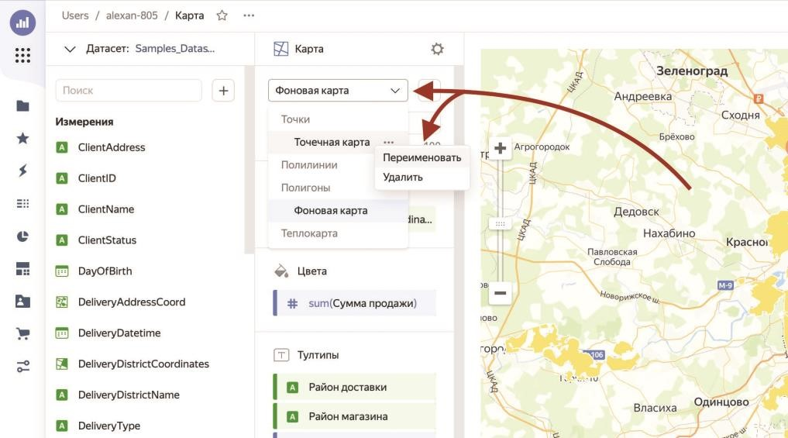
Рис. 58. Управление слоями на карте
Также допустимо менять уровень прозрачности слоев, чтобы на итоговой карте они не мешали визуальному восприятию общей картины. Ползунок изменения прозрачности, показанный на рис. 59, находится сразу под выпадающим списком со слоями.

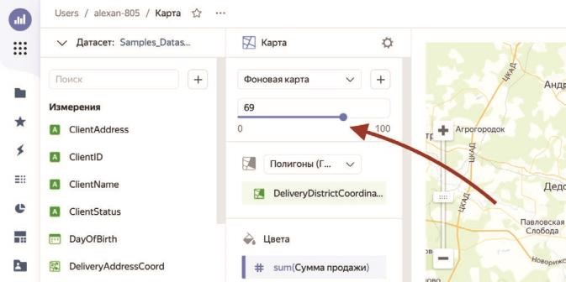
Рис. 59. Изменение прозрачности слоев
Допустимые значения прозрачности могут лежать в диапазоне от 0 (полностью прозрачный) до 100 (полностью непрозрачный).

Размер точек
В настройках секции Размер точек вы можете указать минимальное и максимальное значения для размера точек данных, как показано на рис. 60. Допустимый интервал значений – от 1 до 20.
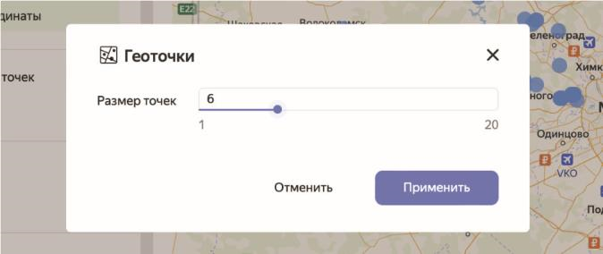
Рис. 60. Размер точек на карте

Параметры уровня чарта
Поговорим о параметрах уровня конкретного чарта. Отличие между ними единственное и заключается в области видимости. Если первые распространяются на весь датасет и созданные на его основе чарты, то использование вторых ограничено единственным чартом, в рамках которого они создаются.
Напомним, что параметрами в Yandex DataLens называются переменные, значения которых можно менять интерактивно и которые могут использоваться в формулах вычисляемых полей вместо констант.
ПРИМЕЧАНИЕ. Параметры уровня датасета имеют больший приоритет по сравнению с параметрами уровня чарта. Таким образом, если в датасете и чарте, созданном на его основе, будут присутствовать параметры с одинаковыми названиями, использоваться будет параметр из датасета.
Чтобы создать параметр уровня чарта, сперва откройте или создайте чарт, после чего нажмите на кнопку с плюсом над списком с полями и из выпадающего списка выберите пункт Параметр, как показано на рис. 61.
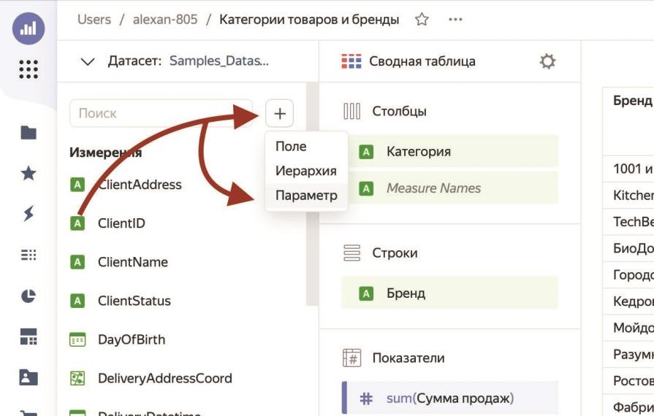
Рис. 61. Создание параметра уровня чарта
В открывшемся диалоговом окне введите название параметра, а также выберите его тип и значение по умолчанию, как показано на рис. 62.
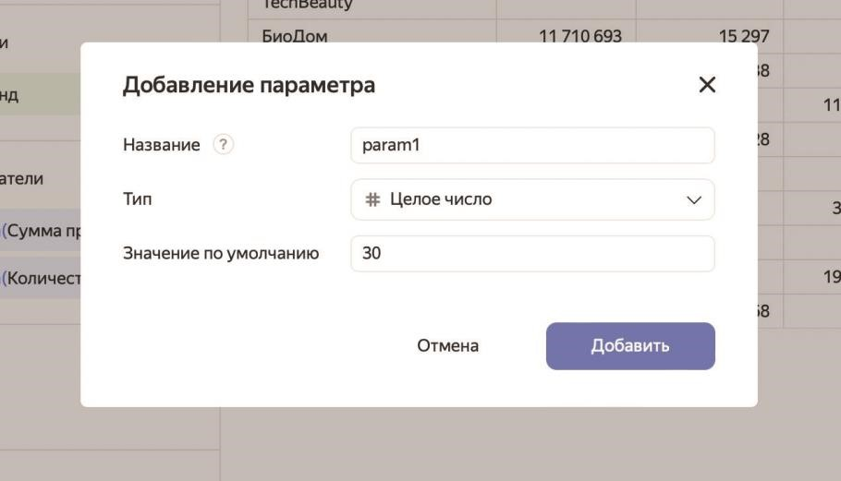
Рис. 62. Настройка параметра
Это значение обязательно нужно заполнить – оно используется в случае, если значение параметра не задано на дашборде, в адресе чарта или в его настройках.
Используются параметры уровня чарта так же точно, как и параметры уровня датасета.

Иерархии в чартах
Для организации вложенной структуры измерений в чартах существуют так называемые иерархии. Они позволяют сэкономить место на визуальном элементе, добавить ему динамики и упорядочивают данные от родителей к потомкам.
Чтобы создать иерархию в чарте, необходимо открыть его, нажать на кнопку с плюсом над списком полей датасета и выбрать пункт Иерархия, как показано на рис. 63.
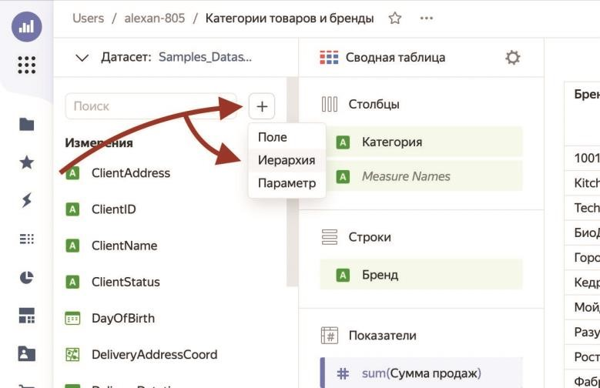
Рис. 63. Создание иерархии в чарте
В открывшемся диалоговом окне, показанном на рис. 64, нужно дать иерархии название, перенести из левого списка (Доступно) в правый (Выбрано) необходимые вам измерения и нажать на кнопку Сохранить. При этом порядок измерений в иерархии допустимо менять с помощью переноса мышью.
В результате будет создана новая иерархия, которая появится в списке полей под измерениями. После этого ее можно будет размещать в секциях на чарте.
Буквально только что мы добавили на вторую вкладку нашего дашборда табличный чарт с названием Продажи товаров по брендам и категориям со скидками. Давайте вместе изменим его, избавившись от лишних столбцов с измерениями и заменив их на товарную иерархию.
Откройте чарт Продажи товаров по брендам и категориям со скидками в режиме редактирования. Мы собираемся заменить три измерения одной иерархией.
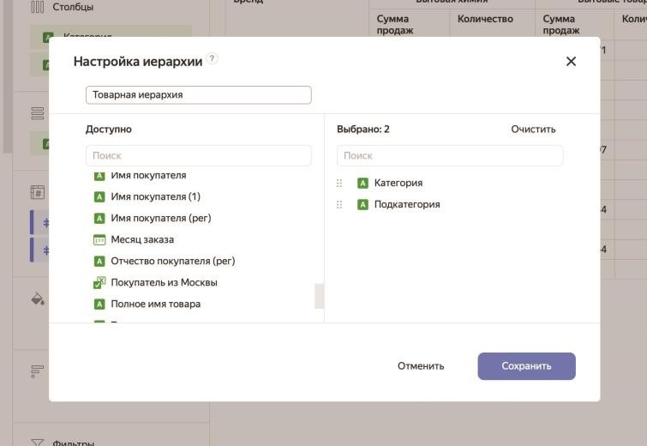
Рис. 64. Настройка иерархии
Нажмите на кнопку с плюсом над списком полей датасета и выберите пункт Иерархия. В открывшемся окне Настройка иерархии дайте новому объекту имя Товарная иерархия, перенесите из левого списка в правый поля Бренд, Кате гория и Подкатегория (именно в таком порядке) и нажмите на кнопку Сохранить.
Теперь необходимо заменить наши измерения в чарте на иерархию. Для этого удалите измерения Бренд, Категория и Подкатегория из секции Столбцы и добавьте в нее созданную иерархию.
Как видно на рис. 65, в таблице уменьшилось количество столбцов, а над ней появилась панель навигации со стрелками вверх и вниз и обозначением текущего уровня иерархии.
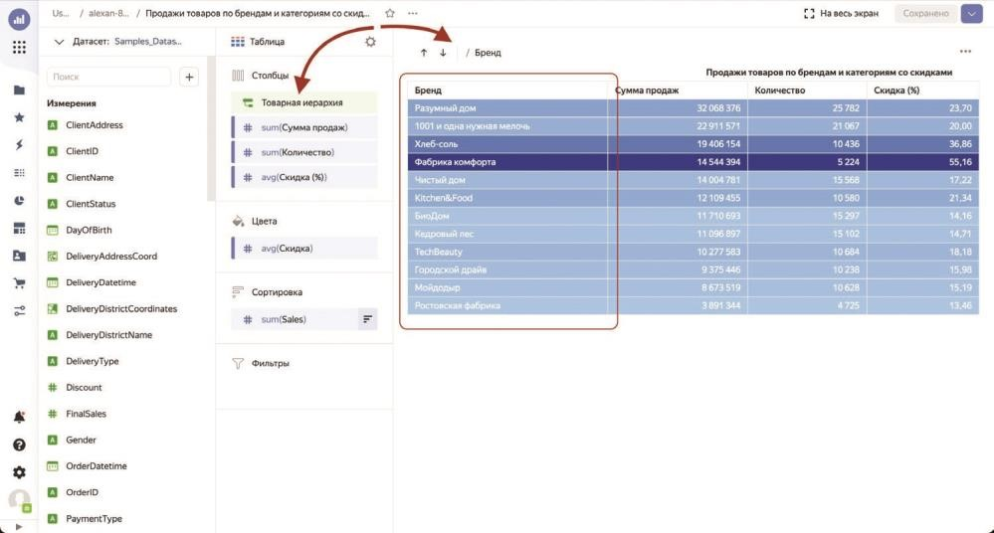
Рис. 65. Таблица с иерархией
Изначально вы видите только бренды, т. е. элементы верхнего уровня иерархии. Чтобы опуститься на уровень ниже, необходимо нажать на стрелку вниз. В результате путь до текущего уровня иерархии станет выглядеть так: / Бренд / Категория.
Если вам необходимо углубиться в иерархию конкретного элемента, можете щелкнуть мышью по нему, после чего откроется следующий уровень вложенности выбранного элемента. Например, если на уровне категорий щелкнуть мышью по элементу Бытовые товары, вы опуститесь на уровень ниже в этой категории, а путь приобретет такой вид: / Бренд / Категория: Бытовые товары / Подкатегория (рис. 66).
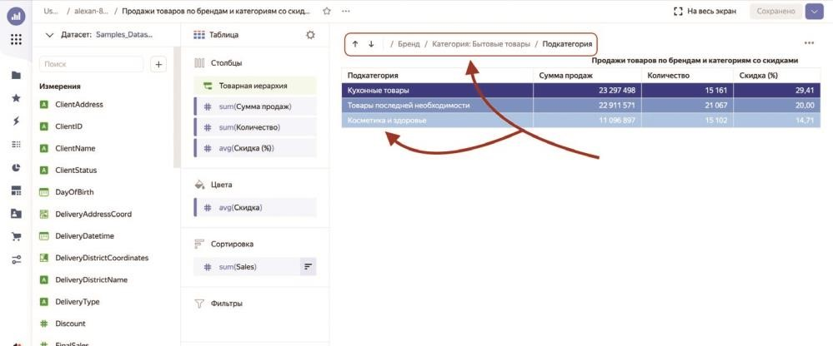
Рис. 66. Развертывание иерархии в таблице
Сохраните изменения в чарте и обновите наш дашборд. Теперь на вкладке Таблицы вы увидите уже привычную панель навигации со стрелками, с помощью которых сможете перемещаться по товарной иерархии.

Диагностика чартов
Если вы чувствуете, что построенный вами чарт довольно долго загружает и обрабатывает данные, можете проанализировать его работу при помощи инспектора чартов.
Инспектор чартов – это инструмент в составе Yandex DataLens, позволяющий диагностировать проблемы с быстродействием в работе чартов, связанные с загрузкой данных или отрисовкой в браузере.
Для открытия инспектора чартов необходимо, находясь в чарте, нажать на кнопку с тремя точками в его правой верхней области и выбрать пункт Инспектор, как показано на рис. 71.
Откроется окно инспектора чартов, показанное на рис. 67, в верхней части которого можно видеть основные показатели эффективности:
- загрузку конфига – время загрузки конфигурации;
- загрузку данных – время загрузки исходных данных; • выполнение – время обработки исходных данных; • рендеринг – время отрисовки данных.
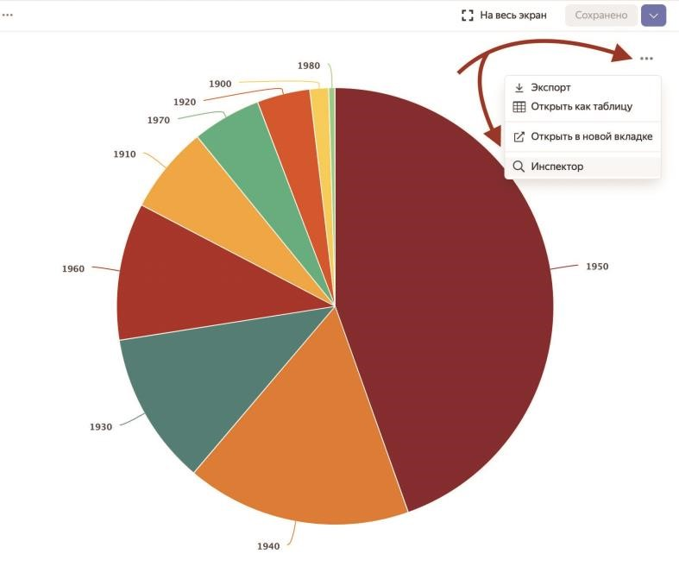
Рис. 67. Вызов инспектора чартов
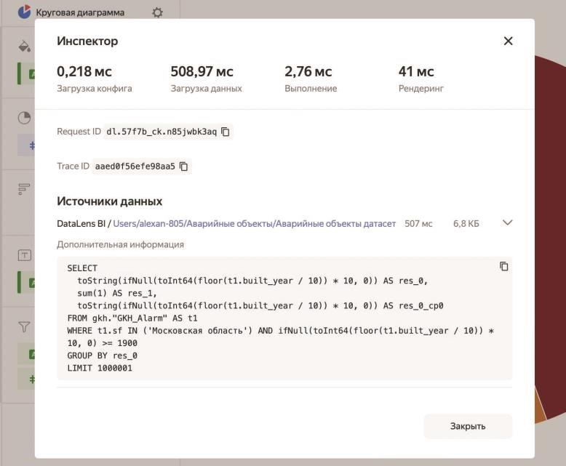
Рис. 68. Инспектор чартов
Показатели, превышающие некий оптимальный предел, будут выделены оранжевым или красным. Советы по оптимизации проблемного показателя можно получить, наведя мышь на знак вопроса рядом с ним.
Для табличных разновидностей чартов выводится также показатель Колонки / Строки, отражающий количество столбцов и строк в таблице.
Кроме того, в инспекторе показываются идентификаторы запроса в источник (Request ID) и трассировки запроса (Trace ID).
В нижней части окна выводится информация об используемых источниках данных, включая запрос в формате JSON и текст SQL-запроса в случае его успешного выполнения.

Публикация чартов
Дашборды и чарты можно публиковать в открытом доступе в интернете с помощью DataLens Public. В результате любой пользователь сети сможет беспрепятственно получить выложенные данные.
Чтобы обеспечить публичный доступ к конкретному чарту, откройте его и в верхней части окна, справа от названия чарта, нажмите на кнопку с тремя точками и выберите пункт Публичный доступ, как показано на рис. 69.
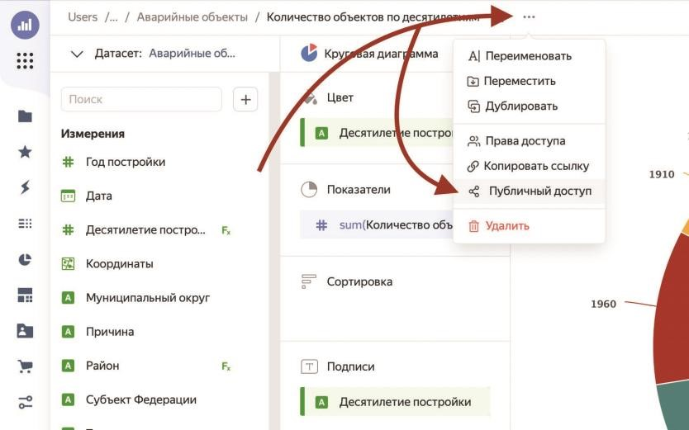
Рис. 69. Публикация чарта
В открывшемся диалоговом окне, показанном на рис. 70, необходимо включить переключатель Доступ по ссылке справа от названия чарта, тем самым подтвердив свои намерения.
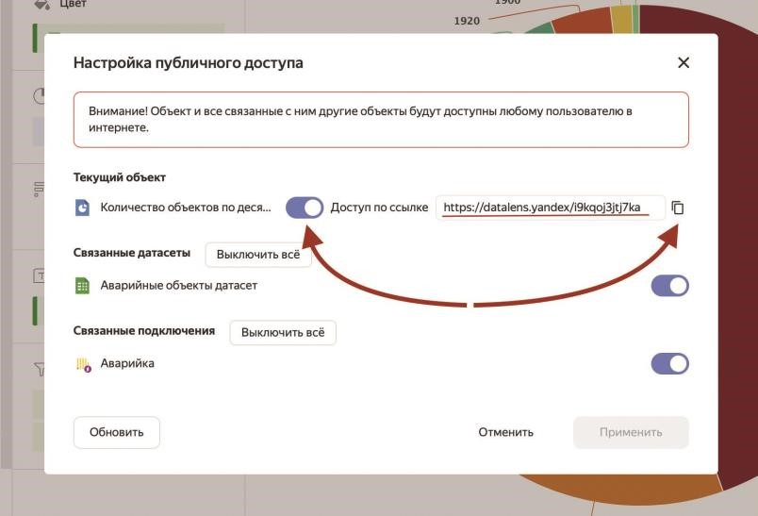
Рис. 70. Доступ к чарту по ссылке
В поле справа появится ссылка на публикуемый чарт, которую вы можете скопировать.

Встраивание чартов
Опубликованный чарт можно встроить на сайт при помощи тега iframe, добавив к адресу чарта после знака вопроса параметр _embedded=1 (со знаком подчеркивания). К примеру, ссылка на чарт может выглядеть следующим образом:
<iframe src="https://datalens.yandex/znp9j4sq1d76r?_embedded=1"></iframe>
Также вы можете передать параметр для указания оформления чарта:
_theme=light для отображения чарта в светлой теме и _theme=dark – в темной.
Параметры в адресе объединяются с помощью символа &. Например, ссылка на чарт с темной темой может выглядеть так:
<iframe src="https://datalens.yandex/znp9j4sq1d76r?_embedded=1&_theme=dark"></iframe>

Управление доступом к чарту
Выдача разрешений на использование чарта очень напоминает аналогичную процедуру для датасета, которую мы описывали ранее.
Чтобы дать доступ пользователю к чарту, откройте на левой навигационной панели пункт Чарты, для нужного вам чарта нажмите на кнопку с тремя точками справа от него и выберите пункт Права доступа, как показано на рис. 71.
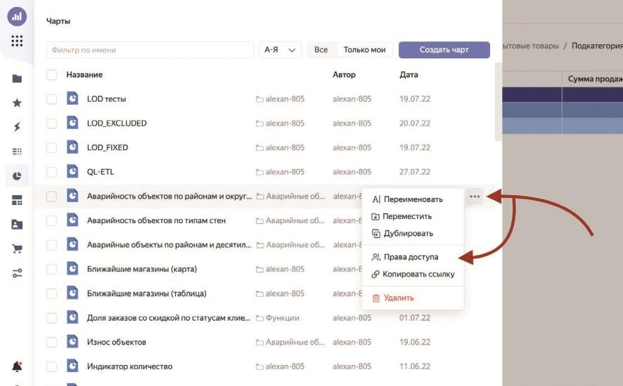
Рис. 71. Управление доступом к чарту
В открывшемся диалоговом окне, так же как в случае с выдачей прав на датасеты, нажмите на кнопку Добавить, введите имя участника и выберите для него соответствующие права доступа к текущему объекту

Глава 4. Самостоятельные работы

Веб-аналитика и Яндекс Метрика
Задание:
- Измените вид одного чарта
- Добавьте 3 дополнительных любых чарта
- Добавьте селектор на любой чарт
- Сделайте скриншот дашброда
Шаг 1. Подключение Metriсa Live Demo
- Перейдите в боковом меню в пункт «MarketPlace» и выберите продукт «Metrica Live Demo»
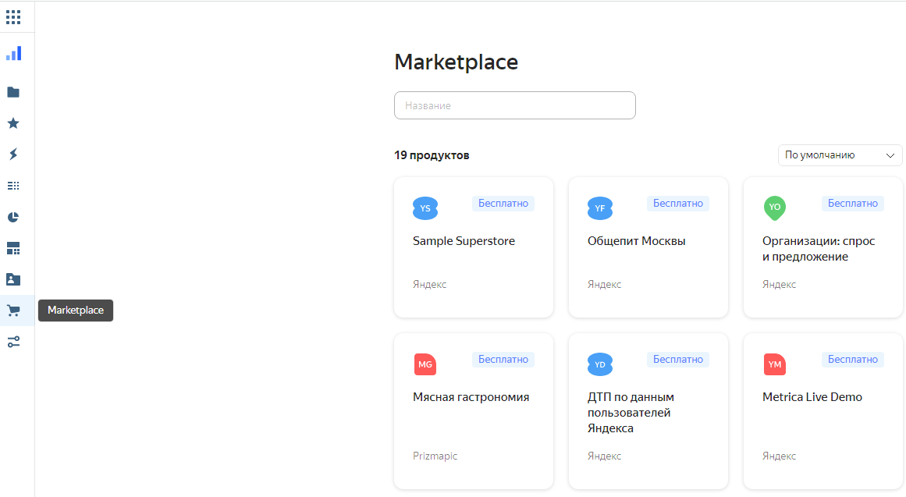
- Нажмите подключить и введите название «Metrica Live Demo фамилия». Далее нажмите и сохранить и после загрузки «Открыть»
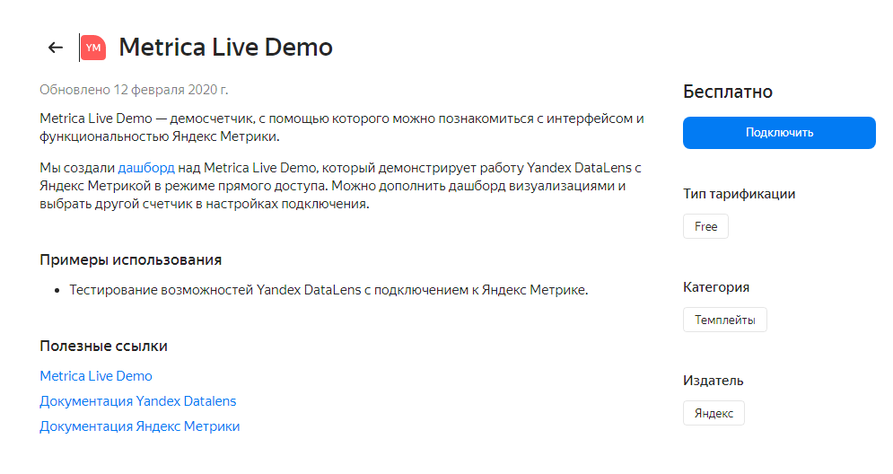
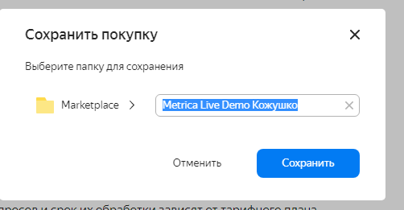
- Перейдите в файл «Metrica Live Demo Dashboard»

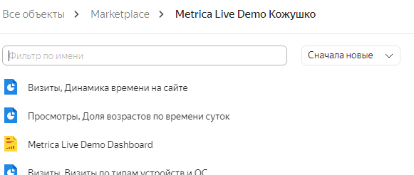

Шаг 2. Работа в дашброде Metriсa Live Demo
- В правом верхнем углу дашборда нажмите кнопку Редактировать.
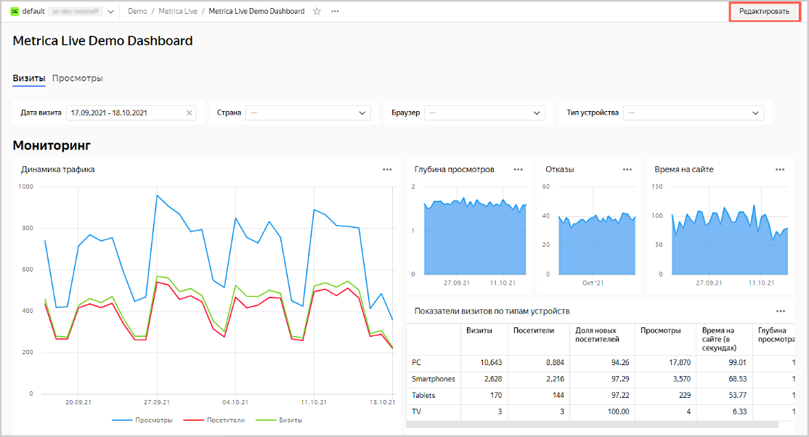
- Удалите чарт Глубина просмотров. Для этого в правом верхнем углу графика нажмите значок и выберите Удалить.

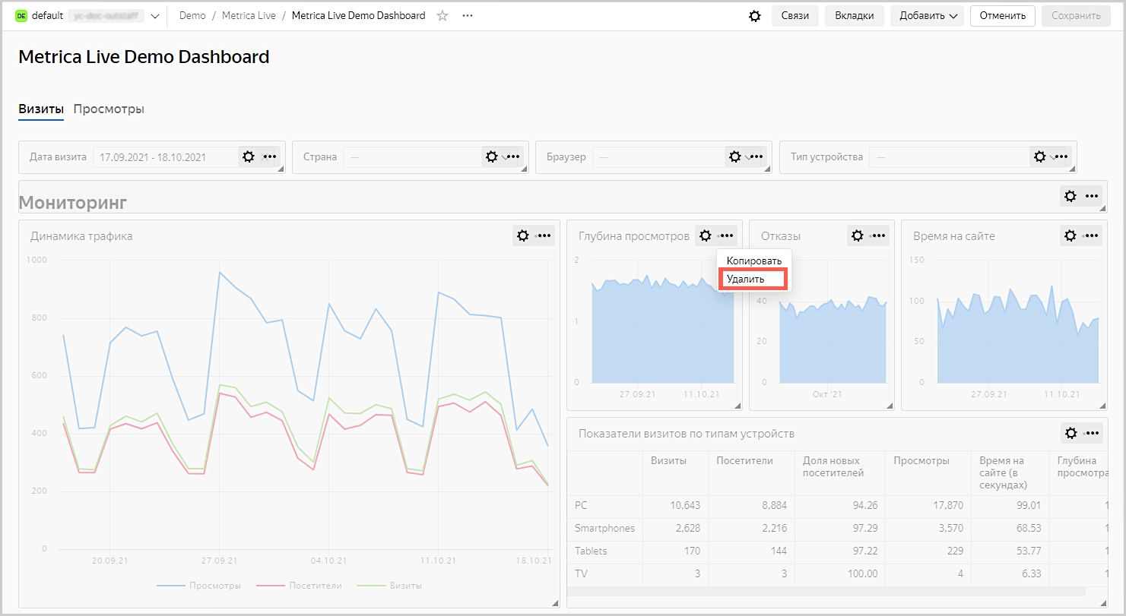

- Разместите чарты Отказы и Время на сайте таким образом, чтобы они заполнили пустое пространство после удаления чарта на предыдущем шаге. Перетащите чарт, нажав на сам чарт. Измените размер чарта, потянув за треугольник в нижнем правом углу чарта.

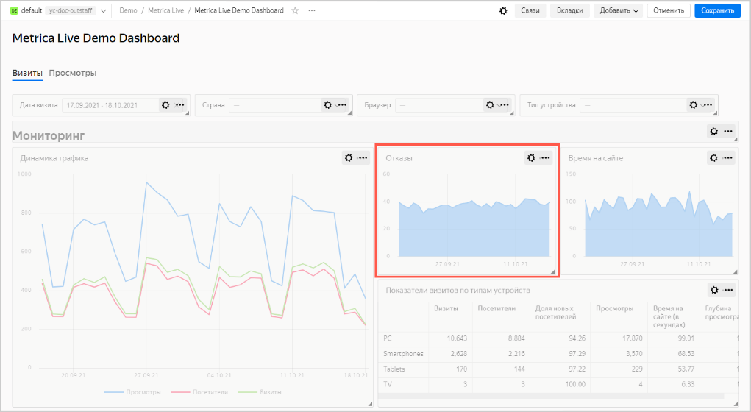
- Удалите чарты Доля визитов по браузерам и Визиты, просмотры и посетители по браузерам.
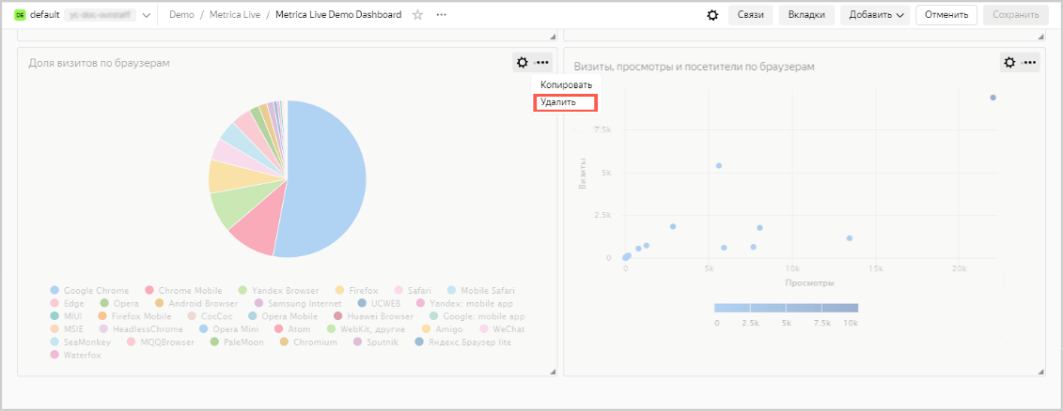
В правом верхнем углу нажмите кнопку Сохранить

Шаг 3. Измените чарт
Вы можете отредактировать любой чарт на дашборде. Например, поменяйте тип визуализации для диаграммы Визиты по типам устройств и ОС из раздела Технологии.
В правом верхнем углу графика Визиты по типам устройств и ОС нажмите значок ...
Выберите Редактировать.
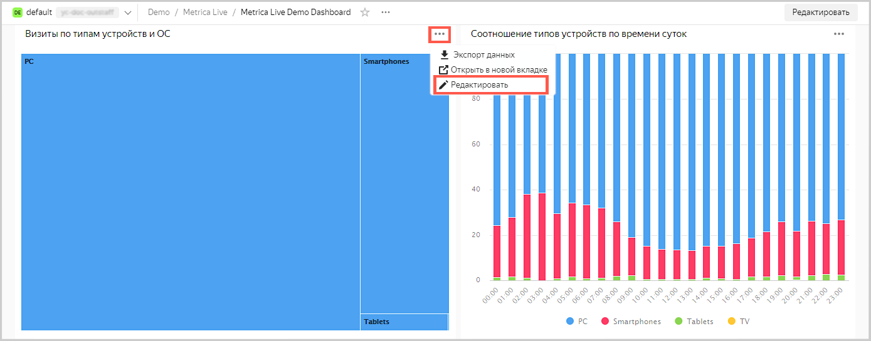
Выберите другой тип чарта — Круговая диаграмма.

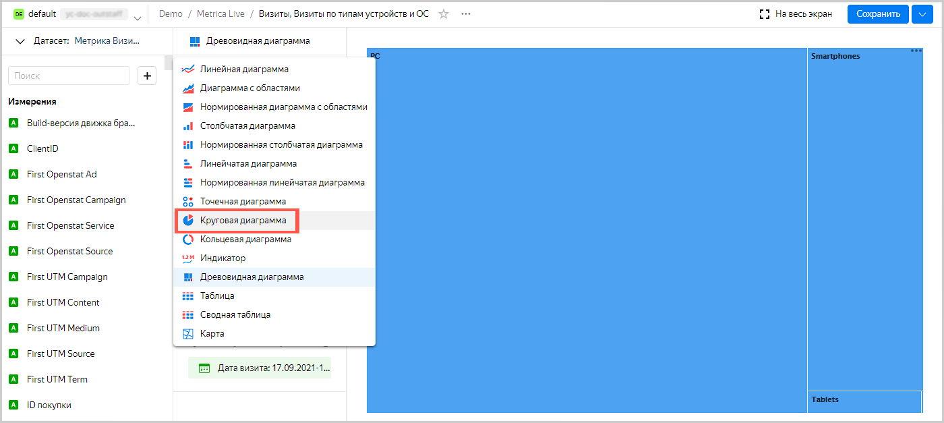
В правом верхнем углу нажмите кнопку Сохранить.
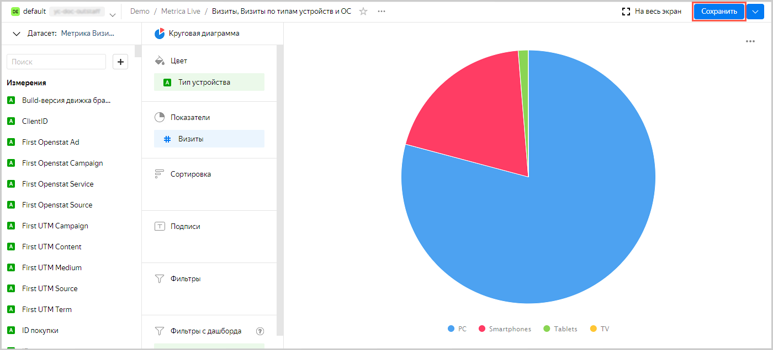
Закройте вкладку с редактированием чарта и вернитесь в окно с дашбордом.
Обновите дашборд и убедитесь, что в разделе Технологии чарт изменился.
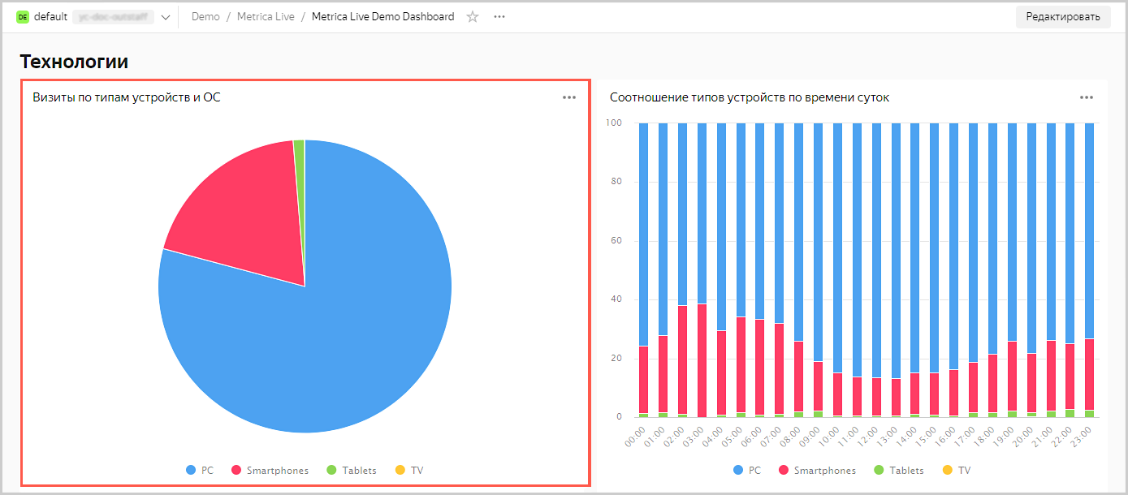

Анализ продаж и локаций пиццерий на данных из бд CLICKHOUSE и MARKETPLACE

Задание:
- Создайте дашброд согласно инструкции
- Сделайте скриншот дашброда - в селекторе укажите любой город.
В качестве источника будут использованы подключение базы данных ClickHouse и продукт Организации: спрос и предложение из Marketplace.
С помощью DataLens вы проанализируете локации на основе реальных данных:
• Выручка по текущим пиццериям Додо.
• Поисковые запросы к пиццериям по локациям (данные Яндекса).
• Численность всех пиццерий по локациям (данные Яндекса).

Шаг 1. Импортируйте геослои из Marketplace
1. Перейдите в Marketplace DataLens. Выберите категорию Геослои, затем товар Организации: спрос и предложение.
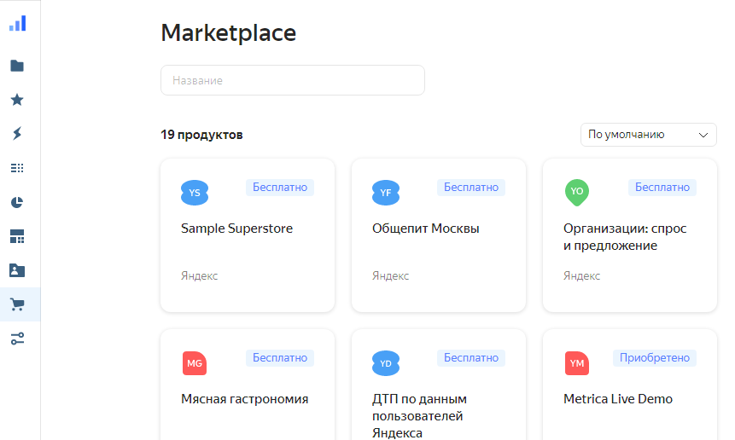
2. Нажмите Развернуть в открывшейся карточке товара. Сохраните покупку в папке Purchases.

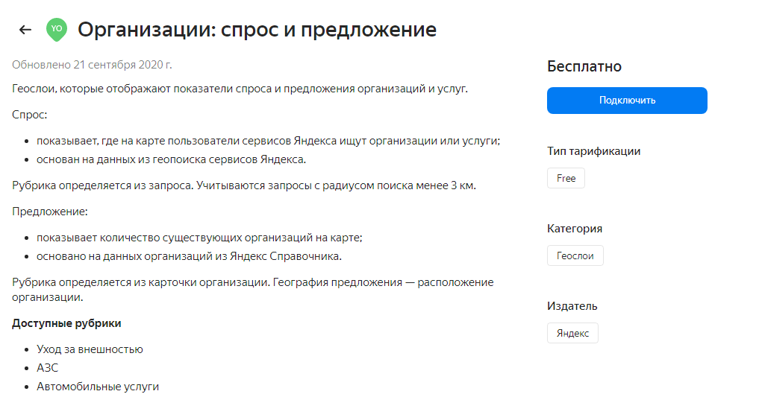
3. Сохраните и назовите папку «Спрос и предложение фамилия». И далее нажмите «Открыть»
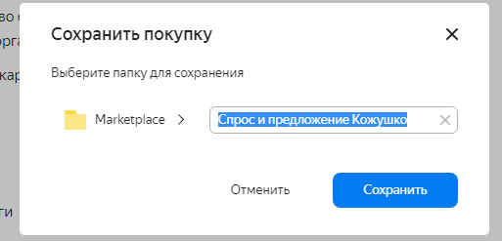

4. В открывшемся окне будет представлен набор объектов DataLens: подключение, датасет, чарт и дашборд. Нажмите желтую иконку дашборда в конце списка.
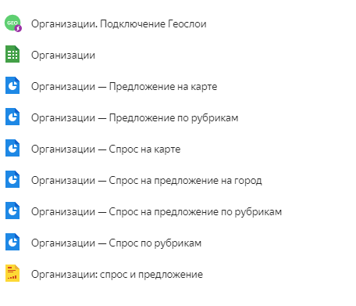
1. Изучите дашборд и его описание в нижней части экрана:
Спрос — число поисковых запросов пользователей геосервисов Яндекса к выбранной категории организаций или услуг. Категория (рубрика) определяется из запроса. Учитываются локальные запросы с мобильных устройств с радиусом поиска менее 3 км.
Предложение — число существующих организаций выбранной категории. Используются данные организаций из Яндекс.Справочника.

2. Выберите рубрику Пиццерия и ознакомьтесь на карте с показателями Спрос, Предложение и Спрос на предложение на город.
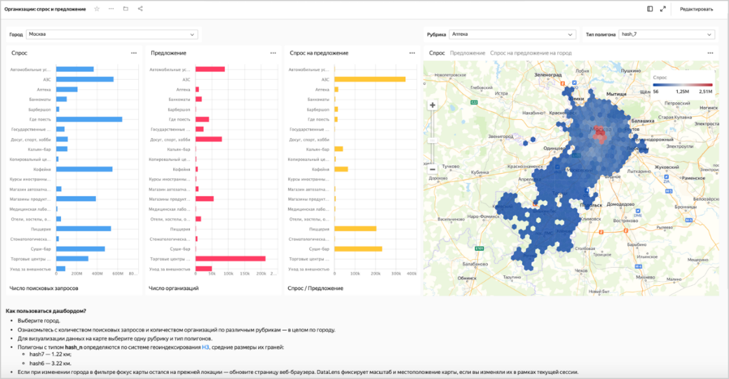

Шаг 2. Создайте подключение
1. Перейдите в DataLens.
2. Нажмите кнопку Создать подключение.
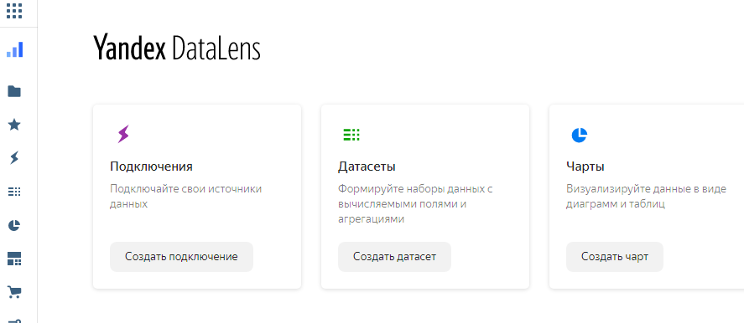
3. Выберите подключение ClickHouse.
1. В открывшемся окне укажите параметры подключения:
Подключение — тип Указать вручную.
Имя хоста — myt-g2ucdqpavskt6irw.mdb.yandexcloud.net, sas-1h1276u34g7nt0vx.mdb.yandexcloud.net (указать через запятую).
Порт HTTP-интерфейса — 8443 (по умолчанию).
Имя пользователя — datalens-marathon-2020-11-ro.
Пароль — /4b+xBF6aSCgN9wKTevYGuDjxC9IO4Fa.
2. Проверьте подключение и нажмите кнопку Cоздать подключение.
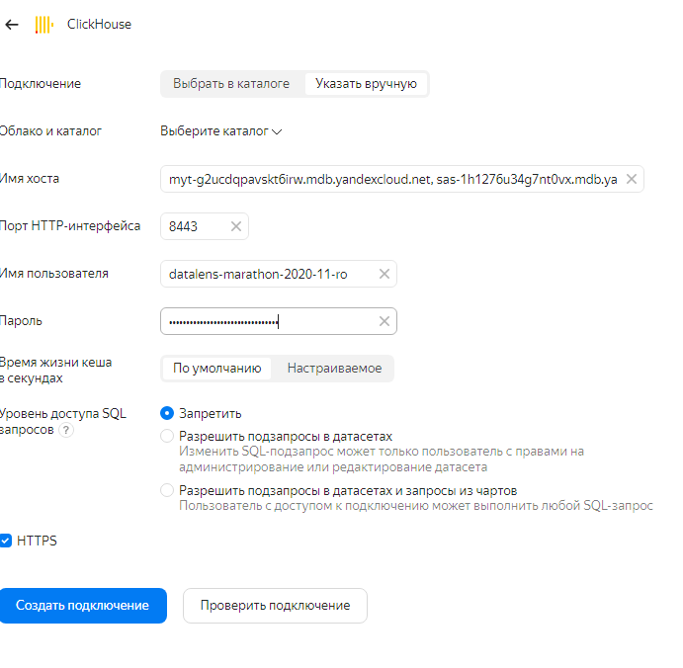
3. Укажите название подключения — «DODO Con фамилия» и нажмите кнопку Cоздать.
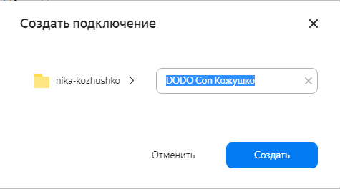
Дождитесь сохранения подключения.

Шаг 3. Настройте поля датасета
1. В открывшемся окне нажмите кнопку Создать датасет (в правом верхнем углу серая кнопка).
2. В созданном датасете перенесите таблицу на рабочую область.
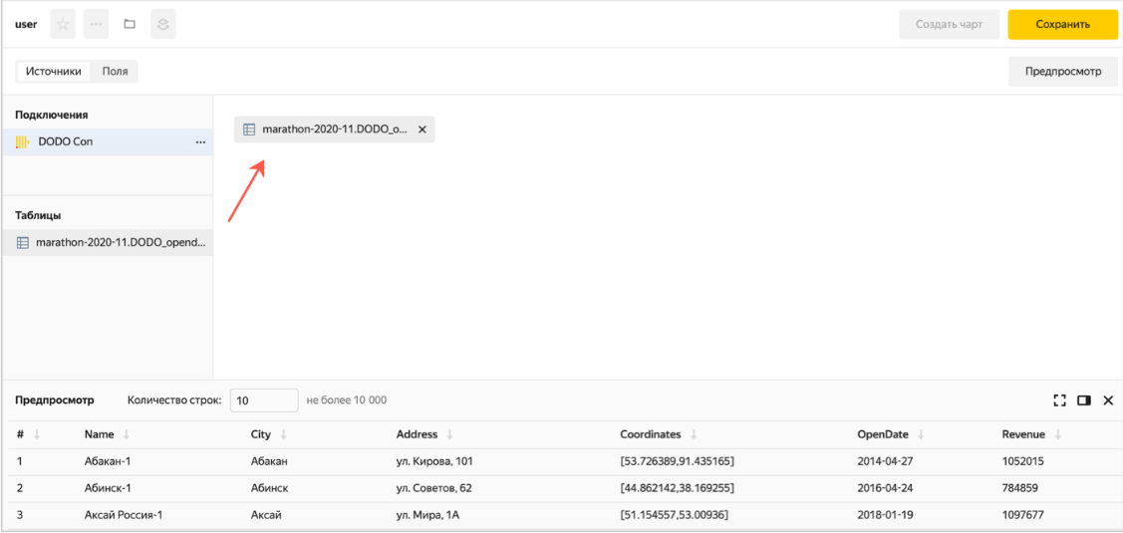
3. Откройте вкладку Поля.
4. Переименуйте поле Name в Pizzerias в столбце Имя.
5. Для поля Coordinates выберите тип геоточка.
6. Для поля Revenue выберите в столбце Агрегация тип агрегации Сумма.
7. Продублируйте поле Pizzerias. Нажмите кнопку «…» и выберите вариант Продублировать.
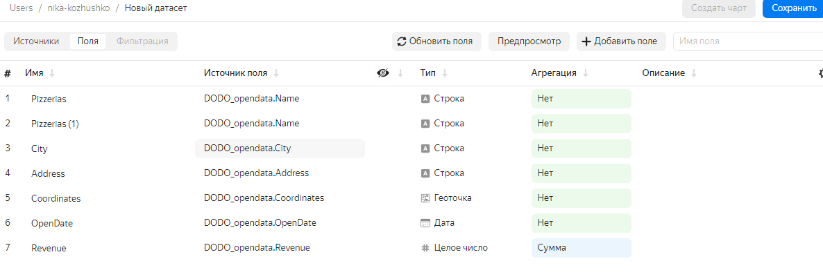

8. Переименуйте созданное поле Pizzerias→The number of pizzerias.
9. Для поля The number of pizzerias выберите в столбце Агрегация тип агрегации Количество уникальных.
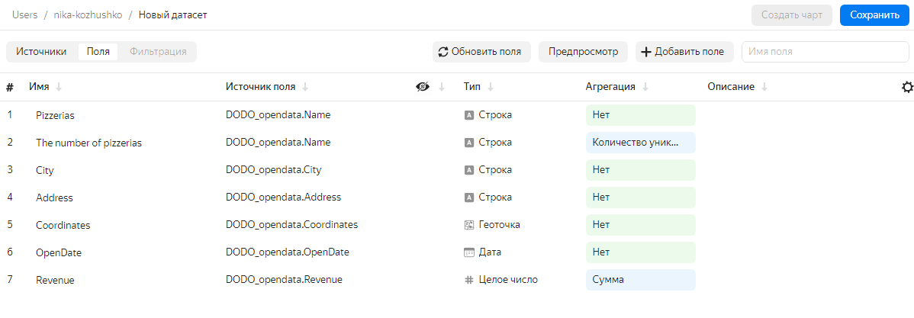
10. Нажмите кнопку Добавить поле.
11. Создайте расчетное поле с рангом по выручке:
Формула — RANK([Revenue]).
Название поля — Rank (присвоения ранга значению из списка относительно других чисел) по выручке.
Это поле будет использоваться при построении чартов для фильтрации ТОП-N.
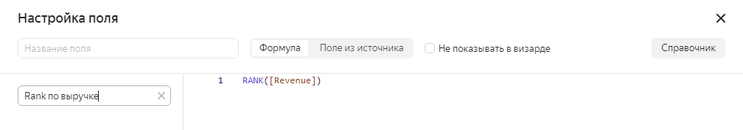
12. Нажмите кнопку Создать.
13. В правом верхнем углу нажмите кнопку Сохранить. В открывшемся окне укажите название датасета DODO фамилия и нажмите Создать.

Шаг 4. Создайте чарт — столбчатая диаграмма
1. Нажмите кнопку Создать чарт на рабочей панели датасета DODO.
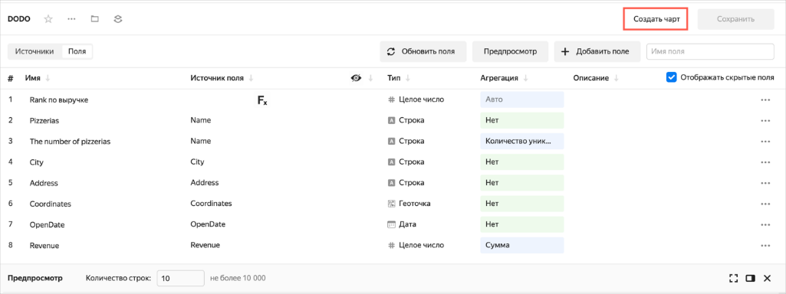
2. В открывшемся окне выберите измерение OpenDate( дата открытия) в секции X и показатель The number of pizzerias(количество пиццерий) в секции Y.
График покажет статистику — сколько открылось новых пиццерий по дням.

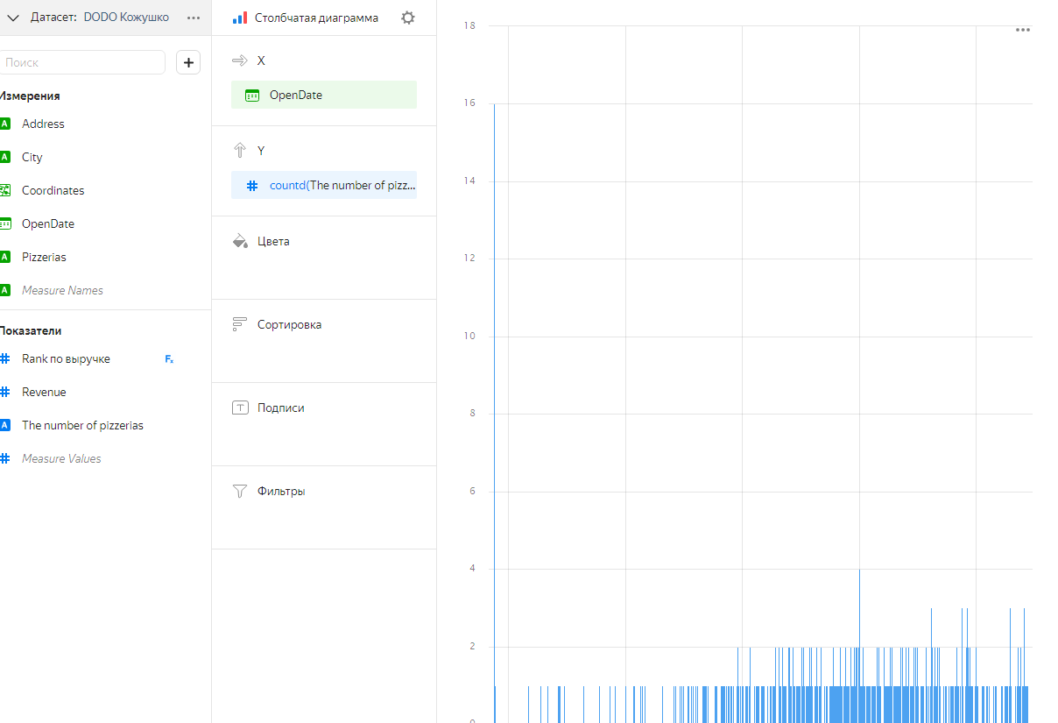
3. Настройте группировку Даты открытия по месяцам.
4. Нажмите кнопку календаря в поле OpenDate.
5. В списке Группировка выберите Округление → Месяц.
6. Нажмите Применить.
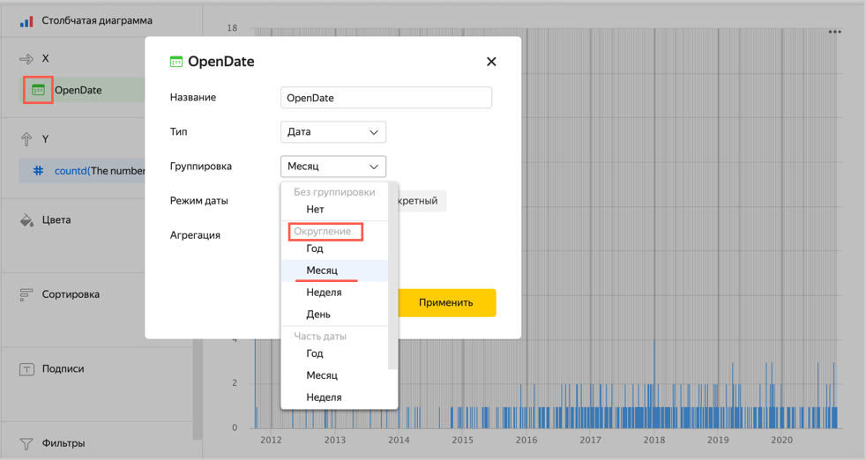
7. Нажмите кнопку Cохранить в правом верхнем углу. Назовите чарт Динамика открытий фамилия и нажмите Сохранить.

Шаг 5. Создайте чарт — линейчатая диаграмма
1. Перейдите во вкладку «Чарты». Нажмите создать чарт и выберите нужный датасет (DODO фамилия). Этот шаг необходимо будет повторять перед каждым созданием чарта
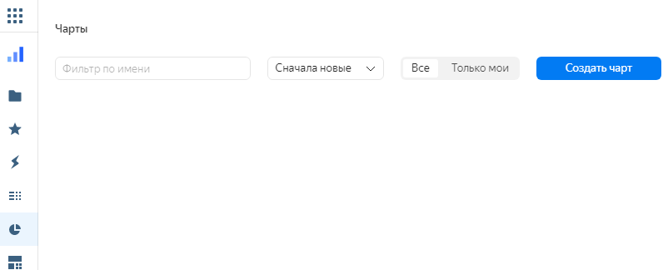

2. Выберите другой тип чарта — Линейчатая диаграмма.
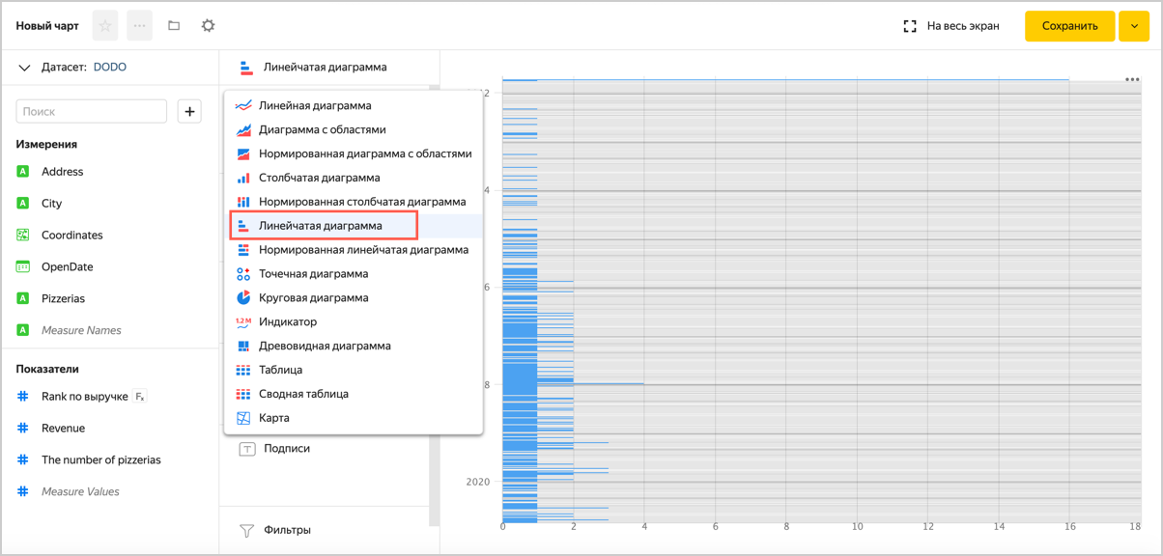
3. Добавьте измерение Pizzerias в секцию Y. Удалите из секции Y измерение OpenDate.
4. Добавьте показатель Revenue (доход) в секцию X. Удалите из секции X показатель The number of pizzerias.
5. Добавьте показатель Revenue в секцию Сортировка.
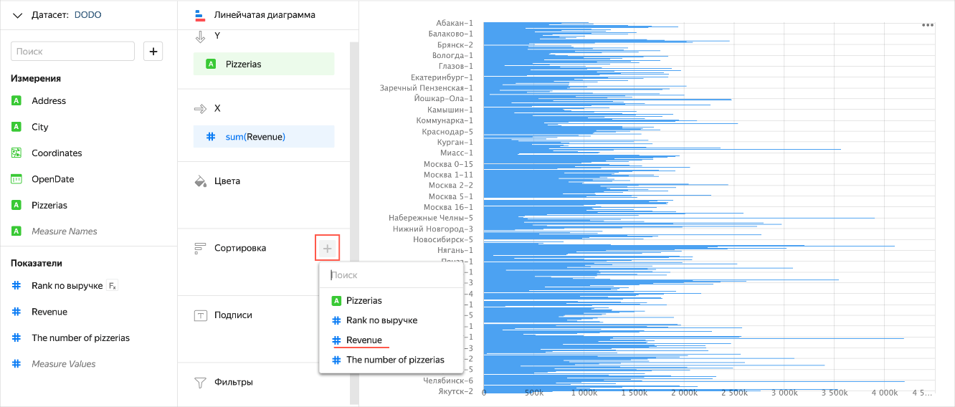
6. Добавьте показатель Rank по выручке в секцию Фильтры:
7. Выберите Меньше или равно из списка Операция.
8. Укажите число 10 в поле Значение.
9. Нажмите кнопку Применить фильтр.

На графике отобразится рейтинг Топ-10 пиццерий по России.
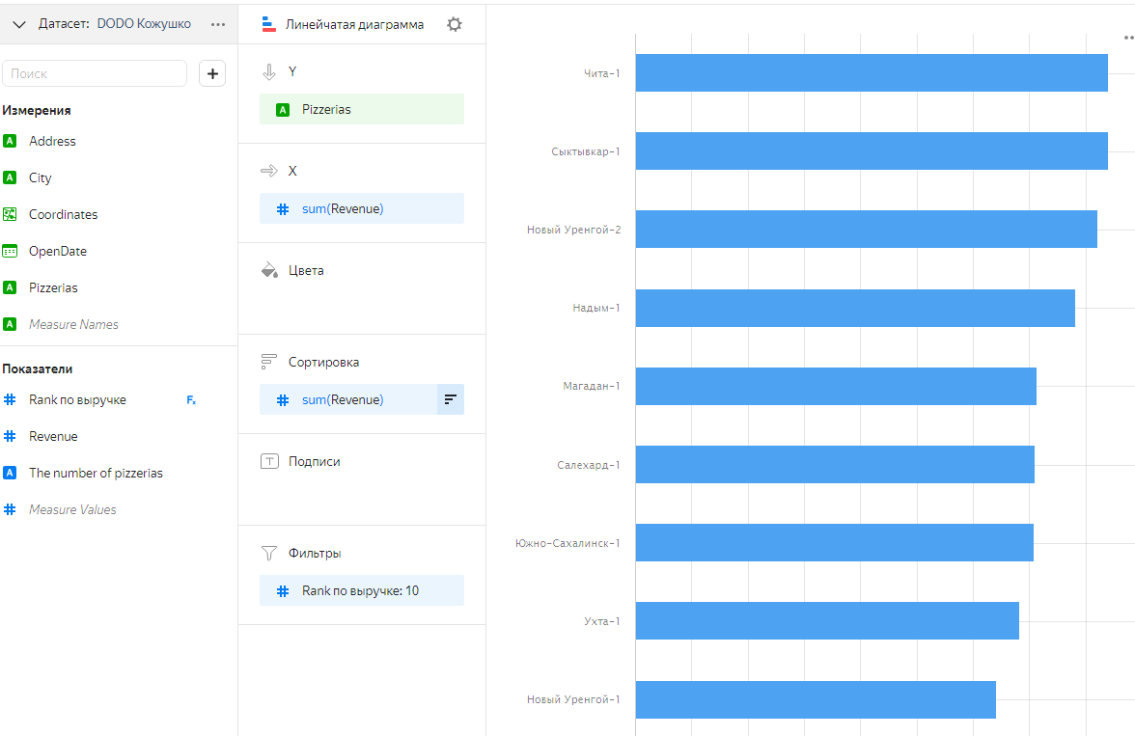

10. В правом верхнем углу нажмите значок → Сохранить как. Назовите чарт Топ-10 пиццерий фамилия и нажмите Сохранить.

Шаг 6. Создайте чарт — индикатор
1. Выберите тип чарта Индикатор.
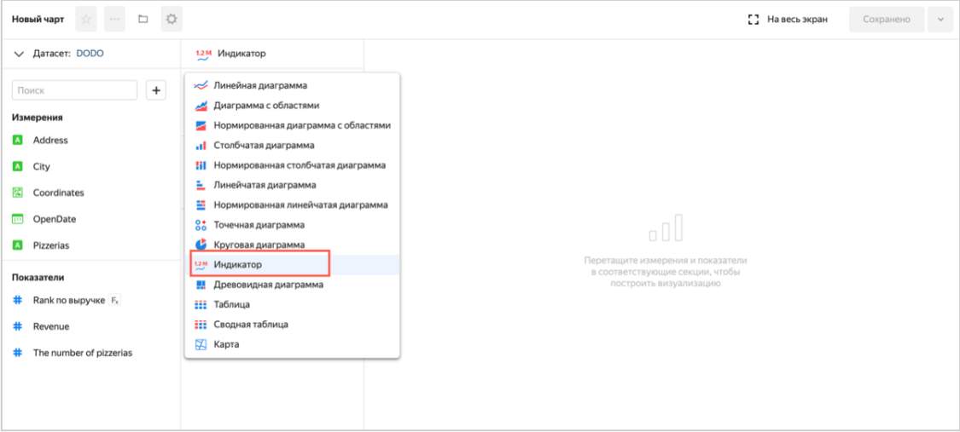

2. Добавьте показатель Revenue в секцию Показатель.
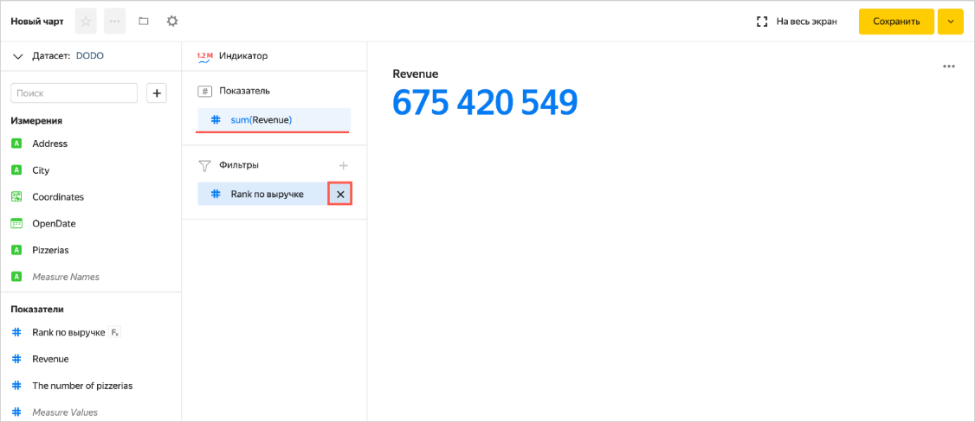
3. В правом верхнем углу нажмите Сохранить. Назовите чарт Выручка фамилия и нажмите Сохранить.
Создайте еще один чарт индикатор
4. Добавьте показатель The number of pizzerias в секцию Показатель.
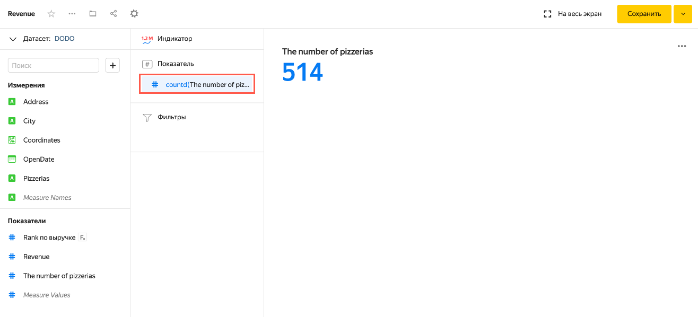
5. В правом верхнем углу Сохранить. Назовите чарт Количество пиццерий фамилия и нажмите Сохранить.

Шаг 7. Создайте чарт — карта
- Выберите тип чарта Карта.
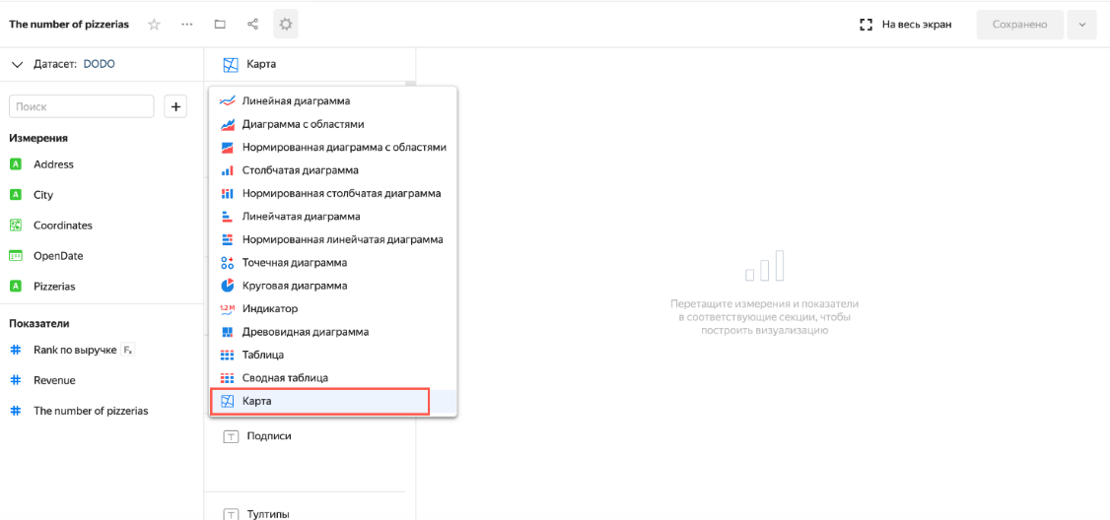
2. Добавьте измерение Coordinates в секцию Геоточки.
3. Добавьте показатель Revenue в секции Размер и Цвета.
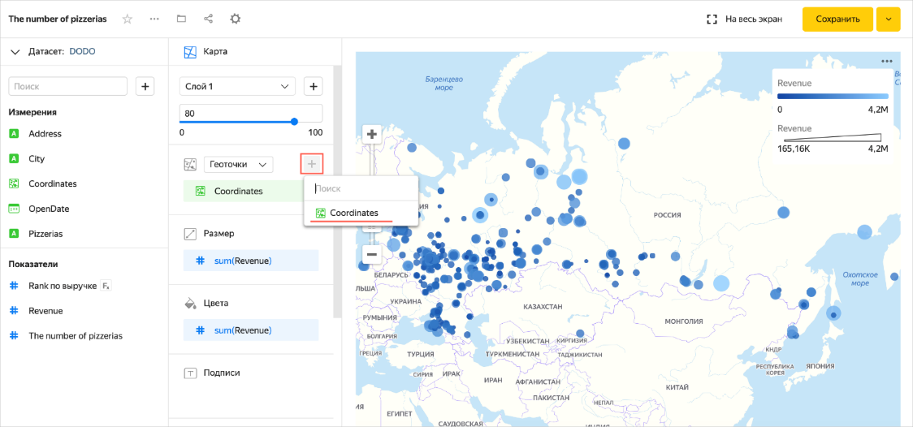
4. Добавьте в секцию Тултипы (короткая всплывающая подсказка, появляющаяся при наведении курсора на элемен):
o Pizzerias;
o Address;
o OpenDate;
o Revenue.

5. Перейдите к настройкам секции Цвета.
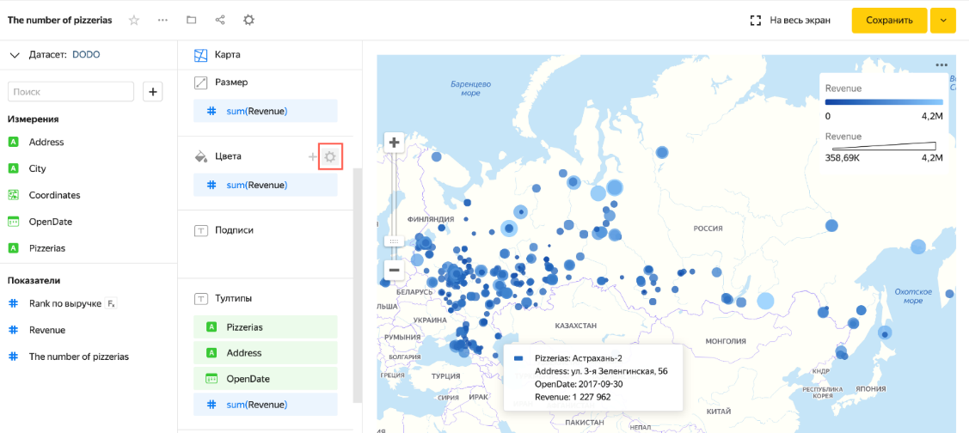
6. Выберите тип градиента Двухцветный и любой цвет (который вам нравится).
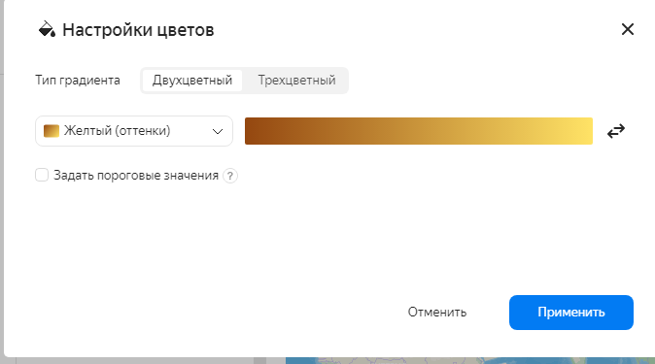
7. Нажмите кнопку Применить.

Сохраните чарт с названием Пиццерии на карте фамилия.
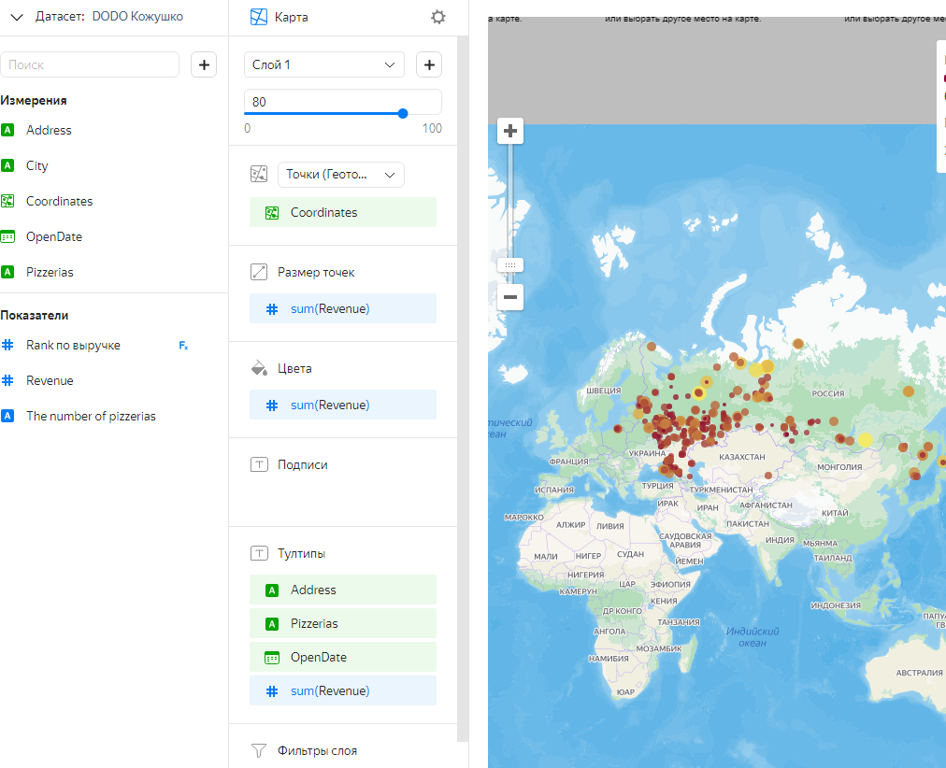

Шаг 8. Создайте дашборд
1. Перейдите в DataLens.
2. Нажмите кнопку Создать Дашборд.
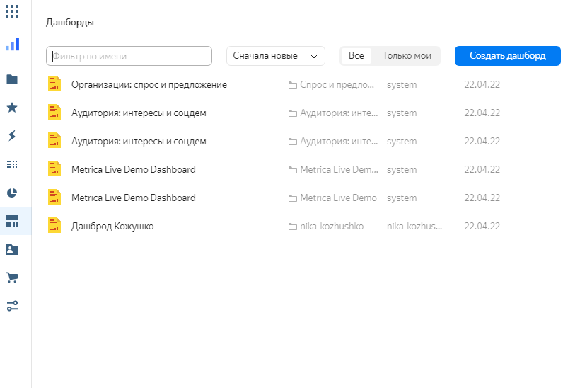
3. Назовите дашборд DODO Dashboard фамилия и нажмите кнопку Создать.
4. В открывшемся окне в правом верхнем углу нажмите кнопку Добавить и выберите Чарт.
5. Выберите чарт с названием Динамика открытий фамилия.
6. Нажмите кнопку Добавить.
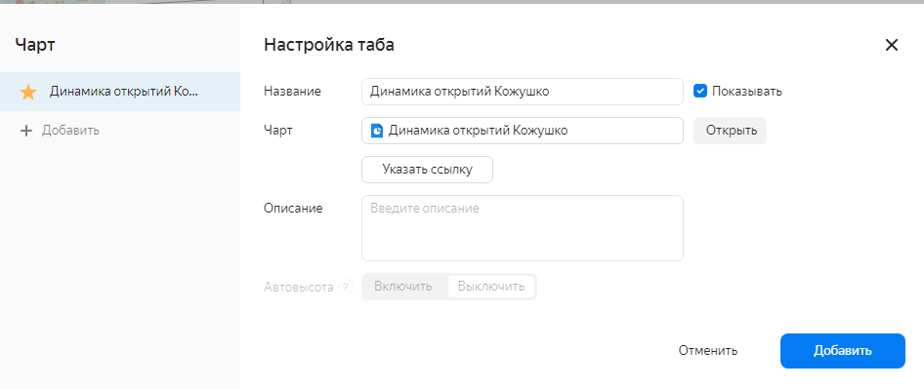
7. Для чартов-индикаторов (Количество пиццерий и Выручка) уберите отображение названия. Для этого отключите опцию Показывать в окне Настройка таба.
8. Повторите шаги 4-6 для остальных чартов.
9. Чтобы чарты не формировались в одну колонку, перетащите каждый чарт в любую свободную область на дашборде.
10. В верхнем правом углу нажмите Добавить → Селектор.
11. В открывшемся окне выберите датасет DODO фамилия.
12. В настройках селектора:
12. Выберите поле City.
13. Нажмите кнопку Добавить.
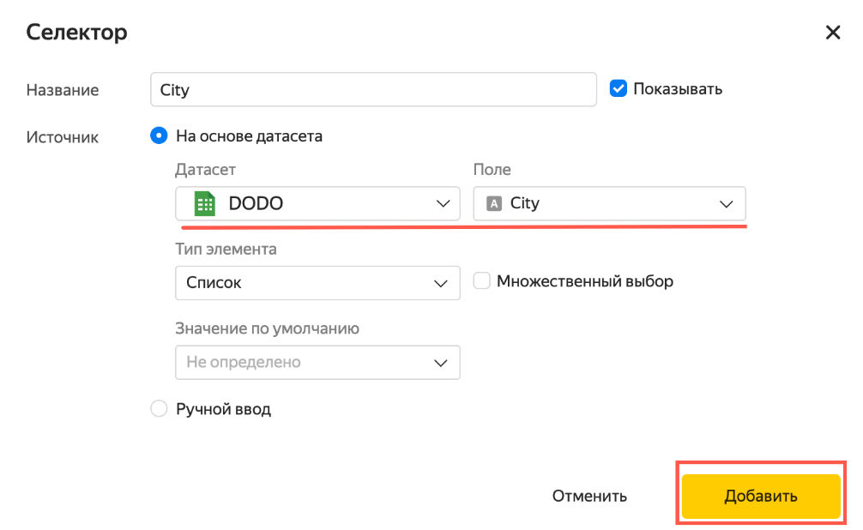
14. Перенесите селектор наверх, при необходимости скорректируйте размеры чартов.
15. Нажмите Сохранить.

16. Выберите в селекторе город Екатеринбург. Если при изменении города в фильтре фокус карты остался на прежней локации, обновите страницу веб-браузера. DataLens фиксирует масштаб и местоположение карты, если вы изменяли их в рамках текущей сессии.

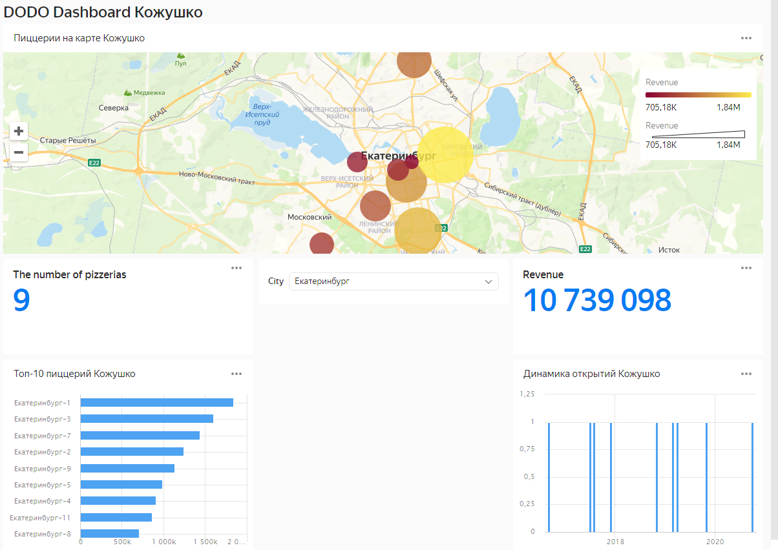

Шаг 9. Добавьте геослои на дашборд
1. Убедитесь, что на дашборде в фильтре города у вас выбран только Екатеринбург.
2. Нажмите кнопку меню в правом верхнем углу карты.
3. Выберите Редактировать.
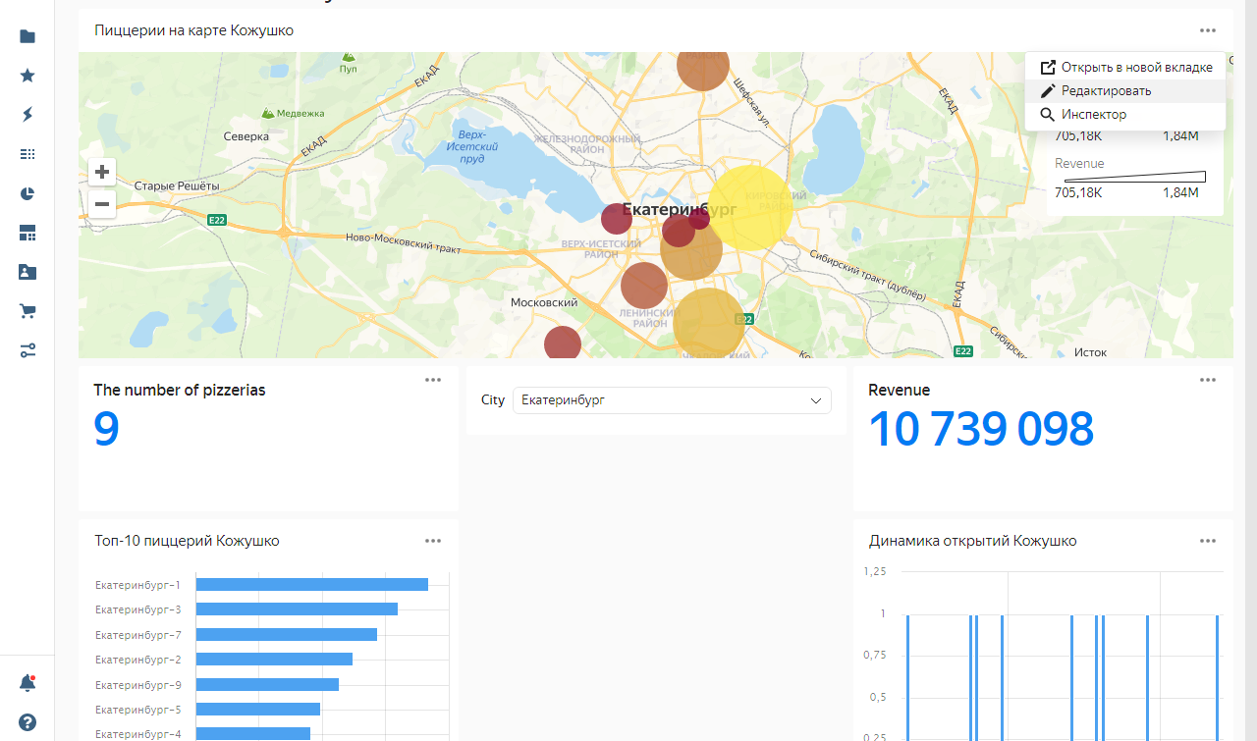
4. Нажмите на название датасета DODO и выберите Добавить датасет.
5. В выпадающем списке вместо Личной папки выберите Датасеты.
6. Выберите Организации (датасет, импортированный из Marketplace на шаге 1).
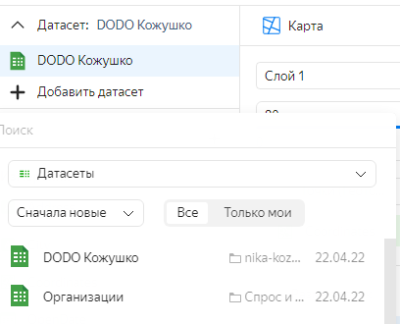
7. После выбора датасета появится окно настройки связей. По умолчанию связь устанавливается по полям с одинаковыми названиями.
8. Нажмите кнопку Добавить связь.
9. Установите связь между полями датасетов City (DODO) и Город (Организации) и нажмите Сохранить.
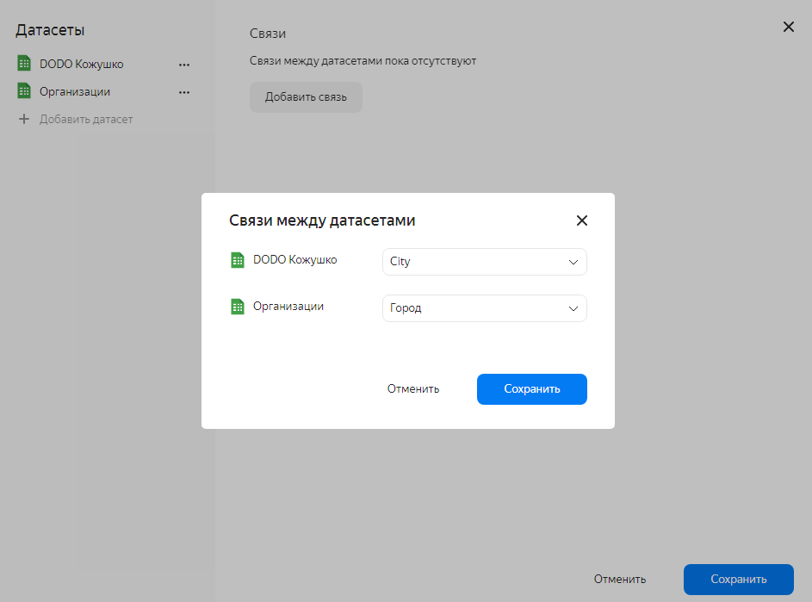
10. Закройте окно Cвязи, нажав кнопку Сохранить.
11/ В секции слой переименуйте Слой 1.
12. Для этого нажмите на слой и выберите .
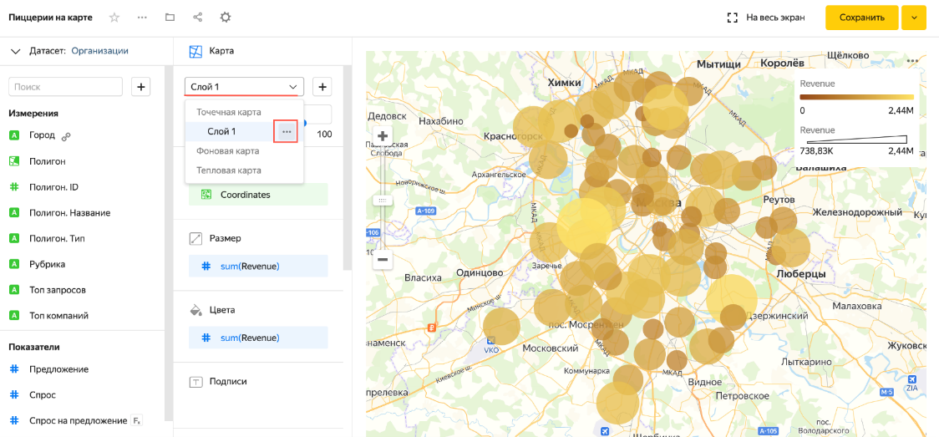
13. В открывшемся окне Настройки слоя укажите название ДОДО фамилия и нажмите кнопку Применить.
14. Нажмите кнопку , чтобы добавить еще один слой. Переименуйте его в Спрос на предложение фамилия
. 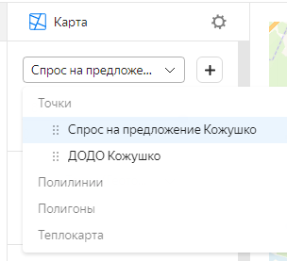

15. Измените тип геослоя Точки на Полигоны.
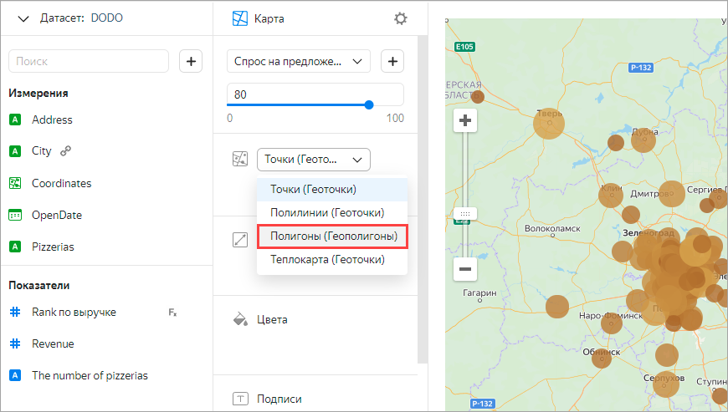
16. Убедитесь, что текущий датасет – Организации, а не DODO фамилия. Если текущий датасет DODO, то нажмите в левом верхнем углу на название датасета и выберите Организации.
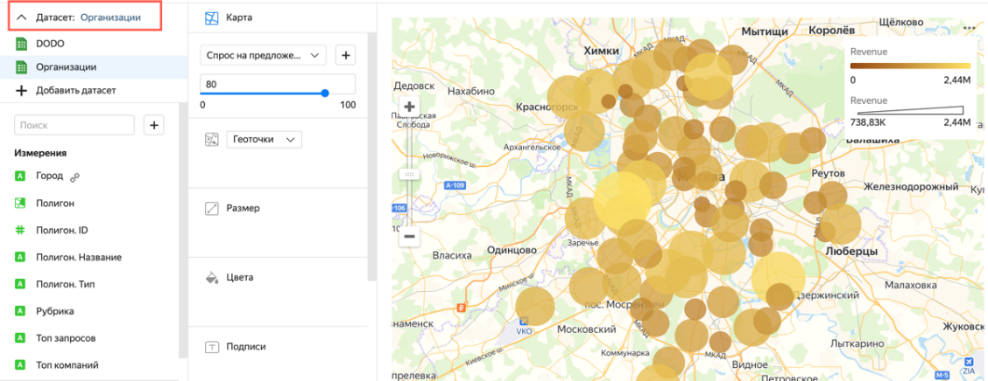
17. Добавьте измерение Полигон в секцию Полигоны.
18. Добавьте измерение Полигон.Тип в секцию Фильтры и укажите значение hash7. Нажмите кнопку Применить фильтр.
19. Добавьте измерение Рубрика в секцию Фильтры слоя и выберите значение Пиццерия. Нажмите кнопку Применить фильтр.
20. Добавьте показатель Спрос на предложение на город в секцию Цвета.

21. В настройках цвета выберите трехцветный градиент Синий-Серый-Красный и нажмите Применить.
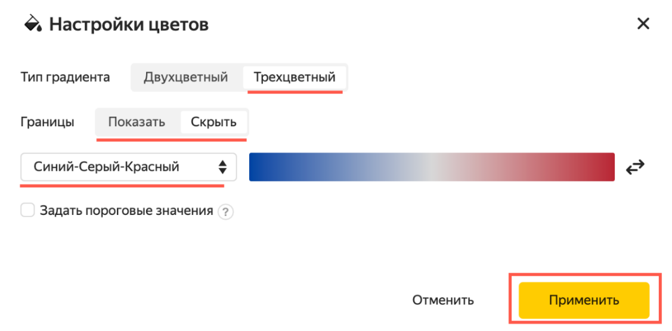
18. Измените уровень прозрачности до 60.
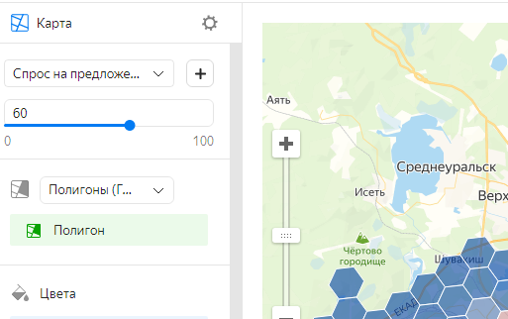
19. Добавьте в секцию Тултипы:
o Спрос;
o Предложение;
o Спрос на предложение на город;
o Топ запросов;
o Топ компаний.
20. Нажмите Сохранить в верхнем правом углу.
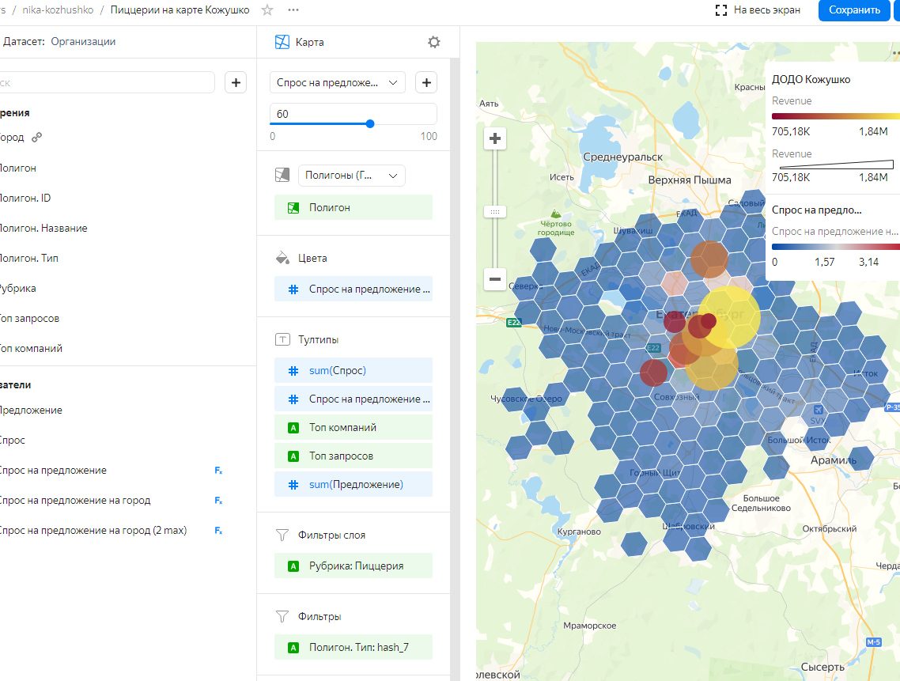
21. Вернитесь наш дашборд (должен быть открыт на предыдущей вкладке браузера) и обновите страницу браузера.
22. Выберите в секторе Москва. После этого дашборд, включая карту и внешний геослой, будет отфильтрован полностью по этому селектору.

